

**Об утверждении Плана по управлению пастбищами и их использованию по Талдысайскому, Журынскому, Егиндибулакскому, Кайындинкому, Кумжарганскому сельским округам, села Мугалжар и города Эмба, Жем Мугалжарского района на 2025-2029 годы**

Решение Мугалжарского районного маслихата Актюбинской области от 11 сентября 2025 года № 430

      В соответствии подпунктом 2-1) пункта 1 статьи 15 Земельного Кодекса Республики Казахстан и со статьей 6 Закона Республики Казахстан "О местном государственном управлении и самоуправлении в Республике Казахстан", Мугалжарский районный маслихат РЕШИЛ:

      1. Утвердить План по управлению пастбищами и их использованию по Талдысайскому, Журынскому, Егиндибулакскому, Кайындинкому, Кумжарганскому сельским округам, села Мугалжар и города Эмба, Жем Мугалжарского района на 2025-2029 годы, согласно приложениям 1, 2, 3, 4, 5, 6, 7, 8 к настоящему решению.

      2. Настоящее решение вводится в действие по истечении десяти календарных дней после дня его первого официального опубликования.

|  |  |
| --- | --- |
| *Председатель Мугалжарского*  *районного маслихата* | *К. Ермагамбетов* |

|  |  |
| --- | --- |
|  | Приложение 1 к решению  Мугалжарского районного  маслихата № 430 от  11 сентябрь 2025 г. |

**План по управлению пастбищами и их использованию в Талдысайском сельском округе на 2025-2029 годы**

      Настоящий план по управлению пастбищами и их использованию (далее – План) разработан в соответствии с подпунктом 4-1) статьи 6 Закона Республики Казахстан "О пастбищах" (далее – Закон), подпунктом 2) пункта 3 статьи 16 Закона Республики Казахстан "О государственной статистике", приказом Министра сельского хозяйства Республики Казахстан от 29 июля 2024 года № 263 "Об утверждении типового плана по управлению пастбищами и их использованию" (зарегистрирован в Реестре государственной регистрации нормативных правовых актов за № 34831).

      План принимается в целях рационального использования пастбищ, устойчивого обеспечения потребности в кормах и предотвращения процессов деградации пастбищ.

      При разработке Плана учитываются:

      1) данные земельного баланса региона и информационной системы государственного земельного кадастра по форме согласно приложению 1 к настоящему Плану.

      2) сведения геоботанического обследования пастбищ по форме согласно приложению 2 к настоящему Плану.

      3) сведения о скотомогильниках (биометрических ямах), формируемые в соответствии с Правилами ведения реестра скотомогильников (биотермических ям), утвержденными приказом Министра сельского хозяйства Республики Казахстан от 3 февраля 2020 года № 35 (зарегистрирован в Реестре государственной регистрации нормативных правовых актов № 19987);

      4) сведения об объектах пастбищной инфраструктуры и о сервитутах для прогона сельскохозяйственных животных по форме согласно приложению 3 к настоящему Плану.

      5) данные о численности поголовья сельскохозяйственных животных, полученные из базы данных идентификации сельскохозяйственных животных, с указанием их владельцев по форме согласно таблице 1 приложения 4 к настоящему Плану;

      6) данные о количестве гуртов, отар, табунов, сформированных по видам и половозрастным группам сельскохозяйственных животных по форме согласно таблице 2 приложения 4 к настоящему Плану.

      7) сведения о численности поголовья сельскохозяйственных животных для выпаса на отгонных пастбищах по форме согласно таблице 3 приложения 4 к настоящему Плану.

      8) данные об особенностях выпаса сельскохозяйственных животных на культурных и аридных пастбищах, землях лесного, водного фондов и особо охраняемых природных территорий.

      9) рекомендуемые схемы пастбищеоборотов по форме согласно приложению 5 к настоящему Плану;

      10) официальная статистическая информация по статистике животноводства и растениеводства.

      План содержит следующие приложения:

      1) схема (карта) расположения пастбищ на территории административно-территориальной единицы в разрезе категорий земель, на которой указываются границы, площади и виды пастбищ, в том числе отгонных, сезонных, аридных и культурных, сведения об их собственниках или землепользователях на основании правоустанавливающих и идентификационных документов на земельный участок;

      2) схема (карта) с обозначением пастбищ, предназначенных для нужд населения по выпасу сельскохозяйственных животных личного подворья, в том числе общественных пастбищ, на которой указываются границы и площади пастбищ, в том числе общественных пастбищ, предназначенных для нужд населения по выпасу сельскохозяйственных животных личного подворья;

      3) схема (карта) с обозначением рекомендуемых схем пастбищеоборотов, на которой указываются схемы пастбищеоборотов, рекомендуемые на основании геоботанического обследования пастбищ;

      4) схема (карта) с обозначением сервитутов для прогона сельскохозяйственных животных, скотопрогонных трасс и иных объектов пастбищной инфраструктуры, а также скотомогильников (биометрических ям), на которой указываются сервитуты для прогона сельскохозяйственных животных, скотопрогонные трассы, объекты пастбищной инфраструктуры, месторасположение скотомогильников (биометрических ям);

      5) схема (карта) с обозначением пастбищ, которые могут быть предоставлены в землепользование пастбищепользователям.

      6) схема (карта) с обозначением пастбищ, подлежащих резервированию в целях удовлетворения нужд населения по выпасу сельскохозяйственных животных личного подворья, на которой указываются границы и площади пастбищ, подлежащих резервированию в целях удовлетворения нужд населения по выпасу сельскохозяйственных животных личного подворья.

      7) схема доступа к водоисточникам (озерам, рекам, прудам, копаням, оросительным или обводнительным каналам, трубчатым или шахтным колодцам), составленная согласно норме потребления воды, на которой указываются маршруты передвижения животных к водоисточникам.

      8) схема размещения поголовья сельскохозяйственных животных на отгонных пастбищах, на которой указываются границы и площади отгонных пастбищ для размещения поголовья сельскохозяйственных животных;

      9) проектное распределение (перераспределение) пастбищ между сельскими населенными пунктами, входящими в сельский округ, на котором указывается схема распределения (перераспределения) пастбищ между сельскими населенными пунктами сельского округа для поголовья сельскохозяйственных животных физических и юридических лиц, не обеспеченных пастбищами;

      10) требования, необходимые для рационального использования пастбищ на соответствующей административно-территориальной единице, к которым относятся:

      соблюдение предельно допустимой нормы нагрузки на общую площадь пастбищ согласно приказу Министра сельского хозяйства Республики Казахстан от 14 апреля 2015 года № 3-3/332 "Об утверждении предельно допустимой нормы нагрузки на общую площадь пастбищ" (зарегистрирован в Реестре государственной регистрации нормативных правовых актов № 11064);

      использование пастбищ с учетом пастбищеоборотов и источников водопользований;

      разбивка площадей пастбищ на отдельные выпасные участки;

      чередование участков пастбищ по сезонам года в пространстве и во времени (внутри сезона, года);

      ежегодное оставление одного из участков пастбищеоборота без выпаса и сельскохозяйственных животных.

|  |  |
| --- | --- |
|  | Приложение 1 к Плану по  управлению пастбищами и их  использованию в Талдысайском  сельском округе на  2025-2029 годы |

**Данные земельного баланса региона и информационной системы государственного земельного кадастра**

      Таблица 1. Распределение пастбищ по категориям земель Талдысайского сельского округа, гектаров

|  |  |  |  |  |  |  |  |  |  |
| --- | --- | --- | --- | --- | --- | --- | --- | --- | --- |
| Наименование сельского округа | Код классификатора административно-территориальных объектов | Категории земель | | | | | | | Итого земель |
| сельско  хозяйственного назначения | населенных пунктов | промышленности, транспорта, связи и иного не сельско-хозяйственного назначения | особо охраняемых природных территорий | лесного фонда | водного фонда | Земли запаса |
| 1 | 2 | 3 | 4 | 5 | 6 | 7 | 8 | 9 | 10 |
| Талдысайский сельский округ | 154865000 | 76633 | 21314 | 0 | 0 | 0 | 0 | 6163 | 104110 |

      По административно-территориальному делению в Талдысайском сельском округе имеются 2 сельских населенных пунктов.

      Общая площадь территории Талдысайского сельского округа 157835 гектаров.

      По категориям земли подразделяются на: земли сельскохозяйственного назначения – 104110 гектаров; земли населенных пунктов – 21314 гектара, земли запаса 6163 гектара. Земли особо охраняемых природных территорий, лесного фонда, водного фонда не имеются.

      Таблица 2. Распределение пастбищ населенного пункта, гектаров

|  |  |  |  |  |  |  |  |  |  |  |
| --- | --- | --- | --- | --- | --- | --- | --- | --- | --- | --- |
| №  п/п | Наименование сельского округа | Код классификатора административно-территориальных объектов | Наименование населенного пункта | Общая площадь пастбищ, тысяч гектаров | Площадь и виды пастбищ | | | | | |
| предназначенные для удовлетворения нужд населения  по выпасу сельскохозяйственных животных  личного подворья, тысяч гектаров | общественные, тысяч гектаров | отгонные, тысяч гектаров | сезонные, тысяч гектаров | аридные, тысяч гектаров | культурные, тысяч гектаров |
| 1 | 2 | 3 | 4 | 5 | 6 | 7 | 8 | 9 | 10 | 11 |
|  | Талдысайский сельский округ | 154865000 | Талдысай  Еңбек | 8947  8647 | 8947  8647 | 8947  8647 | 0 | 0 | 0 | 0 |

      На территории Талдысайского сельского округа культурные, аридные и отгонные пастбища отсутствуют.

      В округе функционируют 35 агроструктуры, за которыми закреплено 74 554 гектаров пастбищ.

      Таблица 3. Сведения о собственниках и землепользователях на основании правоустанавливающих и идентификационных документов на земельный участок

|  |  |  |  |  |
| --- | --- | --- | --- | --- |
| № п/п | Наименование собственников, землепользователей | Бизнес-идентификационный номер/индивидуальный идентификационный номер | Кадастровый номер земельного участка | Площадь пастбищ, тысяч гектаров |
| 1 | 2 | 3 | 4 | 5 |
| 1 | к/х "Даурен" | 000264018189 | 02-027-002-143 | 1,448 |
|  | к/х "Даурен" | 000264018189 | 02-027-002-161 | 0,750 |
|  | к/х "Даурен" | 000264018189 | 02-027-002-162 | 0,320 |
|  | к/х "Даурен" | 000264018189 | 02-027-002-070 | 0,270 |
|  | к/х "Даурен" | 000264018189 | 02-027-002-071 | 0,360 |
|  | к/х "Даурен" | 000264018189 | 02-027-002-069 | 0,749 |
|  | к/х "Даурен" | 000264018189 | 02-027-002-192 | 1,170 |
|  | к/х "Даурен" | 000264018189 | 02-027-002-009 | 1,550 |
|  | к/х "Даурен" | 000264018189 | 02-027-002-336 | 0,727 |
|  | к/х "Даурен" | 000264018189 | 02-027-002-337 | 0,237 |
|  | к/х "Даурен" | 000264018189 | 02-027-002-216 | 0,423 |
|  | к/х "Даурен" | 000264018189 | 02-027-002-217 | 0,453 |
| 2 | к/х "Ойыл" | 61164025924 | 02-027-002-024 | 1 |
| 3 | к/х "Игилик" | 180664006204 | 02-027-002-100 | 1,560 |
| 4 | к/х "Талап-К" | 030764019636 | 02-027-002-005 | 1,095 |
| 5 | к/х "Конжар" | 610110301320 | 02-027-002-117 | 2,800 |
|  | к/х "Конжар" | 610110301320 | 02-027-002-014 | 1,017 |
|  | к/х "Конжар" | 610110301320 | 02-027-002-079 | 0,155 |
|  | к/х "Конжар" | 610110301320 | 02-027-002-081 | 0,206 |
| 6 | к/х "Айбат" | 611025300274 | 02-027-002-183 | 2,162 |
|  | к/х "Айбат" | 611025300274 | 02-027-002-184 | 0,333 |
|  | к/х "Айбат" | 611025300274 | 02-027-002-017 | 1,501 |
|  | к/х "Айбат" | 611025300274 | 02-027-002-018 | 0,817 |
| 7 | к/х "Нұрқасым" | 050264033627 | 02-027-002-040 | 0,552 |
|  | к/х "Нұрқасым" | 050264033627 | 02-027-002-154 | 1,132 |
|  | к/х "Нұрқасым" | 050264033627 | 02-027-002-219 | 0,553 |
|  | к/х "Нұрқасым" | 050264033627 | 02-027- | 0,120 |
| 8 | к/х "Кайыржан" | 070664027869 | 02-027-002-197 | 0,770 |
|  | к/х "Кайыржан" | 070664027869 | 02-027-002-221 | 0,574 |
| 9 | к/х "Арман-М" | 101164002935 | 02-027-002-201 | 0,700 |
|  | к/х "Арман-М" | 101164002935 | 02-027-002-012 | 0,858 |
|  | к/х "Арман-М" | 101164002935 | 02-027-002-013 | 0,308 |
|  | к/х "Арман-М" | 101164002935 | 02-027-002-144 | 0,997 |
| 10 | к/х "Елнүр-Е" | 610823300120 | 02-027-002-098 | 0,300 |
| 11 | к/х "Бакканат" | 080664002250 | 02-027-002-121 | 0,228 |
|  | к/х "Бакканат" | 080664002250 | 02-027-002-031 | 0,537 |
|  | к/х "Бакканат" | 080664002250 | 02-027-002-095 | 0,200 |
| 12 | к/х "Болашак-К" | 720421301186 | 02-027-002-035 | 0,125 |
|  | к/х "Болашак-К" | 720421301186 | 02-027-002-036 | 0,436 |
|  | к/х "Болашак-К" | 720421301186 | 02-027-002-208 | 1,970 |
| 13 | к/х "Аққанат" | 030764023426 | 02-027-002-155 | 1,524 |
|  | к/х "Аққанат" | 030764023426 | 02-027-002-156 | 2,479 |
|  | к/х "Аққанат" | 030764023426 | 02-027-002-112 | 0,989 |
|  | к/х "Аққанат" | 030764023426 | 02-027-002-187 | 0,510 |
|  | к/х "Аққанат" | 030764023426 | 02-027-002-054 | 1,449 |
|  | к/х "Аққанат" | 030764023426 | 02-027-002-232 | 0,497 |
| 14 | к/х "Құлагер" | 080664006015 | 02-027-002-142 | 0,996 |
|  | к/х "Құлагер" | 080664006015 | 02-027-002-060 | 0,741 |
|  | к/х "Құлагер" | 080664006015 | 02-027-002-207 | 0,775 |
| 15 | к/х "Райымбек" | 040764025692 | 02-027-002-068 | 0,140 |
|  | к/х "Райымбек" | 040764025692 | 02-027-002-122 | 0,300 |
| 16 | к/х "Наурызбек" | 041164029527 | 02-027-002-083 | 0,425 |
| 17 | к/х "Артура" | 711017301418 | 02-027-002-037 | 0,227 |
|  | к/х "Артура" | 711017301418 | 02-027-002-159 | 2,179 |
| 18 | к/х "Дәурен-А" | 120564002782 | 02-027-002-045 | 0,180 |
|  | к/х "Дәурен-А" | 120564002782 | 02-027-002-200 | 0,458 |
|  | к/х "Дәурен-А" | 120564002782 | 02-027-002-199 | 0,424 |
|  | к/х "Дәурен-А" | 120564002782 | 02-027-002-218 | 0,783 |
| 19 | к/х "Біржан-К" | 050864021675 | 02-027-002-113 | 0,196 |
| 20 | к/х "Кенбай" | 050964023269 | 02-027-002-118 | 0,336 |
|  | к/х "Кенбай" | 050964023269 | 02-027-002-219 | 0,086 |
| 21 | к/х "Аман-Сапар" | 070464001471 | 02-027-002-130 | 0,868 |
|  | к/х "Аман-Сапар" | 070464001471 | 02-027-002-062 | 0,300 |
| 22 | к/х "Дастан-Қ" | 081064009080 | 02-027-002-160 | 2,503 |
|  | к/х "Дастан-Қ" | 081064009080 | 02-027-002-196 | 1,447 |
|  | к/х "Дастан-Қ" | 081064009080 | 02-027-002-133 | 0,130 |
| 23 | к/х "Саин" | 080664006005 | 02-027-002-136 | 0,093 |
|  | к/х "Саин" | 080664006005 | 02-027-002-191 | 0,995 |
| 24 | к/х "Тәй-Тәй" | 100764010886 | 02-027-002-168 | 0,095 |
|  | к/х "Тәй-Тәй" | 100764010886 | 02-027-002-169 | 0,135 |
|  | к/х "Тәй-Тәй" | 100764010886 | 02-027-002-164 | 0,700 |
|  | к/х "Тәй-Тәй" | 100764010886 | 02-027-002-165 | 0,340 |
|  | к/х "Тәй-Тәй" | 100764010886 | 02-027-002-150 | 1,993 |
| 25 | к/х "Муғадес" | 150664027679 | 02-027-002-153 | 0,989 |
| 26 | к/х "Айтуған" | 101164019840 | 02-027-002-152 | 2,987 |
| 27 | к/х "Жас-Қанат" | 040660010480 | 02-027-002-158 | 1,995 |
| 28 | к/х "Нұрхан" | 110664016823 | 02-027-002-157 | 2,010 |
| 29 | к/х "Аққұдық" | 141164006707 | 02-027-002-188 | 1,029 |
| 30 | к/х "Каусар" | 150764006183 | 02-027-002-193 | 0,485 |
|  | к/х "Каусар" | 150764006183 | 02-027-002-194 | 1,225 |
|  | к/х "Каусар" | 150764006183 | 02-027-002-195 | 0,370 |
|  | к/х "Каусар" | 150764006183 | 02-027-002-205 | 0,993 |
| 31 | к/х "Жолан-КА" | 150964007199 | 02-027-002-198 | 2,911 |
| 32 | к/х "Бақторы-Султан" | 820223301824 | 02-027-002-202 | 0,398 |
|  | к/х "Бақторы-Султан" | 820223301824 | 02-027-002-203 | 0,324 |
| 33 | к/х "Ересен" | 770428301669 | 02-027-002-206 | 1,073 |
| 34 | к/х "Орынбек" | 741208303011 | 02-027-002-215 | 0,654 |
| 35 | СПК "Еңбек-2017" | 160540018011 |  | 0,099 |
|  | итого |  |  | 74,554 |

      Примечание: расшифровка аббревиатур:

      к/х – крестьянское хозяйство, СПК – сельскохозяйственный производственный кооператив;

      Количество поголовья сельскохозяйственных животных на территории сельского округа: крупного рогатого скота – 1785; овец и коз - 4016 и лошадей – 323 голов.

      В селе Талдысай: крупного рогатого скота – 1074; овец и коз - 2649 и лошадей – 240 голов.

      В селе Енбек: крупного рогатого скота – 711; овец и коз – 1367 и лошадей – 83 голов.

      Коэффициент питательности пастбищных кормов сельского округа находится пределах до 0,28 кормовых единиц. Это значит, что в 100 кг пастбищного корма при натуральной влажности содержится до 28 кормовых единиц. При таком коэффициенте питательности пастбищных кормов необходимо кормов в сутки: крупного рогатого скота –32 кг; мелкого рогатого скота - 6,4 кг; лошади – 35,7 кг; за пастбищный период 240 дней: крупного рогатого скота –7680 кг; мелкого рогатого скота –1536 кг; лошади – 8568 кг.

      При урожайности 1020 кг/га и коэффициенте питательности пастбищных кормов 0,28 корм. ед нагрузка выпаса составила: крупного рогатого скота – 7,7; мелкого рогатого скота – 1,5 и лошади – 8,4 гектаров на голову.

      Таблица 4. Распределение пастбищ

|  |  |  |  |  |  |  |  |  |  |
| --- | --- | --- | --- | --- | --- | --- | --- | --- | --- |
| №  п/п | Наименование сельского округа | Код классификатора административно-территориальных объектов | Наименование населенного пункта | Необходимая площадь пастбищ для сельскохозяйственных животных, гектаров | | | | Площадь общественных пастбищ, гектаров | Площадь отгонных пастбищ, гектаров |
| Крупный рогатый скот | Мелкий рогатый скот | Лошади | Верблюды |
| 1 | 2 | 3 | 4 | 5 | 6 | 7 | 8 | 9 | 10 |
|  | Талдысайкий сельский округ | 154865000 | Талдысай | 8269 | 3973 | 2016 | 0 | 8947 | 0 |
|  | Еңбек | 5474 | 2050 | 697 |  | 8647 | 0 |

      Для выпаса сельскохозяйственных животных необходимо 22 479 гектаров.

      Крупного рогатого скота – 1785; овец и коз - 4016 и лошадей – 323 голов выпасаются на общественных пастбищах, площадью 17594 гектаров, 0 голов выпасаются на отгонных пастбищах, площадью 0 тысяч гектаров.

      Площадь общественных пастбищ сельского округа Талдысай обеспечивает потребность в пастбищном корме выпасаемое поголовье. Однако в населенном пункте Талдысай дефицит пастбищ составил – 5311 га. В связи, с этим необходимо рассмотреть перераспределение пастбищных территорий между населенными пунктами.

      Таблица 5. Требуемые дополнительные пастбища

|  |  |  |  |
| --- | --- | --- | --- |
| № п/п | Требуемые дополнительные пастбища из земель запаса, тысяч гектаров | Дополнительно предоставляемые пастбища | |
| пастбища, которые могут быть предоставлены в землепользование пастбищепользователям, тысяч гектаров | пастбища, подлежащие резервированию в целях удовлетворения нужд населения по выпасу сельскохозяйственных животных личного подворья, тысяч гектаров |
| 1 | 2 | 3 | 4 |

|  |  |
| --- | --- |
|  | Приложение 2к Плану по  управлению пастбищами и их  использованию в Талдысайском  сельском округе на 2025-2029  годы |

**Сведения геоботанического обследования пастбищ**

|  |  |  |  |  |  |  |
| --- | --- | --- | --- | --- | --- | --- |
| Дата, шифры по легенде и по Классификации природных кормовых угодий | Номера контуров и описаний (скобках) | Название типов (разностей, модификаций) природных кормовых угодий с приуроченностью их к рельефу, почвам. Название прочих угодий и земель | Вид угодья | Процент участия в контуре | Площадь, тысяч гектаров | Современное использование |
| 1 | 2 | 3 | 4 | 5 | 6 | 7 |
| Талдысайский сельский округ | 8, 10, 12, 13 | Дерновиннозлаково-разнотравные степные пастбища с преобладанием ковыля, полыни, типчака, кокпека и кустарников | Равнинные пастбища и сенокосы | Дерновиннозлаковые – 60%  Разнотравные –40% | 17,6 | Круглогодичное |

      продолжение таблицы

|  |  |  |  |  |  |  |
| --- | --- | --- | --- | --- | --- | --- |
| Валовая урожайность, центнеров на гектар (год обследования) | Урожайность поедаемых растений на средний год: центнеров на гектар сухой массы, центнеров на гектар кормовых единиц, килограмм на гектар переваримого протеина | | | | | |
| пастбищных кормов по сезонам | | | | | |
| сенокос | косимые пастбища | весна | лето | осень | зима |
| 8 | 9 | 10 | 11 | 12 | 13 | 14 |
| 10,5 | - | - | 8,8 | 9,3 | 10,1 | 5,1 |

      Продолжение таблицы

|  |  |  |  |
| --- | --- | --- | --- |
| Расчетная урожайность по контуру: центнеров на гектар сухой массы (числитель), центнеров на гектар кормовых единиц (знаменатель) | Кормозапас по контуру: центнеров на гектар сухой массы (числитель),  центнеров на гектар кормовых единиц (знаменатель) | Культуртехническое состояние, наличие лекарственных растений | Рекомендации по использованию, вид скота. Рекомендуемые мероприятия по улучшению |
| 15 | 16 | 17 | 18 |
| 8,3  2324 | 145947  40865 | Удовлетворительное | Для мелкого и крупного рогатого скота, лошадей. Применение смены участков. |

*Сведения геоботанического обследования пастбищ*

*Географическое положение*

      Талдысай — село в Мугалжарском районе Актюбинской области Казахстана. Административный центр Талдысайского сельского округа. Находится примерно в 40 км к западу от центра города Кандыагаш.

*Климат*

      Климат сельского округа относится к сухостепной зоне, характеризуется суровой длительный зимой, кратковременным жарким летом, резкими противоречиями температур зимы и лета, малым количеством годовых осадков, засухой.

*Почвы*

      Почвы в основном каштановые и темнокаштановые, малогумусные.

      В результате геоботанического обследования выявлены следующие типы пастбищ: ковыльково-карагановые, злаково-полынно-таволговые, типчаково-ковыльно-полынные, кокпековые, пырейно-вострецовые. В травостое встречаются: полынь, биюргун, тасбиюргун, кейреук, изень, осочка, мятлик, типчак, камфоросма, ковыль, житняк, чий, тамарикс, таволга, кокпек, пырей, вострец, астрагал, карагана, таволга. Общее проективное покрытие пастбищ сельского округа 60% от общей площади. Присутствие ядовитых и вредных растений от 3% от травостоя, такие как горчак, лебеда, адраспан, чертополох, сафора. Потенциальная урожайность этих пастбищ составила при натуральной влажности до 10,5 ц/га.

*Сведения о скотомогильниках (биометрических ямах)*

      В сельском округе находится один скотомогильник.

|  |  |
| --- | --- |
|  | Приложение 3 к Плану по управлению пастбищами и их использованию в Талдысайском сельском округе на 2025-2029 годы |

**Сведения об объектах пастбищной инфраструктуры и о сервитутах для прогона сельскохозяйственных животных**

|  |  |  |  |  |  |
| --- | --- | --- | --- | --- | --- |
| № п/п | Объекты пастбищной инфраструктуры | Количество действующих объектов пастбищной инфраструктуры, единиц | Количество объектов пастбищной инфраструктуры требующих строительства (реконструкции), единиц | Протяженность, километров | Площадь, тысяч квадратных метров |
| 1 | 2 | 3 | 4 | 5 | 6 |
| 1. | Обводнительные сооружения (скважины, трубчатые и шахтные колодцы, копани) |  |  |  |  |
| 2. | Сооружения, мосты, дороги | 1 |  | 0,006 | 0,006 |
| 3. | Скотопрогонные трассы, скотоостановочные и водопойные площадки |  |  |  |  |
| 4. | Емкости для купки овец, кошары и отгороженные места, ограждения пастбищ, изгороди (в том числе электроизгороди), загоны для загонно-порционного выпаса сельскохозяйственных животных |  |  |  |  |
| 5. | Расколы для ветеринарной обработки сельскохозяйственных животных |  |  |  |  |
| 6. | Сооружения и объекты, предназначенные для обеспечения электрической и тепловой энергией, объекты по использованию возобновляемых и альтернативных источников энергии |  |  |  |  |
| 7. | Объекты водоснабжения и другие виды жизнеобеспечения, сооружения для сезонного проживания персонала и иное имущество, необходимое для содержания и использования пастбищ |  |  |  |  |

|  |  |
| --- | --- |
|  | Приложение 4 к Плану по  управлению пастбищами и их  использованию в Талдысайском  сельском округе на 2025-2029  годы |

      Таблица 1. Данные о численности поголовья сельскохозяйственных животных, с указанием их владельцев

|  |  |  |  |  |
| --- | --- | --- | --- | --- |
| № п/п | Код поселка, села, сельского округа по классификатору административно-территориальных объектов | Наименование поселка, села, сельского округа | Тип владельца | Бизнес-идентификационный номер /индивидуальный идентификационный номер владельца |
| 1 | 2 | 3 | 4 | 5 |
| 1 | 154865000 | Талдысайский сельский округ | к/х "Даурен" | 000264018189 |
| 2 | 154865000 | Талдысайский сельский округ | к/х "Ойыл" | 61164025924 |
| 3 | 154865000 | Талдысайский сельский округ | к/х "Игілік" | 180664006204 |
| 4 | 154865000 | Талдысайский сельский округ | к/х "Талап-К" | 030764019636 |
| 5 | 154865000 | Талдысайский сельский округ | к/х "Қонжар" | 610110301320 |
| 6 | 154865000 | Талдысайский сельский округ | к/х "Айбат" | 611025300274 |
| 7 | 154865000 | Талдысайский сельский округ | к/х "Нұрқасым" | 050264033627 |
| 8 | 154865000 | Талдысайский сельский округ | к/х "Қайыржан" | 070664027869 |
| 9 | 154865000 | Талдысайский сельский округ | к/х "Арман-М" | 101164002935 |
| 10 | 154865000 | Талдысайский сельский округ | к/х "Елнұр-Е" | 610823300120 |
| 11 | 154865000 | Талдысайский сельский округ | к/х "Баққанат" | 080664002250 |
| 12 | 154865000 | Талдысайский сельский округ | к/х "Болашақ-К" | 720421301186 |
| 13 | 154865000 | Талдысайский сельский округ | к/х "Аққанат" | 030764023426 |
| 14 | 154865000 | Талдысайский сельский округ | к/х "Құлагер" | 080664006015 |
| 15 | 154865000 | Талдысайский сельский округ | к/х "Райымбек" | 040764025692 |
| 16 | 154865000 | Талдысайский сельский округ | к/х "Наурызбек" | 041164029527 |
| 17 | 154865000 | Талдысайский сельский округ | к/х "Артура" | 711017301418 |
| 18 | 154865000 | Талдысайский сельский округ | к/х "Дәурен-А" | 120564002782 |
| 19 | 154865000 | Талдысайский сельский округ | к/х "Біржан-К" | 050864021675 |
| 20 | 154865000 | Талдысайский сельский округ | к/х "Кенбай" | 050964023269 |
| 21 | 154865000 | Талдысайский сельский округ | к/х "Аман-Сапар" | 070464001471 |
| 22 | 154865000 | Талдысайский сельский округ | к/х "Дастан-Қ" | 081064009080 |
| 23 | 154865000 | Талдысайский сельский округ | к/х "Саин" | 080664006005 |
| 24 | 154865000 | Талдысайский сельский округ | к/х "Тәй-Тәй" | 100764010886 |
| 25 | 154865000 | Талдысайский сельский округ | к/х "Мұғадес" | 150664027679 |
| 26 | 154865000 | Талдысайский сельский округ | к/х "Айтуған" | 101164019840 |
| 27 | 154865000 | Талдысайский сельский округ | к/х "Жан-Қанат-С" | 040660010480 |
| 28 | 154865000 | Талдысайский сельский округ | к/х "Нұрхан" | 110664016823 |
| 29 | 154865000 | Талдысайский сельский округ | к/х "Аққұдық" | 141164006707 |
| 30 | 154865000 | Талдысайский сельский округ | к/х "Каусар" | 150764006183 |
| 31 | 154865000 | Талдысайский сельский округ | к/х "Жолан-КА" | 150964007199 |
| 32 | 154865000 | Талдысайский сельский округ | к/х "Бақторы Сұлтан" | 820223301824 |
| 33 | 154865000 | Талдысайский сельский округ | к/х "Ересен" | 770428301669 |
| 34 | 154865000 | Талдысайский сельский округ | к/х "Орынбек" | 741208303011 |
| 35 | 154865000 | Талдысайский сельский округ | СПК "Еңбек-2017" | 160540018011 |

      продолжение таблицы

|  |  |  |  |  |
| --- | --- | --- | --- | --- |
| Фамилия, имя, отчество (при наличии) физических лиц или наименование юридических лиц | Численность поголовья, голов | | | |
| Крупного рогатого скота | Мелкого рогатого скота | Лошадей | Верблюдов |
| 6 | 7 | 8 | 9 | 10 |
| Калдина Гулзат | 421 | 360 | 259 | 0 |
| Кулов Акзат | 48 | 68 | 74 | 0 |
| Ганибаева Г | 0 | 6 | 35 | 0 |
| Сарин Беркин | 16 | 436 | 3 | 0 |
| Мукатов Руслан | 0 | 0 | 209 | 0 |
| Шарбосин Нурлан | 330 | 75 | 436 | 0 |
| Тауманов Батихан | 215 | 0 | 303 | 0 |
| Насыров Сейткул | 94 | 106 | 2 | 0 |
| Алишев Казыбек | 195 | 0 | 240 | 0 |
| Ермуханов Е | 56 | 36 | 1 | 0 |
| Сатканова Айдана | 38 | 0 | 4 | 0 |
| Ибрагимов К | 0 | 0 | 184 | 0 |
| Суюнбаев Берди | 341 | 1296 | 60 | 0 |
| Султанов Руслан | 40 | 160 | 63 | 0 |
| Тарыбаев Н | 122 | 0 | 14 | 0 |
| Алдабергенов Е | 39 | 175 | 23 | 0 |
| Сандыбаев Жасулан | 36 | 0 | 148 | 0 |
| Ганибаев М | 306 | 57 | 59 | 0 |
| Терекбаев А | 10 | 196 | 0 | 0 |
| Тулеумухамбетов К | 28 | 89 | 0 | 0 |
| Базылов Т | 229 | 36 | 26 | 0 |
| Қазбеков Бекзат | 412 | 51 | 185 | 0 |
| Тегисов Саин | 67 | 108 | 28 | 0 |
| Балгазин Есенжол | 419 | 0 | 284 | 0 |
| Тырнақов Қайрат | 0 | 349 | 0 | 0 |
| Каниев Жумабек | 108 | 0 | 199 | 0 |
| Анешева Сакип | 0 | 0 | 13 | 0 |
| Карамурзин Марат | 33 | 1198 | 100 | 0 |
| Насыров Сейтжан | 102 | 113 | 23 | 0 |
| Тажигарин Асет | 0 | 1096 | 0 | 0 |
| Келешов Алтынбек | 0 | 0 | 57 | 0 |
| Аққайыр Мейрамбек | 20 | 24 | 10 | 0 |
| Кабиев Нуртас | 10 | 296 | 127 | 0 |
| Муханбетов Т | 45 | 6 | 14 | 0 |
| Балғазин Мақсат | 0 | 0 | 43 | 0 |

      Таблица 2. Данные о количестве гуртов, отар, табунов, сформированных по видам и половозрастным группам сельскохозяйственных животных

|  |  |  |  |  |  |  |  |  |  |  |  |  |  |
| --- | --- | --- | --- | --- | --- | --- | --- | --- | --- | --- | --- | --- | --- |
| № п/п | Код поселка, села, сельского округа по классификатору административно-территориальных объектов | Наименование поселка, села, сельского округа | Количество гуртов, отар, табунов | | | | | | | | | | |
| Крупного рогатого скота | | | | Мелкого рогатого скота | | | Лошадей | | Верблюдов | |
| быков | коров | телок | бычков | овец и коз | молодняка (ярок, козочек) | молодняка, (баранчиков, козликов) | жеребцов, кобыл | молодняка | верблюдов | молодняка |
| 1 | 2 | 3 | 4 | 5 | 6 | 7 | 8 | 9 | 10 | 11 | 12 | 13 | 14 |
|  | Итого: | Талдысай | 0 | 15 | 0 | 0 | 10 | 0 | 0 | 4 | 0 | 0 | 0 |

      Таблица 3. Сведения о численности поголовья сельскохозяйственных животных для выпаса на отгонных пастбищах

|  |  |  |  |  |  |  |  |  |  |  |
| --- | --- | --- | --- | --- | --- | --- | --- | --- | --- | --- |
| № п/п | Код поселка, села, сельского округа по классификатору административно-территориальных объектов | Наименование поселка, села, сельского округа | Численность поголовья, голов | | | | | | | |
| Крупного рогатого скота | | Мелкого рогатого скота | | Лошадей | | Верблюдов | |
| личного подворья | сельскохозяйственных товаропроизводителей | личного подворья | сельскохозяйственных товаропроизводителей | личного подворья | сельскохозяйственных товаропроизводителей | личного подворья | сельскохозяйственных товаропроизводителей |
| 1 | 2 | 3 | 4 | 5 | 6 | 7 | 8 | 9 | 10 | 11 |
|  | Итого: |  |  |  |  |  |  |  |  |  |

*Данные об особенностях выпаса сельскохозяйственных животных на культурных и аридных пастбищах, землях лесного, водного фондов и особо охраняемых природных территорий*

      Выпас сельскохозяйственных животных на культурных пастбищах и аридных пастбищах отличается по множеству факторов, включая тип растительности, условия окружающей среды и методы управления. На культурных пастбищах, где растительность сформирована человеком, выпас часто более контролируемый и интенсивно управляемый, что позволяет оптимизировать продуктивность и качество корма. Аридные пастбища, напротив, характеризуются скудной растительностью и суровыми условиями, что требует более адаптивных стратегий выпаса для обеспечения устойчивости.

|  |  |
| --- | --- |
|  | Приложение 5 к Плану по  управлению пастбищами и их  использованию в Талдысайском  сельском округе на 2025-2029  годы |

**Рекомендуемые схемы пастбищеоборотов**

|  |  |  |  |  |
| --- | --- | --- | --- | --- |
| Годы | Номера участков | | | |
| I | II | III | IV |
| первый год | весенний сезон | летний сезон | осенний сезон | отдыхающий участок |
| второй год | отдыхающий участок | весенний сезон | летний сезон | осенний сезон |
| третий год | осенний сезон | отдыхающий участок | весенний сезон | летний сезон |
| четвертый год | летний сезон | осенний сезон | отдыхающий участок | весенний сезон |

      Пастбища сельского округа являются сезонными. В зависимости от видового состава выпас скота на сезонных пастбищах определяется пригодностью корма к стравливанию и продолжительностью сохранения его продуктивности. Весенние пастбища использоваться с отрастанием эфемеров. Летом (пырейно-разнотравные, злаково-разнотравные); весной (дерновиннозлаково-полынные с преобладанием ковылей, ковыльно-типчаково-узкодольчатополынные), осенью (полынно-злаковые) и зимой (полукустарничково- солянковые). Использование пастбищ без соблюдения мер по их охране часто приводит к перетравливанию пастбищ, к различной степени деградации. А также неиспользование травостоя в нужный (оптимальный) сезон влечет потерю 40-70% кормовых единиц и 60-80% белка. В связи с этим каждый участок должен использоваться в свой срок, чтобы не было потери ежегодно возобновляемого ресурса

*Разбивка площадей пастбищ на отдельные выпасные участки;*

      Продолжительность выпаса каждого сезона (дней) определяется условиями конкретного года. Выпас животных должен начинаться при достижении устойчивого показателя температуры воздуха +10оС. Заканчивается выпас с залеганием снежного покрова высотой 15-20 см.

**Весенние пастбища** сельского округа представлены дерновиннозлаково-полынными с преобладанием ковылей, ковыльно-типчаково-узкодольчатополынными типами. Продолжительность выпаса составляет на весенних пастбищах **(апрель-июнь)** – 7**0 дней.**

**Летние пастбища** представлены пырейно-разнотравными, злаково-разнотравными типами. Продолжительность выпаса составляет **(июнь-сентябрь) 70 дней.**

**Осенние пастбища** представлены полынно-злаковым типом. Продолжительность выпаса составляет **(сентябрь-ноябрь) 70 дней.**

**Зимние пастбища** представлены полукустарничковые- солянковым типом. Продолжительность выпаса составляет **(ноябрь-декабрь) 30 дней.**

*Среднесуточное водопотребление сельскохозяйственных животных составляет:*

      В летнее время (литров в сутки на 1 голову скота):

      коровы молочные – 55;

      коровы сухостойные – 50;

      нетели в возрасте до 2 лет – 30;

      телята в возрасте до 6 месяцев – 20;

      лошади рабочие, не кормящие матки – 50;

      лошади племенные, кормящие матки – 50;

      жеребята в возрасте до 1,5 лет – 40;

      жеребята в возрасте до 7 месяцев – 10;

      овцы взрослые – 8;

      молодняк овец в возрасте до 1 года – 3.

      В весеннее и осеннее время (литров в сутки на 1 голову скота):

      коровы молочные – 45;

      коровы сухостойные – 40;

      нетели в возрасте до 2 лет – 30;

      телята в возрасте до 6 месяцев – 15;

      лошади рабочие, не кормящие матки – 40;

      лошади племенные, кормящие матки – 40;

      жеребята в возрасте до 1,5 лет – 30;

      жеребята в возрасте до 7 месяцев – 6;

      овцы взрослые – 5.

      В зимнее время (литров в сутки на 1 голову скота):

      коровы молочные – 35;

      коровы сухостойные – 30;

      нетели в возрасте до 2 лет – 25;

      телята в возрасте до 6 месяцев – 15;

      лошади рабочие, не кормящие матки – 30;

      лошади племенные, кормящие матки – 30;

      жеребята в возрасте до 1,5 лет – 20;

      овцы взрослые – 3.

*Проектное распределение (перераспределение) пастбищ между сельскими населенными пунктами, входящими в сельский округ, на котором указывается схема распределения (перераспределения) пастбищ между сельскими населенными пунктами сельского округа для поголовья сельскохозяйственных животных физических и юридических лиц, не обеспеченных пастбищами*

      Площадь общественных пастбищ сельского округа Талдысай обеспечивает потребность в пастбищном корме выпасаемое поголовье. Однако в населенном пункте Талдысай дефицит пастбищ составил – 5311 га. В связи, с этим необходимо рассмотреть перераспределение пастбищных территорий между населенными пунктами.

**1. Схема (карта) расположения пастбищ на территории Талдысайского сельского округа в разрезе категорий земель, собственников земельных участков и землепользователей на основании правоустанавливающих документов**

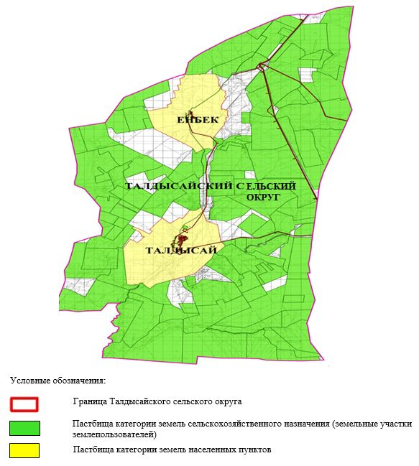

**2. Схема (карта) с обозначением пастбищ, предназначенных для нужд населения по выпасу сельскохозяйственных животных личного подворья, в том числе общественных пастбищ, на которой указываются границы и площади пастбищ, в том числе общественных пастбищ, предназначенных для нужд населения по выпасу сельскохозяйственных животных личного подворья**

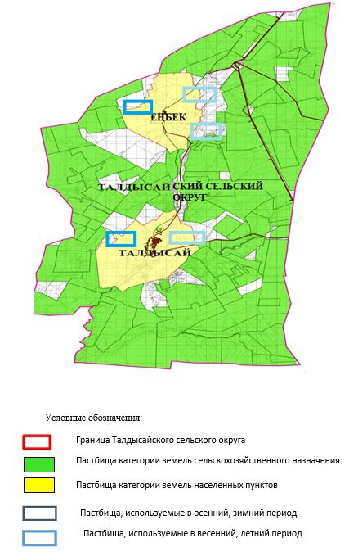

**3. Схема (карта) с обозначением рекомендуемых схем пастбищеоборотов, на которой указываются схемы пастбищеоборотов, рекомендуемые на основании геоботанического обследования пастбищ**

|  |  |  |  |  |
| --- | --- | --- | --- | --- |
| годы | Загон 1 весна | Загон 2 весна-лето | Загон 3 весна-лето-осень | Загон 4 осень |
| 2025 | весенно- летний период 1 | Летний период 2 | Осенний период 3 | пар |
| 2026 | пар | весенно- летний период 1 | Летний период 2 | Осенний период 3 |
| 2027 | весенно- летний период 1 | Летний период 2 | Осенний период 3 | пар |
| 2028 | пар | весенно- летний период 1 | Летний период 2 | Осенний период 3 |
| 2029 | весенно- летний период 1 | Летний период 2 | Осенний период 3 | пар |

      Примечание: 1, 2, 3, 4 порядок использование загона в год.

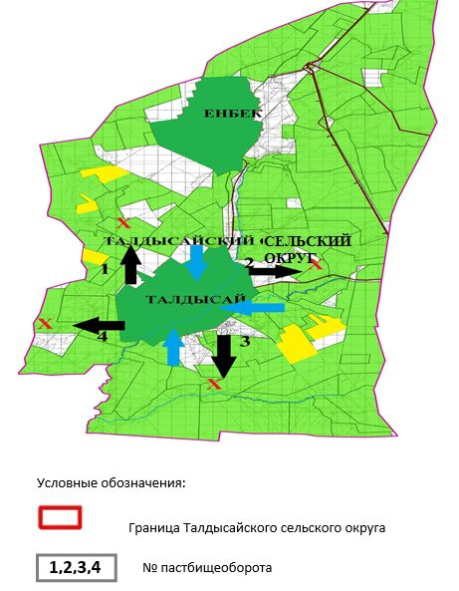

**4. Схема (карта) с обозначением сервитутов для прогона сельскохозяйственных животных, скотопрогонных трасс и иных объектов пастбищной инфраструктуры, а также скотомогильников (биометрических ям), на которой указываются сервитуты для прогона сельскохозяйственных животных, скотопрогонные трассы, объекты пастбищной инфраструктуры, месторасположение скотомогильников (биометрических ям).**

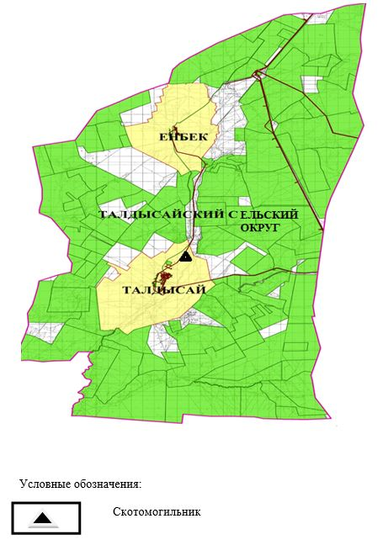

**5. Схема (карта) с обозначением пастбищ, которые могут быть предоставлены в землепользование пастбищепользователям**

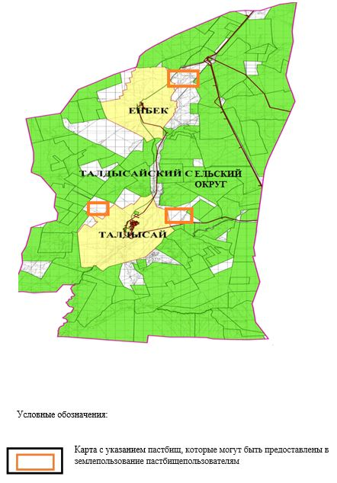

**7. Схема доступа к водоисточникам (озерам, рекам, прудам, копаниям, оросительным или обводнительным каналам, трубчатым или шахтным колодцам), составленная согласно норме потребления воды, на которой указывается маршруты передвижения животных к водоисточникам**

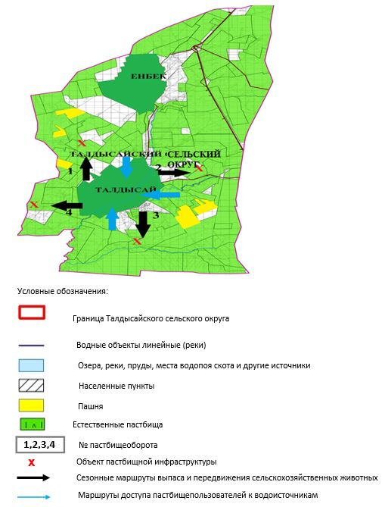

**8. Схема размещения поголовья сельскохозяйственных животных на отгонных пастбищах физических и (или) юридических лиц, не обеспеченных пастбищами, расположенными при селе, сельском округе**

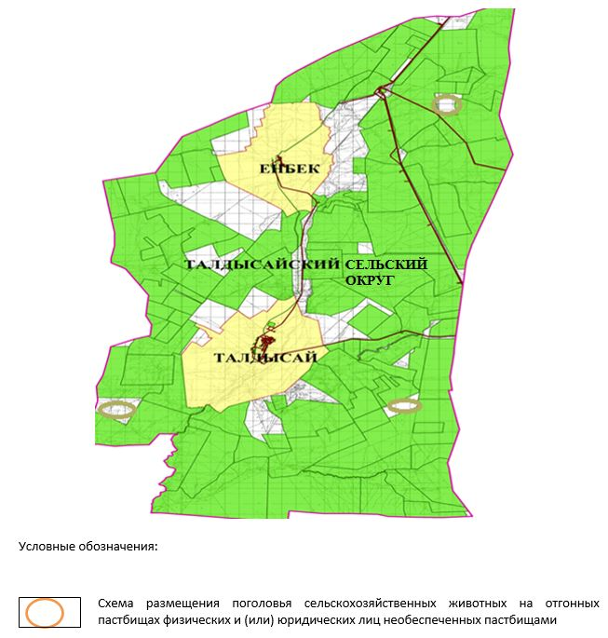

**9. Схема перераспределения пастбищ между сельскими населенными пунктами сельского округа для поголовья сельскохозяйственных животных физических и (или) юридических лиц, не обеспеченных пастбищами**

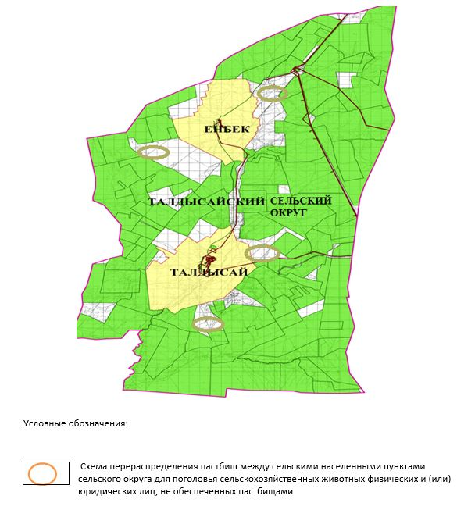

|  |  |
| --- | --- |
|  | Приложение 1 к решению  Мугалжарского районного  маслихата № 430 от 11 сентябрь  2025 г. |

**План по управлению пастбищами и их использованию в городе Эмба на 2025-2029 годы**

      Настоящий план по управлению пастбищами и их использованию (далее – План) разработан в соответствии с подпунктом 4-1) статьи 6 Закона Республики Казахстан "О пастбищах" (далее – Закон), подпунктом 2) пункта 3 статьи 16 Закона Республики Казахстан "О государственной статистике", приказом Министра сельского хозяйства Республики Казахстан от 29 июля 2024 года № 263 "Об утверждении типового плана по управлению пастбищами и их использованию" (зарегистрирован в Реестре государственной регистрации нормативных правовых актов за № 34831).

      План принимается в целях рационального использования пастбищ, устойчивого обеспечения потребности в кормах и предотвращения процессов деградации пастбищ.

      При разработке Плана учитываются:

      1) данные земельного баланса региона и информационной системы государственного земельного кадастра по форме согласно приложению 1 к настоящему Плану.

      2) сведения геоботанического обследования пастбищ по форме согласно приложению 2 к настоящему Плану.

      3) сведения о скотомогильниках (биометрических ямах), формируемые в соответствии с Правилами ведения реестра скотомогильников (биотермических ям), утвержденными приказом Министра сельского хозяйства Республики Казахстан от 3 февраля 2020 года № 35 (зарегистрирован в Реестре государственной регистрации нормативных правовых актов № 19987);

      4) сведения об объектах пастбищной инфраструктуры и о сервитутах для прогона сельскохозяйственных животных по форме согласно приложению 3 к настоящему Плану.

      5) данные о численности поголовья сельскохозяйственных животных, полученные из базы данных идентификации сельскохозяйственных животных, с указанием их владельцев по форме согласно таблице 1 приложения 4 к настоящему Плану;

      6) данные о количестве гуртов, отар, табунов, сформированных по видам и половозрастным группам сельскохозяйственных животных по форме согласно таблице 2 приложения 4 к настоящему Плану.

      7) сведения о численности поголовья сельскохозяйственных животных для выпаса на отгонных пастбищах по форме согласно таблице 3 приложения 4 к настоящему Плану.

      8) данные об особенностях выпаса сельскохозяйственных животных на культурных и аридных пастбищах, землях лесного, водного фондов и особо охраняемых природных территорий.

      9) рекомендуемые схемы пастбищеоборотов по форме согласно приложению 5 к настоящему Плану;

      10) официальная статистическая информация по статистике животноводства и растениеводства.

      План содержит следующие приложения:

      1) схема (карта) расположения пастбищ на территории административно-территориальной единицы в разрезе категорий земель, на которой указываются границы, площади и виды пастбищ, в том числе отгонных, сезонных, аридных и культурных, сведения об их собственниках или землепользователях на основании правоустанавливающих и идентификационных документов на земельный участок;

      2) схема (карта) с обозначением пастбищ, предназначенных для нужд населения по выпасу сельскохозяйственных животных личного подворья, в том числе общественных пастбищ, на которой указываются границы и площади пастбищ, в том числе общественных пастбищ, предназначенных для нужд населения по выпасу сельскохозяйственных животных личного подворья;

      3) схема (карта) с обозначением рекомендуемых схем пастбищеоборотов, на которой указываются схемы пастбищеоборотов, рекомендуемые на основании геоботанического обследования пастбищ;

      4) схема (карта) с обозначением сервитутов для прогона сельскохозяйственных животных, скотопрогонных трасс и иных объектов пастбищной инфраструктуры, а также скотомогильников (биометрических ям), на которой указываются сервитуты для прогона сельскохозяйственных животных, скотопрогонные трассы, объекты пастбищной инфраструктуры, месторасположение скотомогильников (биометрических ям);

      5) схема (карта) с обозначением пастбищ, которые могут быть предоставлены в землепользование пастбищепользователям.

      6) схема (карта) с обозначением пастбищ, подлежащих резервированию в целях удовлетворения нужд населения по выпасу сельскохозяйственных животных личного подворья, на которой указываются границы и площади пастбищ, подлежащих резервированию в целях удовлетворения нужд населения по выпасу сельскохозяйственных животных личного подворья.

      7) схема доступа к водоисточникам (озерам, рекам, прудам, копаням, оросительным или обводнительным каналам, трубчатым или шахтным колодцам), составленная согласно норме потребления воды, на которой указываются маршруты передвижения животных к водоисточникам.

      8) схема размещения поголовья сельскохозяйственных животных на отгонных пастбищах, на которой указываются границы и площади отгонных пастбищ для размещения поголовья сельскохозяйственных животных;

      9) проектное распределение (перераспределение) пастбищ между сельскими населенными пунктами, входящими в сельский округ, на котором указывается схема распределения (перераспределения) пастбищ между сельскими населенными пунктами сельского округа для поголовья сельскохозяйственных животных физических и юридических лиц, не обеспеченных пастбищами;

      10) требования, необходимые для рационального использования пастбищ на соответствующей административно-территориальной единице, к которым относятся:

      соблюдение предельно допустимой нормы нагрузки на общую площадь пастбищ согласно приказу Министра сельского хозяйства Республики Казахстан от 14 апреля 2015 года № 3-3/332 "Об утверждении предельно допустимой нормы нагрузки на общую площадь пастбищ" (зарегистрирован в Реестре государственной регистрации нормативных правовых актов № 11064);

      использование пастбищ с учетом пастбищеоборотов и источников водопользований;

      разбивка площадей пастбищ на отдельные выпасные участки;

      чередование участков пастбищ по сезонам года в пространстве и во времени (внутри сезона, года);

      ежегодное оставление одного из участков пастбищеоборота без выпаса и сельскохозяйственных животных.

|  |  |
| --- | --- |
|  | Приложение 1 к Плану по  управлению пастбищами и их  использованию в городе Эмба  на 2025-2029 годы |

**Данные земельного баланса региона и информационной системы государственного земельного кадастра**

      Таблица 1. Распределение пастбищ по категориям земель города Эмба, гектаров

|  |  |  |  |  |  |  |  |  |  |
| --- | --- | --- | --- | --- | --- | --- | --- | --- | --- |
| Наименование города | Код классификатора административно-территориальных объектов | Категории земель | | | | | | | Итого земель |
| сельскохозяйственного назначения | населенных пунктов | промышленности, транспорта, связи и иного не сельскохозяйственного назначения | особо охраняемых прироных территорий | лесного фонда | водного фонда | Земли запаса |
| 1 | 2 | 3 | 4 | 5 | 6 | 7 | 8 | 9 | 10 |
| Эмба | 154823000 | 54669 | 50247 | 0 | 0 | 0 | 0 | 0 | 104916 |

      По административно-территориальному делению в городе Эмба имеются 1 городской населенный пункт.

      Общая площадь территории города Эмба 104916 гектаров.

      По категориям земли подразделяются на: земли сельскохозяйственного назначения –54669 гектаров; земли населенных пунктов – 50247 гектара. Земли особо охраняемых природных территорий, земли промышленности лесного фонда, водного фонда, земли запаса не имеются.

      Таблица 2. Распределение пастбищ населенного пункта, гектаров

|  |  |  |  |  |  |  |  |  |  |  |
| --- | --- | --- | --- | --- | --- | --- | --- | --- | --- | --- |
| №п/п | Наименование города | Код классификатора административно-террит-риальных объектов | Наименование населенного пункта | Общая площадь пастбищ, тысяч гектаров | Площадь и виды пастбищ | | | | | |
| предназначенные для удовлетворения нужд населения  по выпасу сельскохозяйственных животных  личного подворья, тысяч гектаров | общественные, тысяч гектаров | отгонные, тысяч гектаров | сезонные, тысяч гектаров | аридные, тысяч гектаров | культурные, тысяч гектаров |
| 1 | 2 | 3 | 4 | 5 | 6 | 7 | 8 | 9 | 10 | 11 |
|  | Эмба | 154823000 | Эмба | 49127 | 49127 | 49127 | 0 | 0 | 0 | 0 |

      На территории города Эмба культурные, аридные и отгонные пастбища отсутствуют.

      В округе функционируют 27 агроформировании, за которыми закреплено 54258 гектаров пастбищ.

      Таблица 3. Сведения о собственниках и землепользователях на основании правоустанавливающих и идентификационных документов на земельный участок

|  |  |  |  |  |
| --- | --- | --- | --- | --- |
| № п/п | Наименование собственников, землепользователей | Бизнес-идентификационный номер/индивидуальный идентификационный номер | Кадастровый номер земельного участка | Площадь пастбищ, тысяч гектаров |
| 1 | 2 | 3 | 4 | 5 |
| 1 | к/х "Балауса" | 361222300122 | 02-027-029-004 | 0,780 |
| 2 | к/х "Бейбіт" | 110464006234 | 02-027-038-007 | 0,639 |
|  | к/х "Бейбіт" | 110464006234 | 02-027-025-045 | 0,249 |
| 3 | к/х "Мешит" | 700201301611 | 02-027-038-009 | 1,103 |
| 4 | к/х "Арыстан" | 100964006647 | 02-027-029-003 | 0,750 |
|  | к/х "Арыстан" | 100964006647 | 02-027-029-059 | 0,463 |
|  | к/х "Арыстан" | 100964006647 | 02-027-038-036 | 0,035 |
|  | к/х "Арыстан" | 100964006647 | 02-027-038-047 | 0,200 |
| 5 | к/х "Динара" | 110964020159 | 02-027-038-041 | 0,121 |
|  | к/х "Динара" | 110964020159 | 02-042-002-248 | 0,432 |
|  | к/х "Динара" | 110964020159 | 02-027-038-017 | 0,198 |
|  | к/х "Динара" | 110964020159 | 02-027-035-043 | 0,593 |
|  | к/х "Динара" | 110964020159 | 02-027-035-094 | 5,231 |
| 6 | к/х "Еркебұлан" | 390502400936 | 02-027-038-021 | 0,550 |
|  | к/х "Еркебұлан" | 390502400936 | 02-027-025-085 | 0,550 |
| 7 | к/х "Бірлес" | 651222300728 | 02-027-037-168 | 1,423 |
| 8 | к/х "Үміт" | 040564035991 | 02-027-038-022 | 0,967 |
|  | к/х "Үміт" | 040564035991 | 02-027-029-204 | 1,496 |
| 9 | к/х "Азамат-М" | 050464026790 | 02-027-004-123 | 1,350 |
|  | к/х "Азамат-М" | 050464026790 | 02-027-029-164 | 0,939 |
|  | к/х "Азамат-М" | 050464026790 | 02-027-029-172 | 0,508 |
|  | к/х "Азамат-М" | 050464026790 | 02-027-029-173 | 0,289 |
|  | к/х "Азамат-М" | 050464026790 | 02-027- | 3,212 |
| 10 | к/х "Азамат-Т" | 050864021714 | 02-027-038-024 | 0,497 |
|  | к/х "Азамат-Т" | 050864021714 | 02-027-038-052 | 0,707 |
|  | к/х "Азамат-Т" | 050864021714 | 02-027-029-139 | 0,287 |
|  | к/х "Азамат-Т" | 050864021714 | 02-027-038-078 | 1,319 |
| 11 | к/х "Бақай" | 060464029975 | 02-027-029-039 | 0,800 |
|  | к/х "Бақай" | 060464029975 |  | 0,078 |
|  | к/х "Бақай" | 060464029975 | 02-027-029-202 | 1,598 |
| 12 | к/х "Ақниет" | 051164023024 | 02-027-038-026 | 0,596 |
| 13 | к/х "Мақсат-Б" | 060564028722 | 02-027-038-044 | 1,997 |
|  | к/х "Мақсат-Б" | 060564028722 | 02-027-038-027 | 0,497 |
| 14 | к/х "Нұр-Өс" | 061164014057 | 02-027-037-154 | 0,997 |
|  | к/х "Нұр-Өс" | 061164014057 | 02-042-001-282 | 0,300 |
|  | к/х "Нұр-Өс" | 061164014057 | 02-042-001 | 1,100 |
|  | к/х "Нұр-Өс" | 061164014057 | 02-042-001 | 1,444 |
|  | к/х "Нұр-Өс" | 061164014057 | 02-042-001 | 0,449 |
| 15 | к/х "Қара Қыпшақ" | 080364022274 | 02-027-038-002 | 0,895 |
| 16 | к/х "Ырза" | 090764008136 | 02-027-038-037 | 0,499 |
| 17 | к/х "Еңбек-1" | 091264015897 | 02-027-029-073 | 0,490 |
|  | к/х "Еңбек-1" | 091264015897 | 02-042-002-732 | 0,450 |
|  | к/х "Еңбек-1" | 091264015897 | 02-027-025-075 | 1,686 |
|  | к/х "Еңбек-1" | 091264015897 | 02-042-002-732 | 3,156 |
| 18 | к/х "Ақнұр-У" | 110264011273 | 02-027-038-038 | 0,598 |
| 19 | к/х "Бекназар" | 100964016083 | 02-027-038-039 | 0,998 |
|  | к/х "Бекназар" | 100964016083 | 02-027-038-046 | 0,040 |
|  | к/х "Бекназар" | 100964016083 | 02-027-038-068 | 1,875 |
| 20 | к/х "Кең дала" | 140564013078 | 02-027-038-042 | 0,299 |
|  | к/х "Кең дала" | 140564013078 | 02-027-038-045 | 0,620 |
| 21 | к/х "Көк-су" | 890311351138 | 02-027-038-050 | 0,997 |
| 22 | к/х "Бекұлан" | 810707301229 | 02-027-038-049 | 1,303 |
|  | к/х "Бекұлан" | 810707301229 | 02-027-025-084 | 0,601 |
| 23 | к/х "Табыс" | 540201302645 | 02-027-038-067 | 1,497 |
| 24 | к/х "Жем самалы" | 550620402176 | 02-027-038-074 | 1,729 |
| 25 | к/х "Жайлау" | 800225300675 | 02-027-038-077 | 0,384 |
| 26 | ТОО "Тау-Кен" | 000640001445 | 02-042-001-354 | 0,399 |
| 27 | ТОО "Реал Ракурс" | 041140002356 | 02-027-038-035 | 0,998 |
|  | итого |  |  | 54,258 |

      Примечание: расшифровка аббревиатур:

      к/х – крестьянское хозяйство; ТОО – товарищества с ограниченной ответсвееностью.

      Количество поголовья сельскохозяйственных животных на территории села: крупного рогатого скота – 2591; овец и коз - 3083 и лошадей – 961 голов, верблюд – 13 головы.

      Коэффициент питательности пастбищных кормов сельского округа находится пределах до 0,26 кормовых единиц. Это значит, что в 100 кг пастбищного корма при натуральной влажности содержится до 26 кормовых единиц. При таком коэффициенте питательности пастбищных кормов необходимо кормов в сутки: крупного рогатого скота –34 кг; мелкого рогатого скота - 6,4 кг; лошади – 38,4 кг; за пастбищный период 240 дней: крупного рогатого скота –8160 кг; мелкого рогатого скота –1368 кг; лошади – 9216 кг; верблюд 10152 кг.

      При урожайности 850 кг/га и коэффициенте питательности пастбищных кормов 0,26 корм. ед нагрузка выпаса составила: крупного рогатого скота – 9,6; мелкого рогатого скота – 1,6 и лошади – 10,8, верблюд – 11,9 гектаров на голову.

      Таблица 4. Распределение пастбищ

|  |  |  |  |  |  |  |  |  |  |
| --- | --- | --- | --- | --- | --- | --- | --- | --- | --- |
| № п/п | Наименование города | Код классификатора административно-территориальных объектов | Наименование населенного пункта | Необходимая площадь пастбищ для сельскохозяйственных животных, гектаров | | | | Площадь общественных пастбищ, гектаров | Площадь отгонных пастбищ, гектаров |
| Крупный рогатый скот | Мелкий рогатый скот | Лошади | Верблюды |
| 1 | 2 | 3 | 4 | 5 | 6 | 7 | 8 | 9 | 10 |
| 1 | Эмба | 154823000 | Эмба | 24873 | 4933 | 10379 | 154 | 49127 | 0 |

      Для выпаса сельскохозяйственных животных необходимо 40339 гектаров.

      Крупного рогатого скота – 728; овец и коз - 2000 и лошадей – 190 голов выпасаются на общественных пастбищах, площадью 49127 гектаров, 0 голов выпасаются на отгонных пастбищах, площадью 0 тысяч гектаров.

      Площадь общественных пастбищ города Эмба обеспечивает потребность в пастбищном корме выпасаемое поголовье.

      Таблица 5. Требуемые дополнительные пастбища

|  |  |  |  |
| --- | --- | --- | --- |
| № п/п | Требуемые дополнительные пастбища из земель запаса, тысяч гектаров | Дополнительно предоставляемые пастбища | |
| пастбища, которые могут быть предоставлены в землепользование пастбищепользователям, тысяч гектаров | пастбища, подлежащие резервированию в целях удовлетворения нужд населения по выпасу сельскохозяйственных животных личного подворья, тысяч гектаров |
| 1 | 2 | 3 | 4 |

|  |  |
| --- | --- |
|  | Приложение 2 к Плану по  управлению пастбищами и их  использованию в города Эмба  на 2025-2029 годы |

**Сведения геоботанического обследования пастбищ**

|  |  |  |  |  |  |  |
| --- | --- | --- | --- | --- | --- | --- |
| Дата, шифры по легенде и по Классификации природных кормовых угодий | Номера контуров и описаний (скобках) | Название типов (разностей, модификаций) природных кормовых угодий с приуроченностью их к рельефу, почвам. Название прочих угодий и земель | Вид угодья | Процент участия в контуре | Площадь, тысяч гектаров | Современное использование |
| 1 | 2 | 3 | 4 | 5 | 6 | 7 |
| Эмба | 32, 134, 144, 154 | Пустынные пастбища с черной полынью и полынью, кустарниковой растительностью | Пустынные пастбища, солонцоватые почвы, равнинные угодья | Чернополынное – 60%  Тасбуюргун –40% | 49,1 | Круглогодичное |

      продолжение таблицы

|  |  |  |  |  |  |  |
| --- | --- | --- | --- | --- | --- | --- |
| Валовая урожайность, центнеров на гектар (год обследования) | Урожайность поедаемых растений на средний год: центнеров на гектар сухой массы, центнеров на гектар кормовых единиц, килограмм на гектар переваримого протеина | | | | | |
| пастбищных кормов по сезонам | | | | | |
| сенокос | косимые пастбища | весна | лето | осень | зима |
| 8 | 9 | 10 | 11 | 12 | 13 | 14 |
| 10,5 | - | - | 8,8 | 9,3 | 10,1 | 5,1 |

      Продолжение таблицы

|  |  |  |  |
| --- | --- | --- | --- |
| Расчетная урожайность по контуру: центнеров на гектар сухой массы (числитель), центнеров на гектар кормовых единиц (знаменатель) | Кормозапас по контуру: центнеров на гектар сухой массы (числитель), центнеров на гектар кормовых единиц (знаменатель) | Культуртехническое состояние, наличие лекарственных растений | Рекомендации по использованию, вид скота. Рекомендуемые мероприятия по улучшению |
| 15 | 16 | 17 | 18 |
| 8,3  2158 | 407754  106016 | Удовлетворительное | Для мелкого и крупного рогатого скота, лошадей. Применение смены участков. |

*Сведения геоботанического обследования пастбищ*

*Географическое положение*

      Эмба — город в Мугалжарском районе Актюбинской области Казахстана. Административный центр. Находится примерно в 120 км к югу от центра города Кандыагаш.

*Климат*

      Климат сельского округа относится к засушливой степной, полупустынной, пустынной зоне, характеризуется продолжительным суровым, коротким жарким летом, резкими контрастами зимних и летних температур, малым годовым количеством осадков, засухой.

*Почвы*

      Почвы в основном светлокаштановые, малогумусные.

      В результате геоботанического обследования выявлены следующие типы пастбищ: полукустарниковые, солончаковые, пустынные пастбища, солончаковые почвы. В травах встречаются: Кара-полынь, Кокпек-полынь, буйвол, тасбуйгын, злаковая полынь. Общее проективное покрытие пастбищ сельского округа 60% от общей площади. Присутствие ядовитых и вредных растений от 3% от травостоя, такие как горчак, лебеда, адраспан, чертополох, сафора. Потенциальная урожайность этих пастбищ составила при натуральной влажности до 9,5 ц/га.

*Сведения о скотомогильниках (биометрических ямах)*

      В сельском округе находится один скотомогильник.

|  |  |
| --- | --- |
|  | Приложение 3 к Плану по  управлению пастбищами и их  использованию в городе Эмба  на 2025-2029 годы |

**Сведения об объектах пастбищной инфраструктуры и о сервитутах для прогона сельскохозяйственных животных**

|  |  |  |  |  |  |
| --- | --- | --- | --- | --- | --- |
| № п/п | Объекты пастбищной инфраструктуры | Количество действующих объектов пастбищной инфраструктуры, единиц | Количество объектов пастбищной инфраструктуры требующих строительства (реконструкции), единиц | Протяженность, километров | Площадь, тысяч квадратных метров |
| 1 | 2 | 3 | 4 | 5 | 6 |
| 1. | Обводнительные сооружения (скважины, трубчатые и шахтные колодцы, копани) |  |  |  |  |
| 2. | Сооружения, мосты, дороги |  |  |  |  |
| 3. | Скотопрогонные трассы, скотоостановочные и водопойные площадки |  |  |  |  |
| 4. | Емкости для купки овец, кошары и отгороженные места, ограждения пастбищ, изгороди (в том числе электроизгороди), загоны для загонно-порционного выпаса сельскохозяйственных животных |  |  |  |  |
| 5. | Расколы для ветеринарной обработки сельскохозяйственных животных |  |  |  |  |
| 6. | Сооружения и объекты, предназначенные для обеспечения электрической и тепловой энергией, объекты по использованию возобновляемых и альтернативных источников энергии |  |  |  |  |
| 7. | Объекты водоснабжения и другие виды жизнеобеспечения, сооружения для сезонного проживания персонала и иное имущество, необходимое для содержания и использования пастбищ |  |  |  |  |

|  |  |
| --- | --- |
|  | Приложение 4 к Плану по  управлению пастбищами и их  использованию в городе Эмба  на 2025-2029 годы |

      Таблица 1. Данные о численности поголовья сельскохозяйственных животных, с указанием их владельцев

|  |  |  |  |  |
| --- | --- | --- | --- | --- |
| № п/п | Код поселка, села, сельского округа по классификатору административно-территориальных объектов | Наименование поселка, села, сельского округа | Тип владельца | Бизнес-идентификационный номер /индивидуальный идентификационный номер владельца |
| 1 | 2 | 3 | 4 | 5 |
| 1 | 154823000 | город Эмба | к/х "Балауса" | 361222300122 |
| 2 | 154823000 | город Эмба | к/х "Бейбіт" | 110464006234 |
| 3 | 154823000 | город Эмба | к/х "Мешит" | 700201301611 |
| 4 | 154823000 | город Эмба | к/х "Арыстан" | 100964006647 |
| 5 | 154823000 | город Эмба | к/х "Динара" | 110964020159 |
| 6 | 154823000 | город Эмба | к/х "Еркебұлан" | 390502400936 |
| 7 | 154823000 | город Эмба | к/х "Бірлес" | 651222300728 |
| 8 | 154823000 | город Эмба | к/х "Үміт" | 040564035991 |
| 9 | 154823000 | город Эмба | к/х "Азамат-М" | 050464026790 |
| 10 | 154823000 | город Эмба | к/х "Азамат-Т" | 050864021714 |
| 11 | 154823000 | город Эмба | к/х "Бақай" | 060464029975 |
| 12 | 154823000 | город Эмба | к/х "Ақниет" | 051164023024 |
| 13 | 154823000 | город Эмба | к/х "Мақсат-Б" | 060564028722 |
| 14 | 154823000 | город Эмба | к/х "Нұр-Өс" | 061164014057 |
| 15 | 154823000 | город Эмба | к/х "Қара Қыпшақ" | 080364022274 |
| 16 | 154823000 | город Эмба | к/х "Ырза" | 090764008136 |
| 17 | 154823000 | город Эмба | к/х "Еңбек-1" | 091264015897 |
| 18 | 154823000 | город Эмба | к/х "Ақнұр-У" | 110264011273 |
| 19 | 154823000 | город Эмба | к/х "Бекназар" | 100964016083 |
| 20 | 154823000 | город Эмба | к/х "Кең дала" | 140564013078 |
| 21 | 154823000 | город Эмба | к/х "Көк-су" | 890311351138 |
| 22 | 154823000 | город Эмба | к/х "Бекұлан" | 810707301229 |
| 23 | 154823000 | город Эмба | к/х "Табыс" | 540201302645 |
| 24 | 154823000 | город Эмба | к/х "Жем самалы" | 550620402176 |
| 25 | 154823000 | город Эмба | к/х "Жайлау" | 800225300675 |
| 26 | 154823000 | город Эмба | ТОО "Тау-Кен" | 000640001445 |
| 27 | 154823000 | город Эмба | ТОО "Реал Ракурс" | 041140002356 |

      продолжение таблицы

|  |  |  |  |  |
| --- | --- | --- | --- | --- |
| Фамилия, имя, отчество (при наличии) физических лиц или наименование юридических лиц | Численность поголовья, голов | | | |
| Крупного рогатого скота | Мелкого рогатого скота | Лошадей | Верблюдов |
| 6 | 7 | 8 | 9 | 10 |
| Бисенбина Гульжахан | 25 | 0 | 0 | 0 |
| Курантаев Сабыржан | 99 | 574 | 182 | 0 |
| Аймагамбетов Болат | 15 | 109 | 9 | 0 |
| Алманиязов Аманжол | 33 | 26 | 7 | 0 |
| Иманбаев Жұмабай | 400 | 1205 | 128 | 0 |
| Балмажанова Рысты | 27 | 0 | 11 | 0 |
| Саринов Мұхтар | 0 | 0 | 0 | 0 |
| Жакупов Ерхан | 121 | 650 | 36 | 0 |
| Кенешов Галымжан | 0 | 0 | 0 | 0 |
| Елубаев Марат | 59 | 584 | 104 | 0 |
| Утемисова Төребеке | 13 | 122 | 42 | 0 |
| Бирманов Серғазы | 6 | 0 | 15 | 0 |
| Иманалин Булат | 149 | 658 | 78 | 0 |
| Черниязова Рита | 0 | 0 | 0 | 0 |
| Кенжебаев Азамат | 50 | 58 | 9 | 0 |
| Бирманов Жарас | 31 | 39 | 1 | 0 |
| Амангарин Серик | 0 | 0 | 0 | 0 |
| Уразалин Азамат | 32 | 528 | 48 | 0 |
| Баешов Ербол | 7 | 0 | 50 | 0 |
| Аккуланов Азамат | 18 | 0 | 0 | 0 |
| Ибраев Марат | 163 | 200 | 0 | 0 |
| Жақсыбаев Бауырбек | 210 | 425 | 99 | 0 |
| Ешбаев Қонысбай | 51 | 289 | 20 | 0 |
| Дауренбекова К | 0 | 0 | 0 | 0 |
| Есенбеков Асет | 0 | 0 | 0 | 0 |
|  |  |  |  |  |
|  |  |  |  |  |

      Таблица 2. Данные о количестве гуртов, отар, табунов, сформированных по видам и половозрастным группам сельскохозяйственных животных

|  |  |  |  |  |  |  |  |  |  |  |  |  |  |
| --- | --- | --- | --- | --- | --- | --- | --- | --- | --- | --- | --- | --- | --- |
| № п/п | Код поселка, села, сельского округа по классификатору административно-территориальных объектов | Наименование поселка, села, сельского округа | Количество гуртов, отар, табунов | | | | | | | | | | |
| Крупного рогатого скота | | | | Мелкого рогатого скота | | | Лошадей | | Верблюдов | |
| быков | коров | телок | бычков | овец и коз | молодняка (ярок, козочек) | молодняка, (баранчиков, козликов) | жеребцов, кобыл | молодняка | верблюдов | молодняка |
| 1 | 2 | 3 | 4 | 5 | 6 | 7 | 8 | 9 | 10 | 11 | 12 | 13 | 14 |
|  | Итого: | Эмба | 0 | 17 | 0 | 0 | 6 | 0 | 0 | 5 | 0 | 0 | 0 |

      Таблица 3. Сведения о численности поголовья сельскохозяйственных животных для выпаса на отгонных пастбищах

|  |  |  |  |  |  |  |  |  |  |  |
| --- | --- | --- | --- | --- | --- | --- | --- | --- | --- | --- |
| № п/п | Код поселка, села, сельского округа по классификатору административно-территориальных объектов | Наименование поселка, села, сельского округа | Численность поголовья, голов | | | | | | | |
| Крупного рогатого скота | | Мелкого рогатого скота | | Лошадей | | Верблюдов | |
| личного подворья | сельскохозяйственных товаропроизводителей | личного подворья | сельскохозяйственных товаропроизводителей | личного подворья | сельскохозяйственных товаропроизводителей | личного подворья | сельскохозяйственных товаропроизводителей |
| 1 | 2 | 3 | 4 | 5 | 6 | 7 | 8 | 9 | 10 | 11 |
|  | Итого: |  |  |  |  |  |  |  |  |  |

*Данные об особенностях выпаса сельскохозяйственных животных на культурных и аридных пастбищах, землях лесного, водного фондов и особо охраняемых природных территорий*

      Выпас сельскохозяйственных животных на культурных пастбищах и аридных пастбищах отличается по множеству факторов, включая тип растительности, условия окружающей среды и методы управления. На культурных пастбищах, где растительность сформирована человеком, выпас часто более контролируемый и интенсивно управляемый, что позволяет оптимизировать продуктивность и качество корма. Аридные пастбища, напротив, характеризуются скудной растительностью и суровыми условиями, что требует более адаптивных стратегий выпаса для обеспечения устойчивости.

|  |  |
| --- | --- |
|  | Приложение 5 к Плану по  управлению пастбищами и их  использованию в городе Эмба  на 2025-2029 годы |

**Рекомендуемые схемы пастбищеоборотов**

|  |  |  |  |  |
| --- | --- | --- | --- | --- |
| Годы | Номера участков | | | |
| I | II | III | IV |
| первый год | весенний сезон | летний сезон | осенний сезон | отдыхающий участок |
| второй год | отдыхающий участок | весенний сезон | летний сезон | осенний сезон |
| третий год | осенний сезон | отдыхающий участок | весенний сезон | летний сезон |
| четвертый год | летний сезон | осенний сезон | отдыхающий участок | весенний сезон |

      Пастбища сельского округа являются сезонными. В зависимости от видового состава выпас скота на сезонных пастбищах определяется пригодностью корма к стравливанию и продолжительностью сохранения его продуктивности. Весенние пастбища использоваться с отрастанием эфемеров. Летом (пырейно-разнотравные, злаково-разнотравные); весной (дерновиннозлаково-полынные с преобладанием ковылей, ковыльно-типчаково-узкодольчатополынные), осенью (полынно-злаковые) и зимой (полукустарничково- солянковые). Использование пастбищ без соблюдения мер по их охране часто приводит к перетравливанию пастбищ, к различной степени деградации. А также неиспользование травостоя в нужный (оптимальный) сезон влечет потерю 40-70% кормовых единиц и 60-80% белка. В связи с этим каждый участок должен использоваться в свой срок, чтобы не было потери ежегодно возобновляемого ресурса

*Разбивка площадей пастбищ на отдельные выпасные участки;*

      Продолжительность выпаса каждого сезона (дней) определяется условиями конкретного года. Выпас животных должен начинаться при достижении устойчивого показателя температуры воздуха +10оС. Заканчивается выпас с залеганием снежного покрова высотой 15-20 см.

**Весенние пастбища** сельского округа представлены дерновиннозлаково-полынными с преобладанием ковылей, ковыльно-типчаково-узкодольчатополынными типами. Продолжительность выпаса составляет на весенних пастбищах **(апрель-июнь) – 70 дней.**

**Летние пастбища** представлены пырейно-разнотравными, злаково-разнотравными типами. Продолжительность выпаса составляет **(июнь-сентябрь) 70 дней.**

**Осенние пастбища** представлены полынно-злаковым типом. Продолжительность выпаса составляет **(сентябрь-ноябрь) 70 дней.**

**Зимние пастбища** представлены полукустарничковые- солянковым типом. Продолжительность выпаса составляет **(ноябрь-декабрь) 30 дней.**

*Среднесуточное водопотребление сельскохозяйственных животных составляет:*

      В летнее время (литров в сутки на 1 голову скота):

      коровы молочные – 55;

      коровы сухостойные – 50;

      нетели в возрасте до 2 лет – 30;

      телята в возрасте до 6 месяцев – 20;

      лошади рабочие, не кормящие матки – 50;

      лошади племенные, кормящие матки – 50;

      жеребята в возрасте до 1,5 лет – 40;

      жеребята в возрасте до 7 месяцев – 10;

      овцы взрослые – 8;

      молодняк овец в возрасте до 1 года – 3.

      В весеннее и осеннее время (литров в сутки на 1 голову скота):

      коровы молочные – 45;

      коровы сухостойные – 40;

      нетели в возрасте до 2 лет – 30;

      телята в возрасте до 6 месяцев – 15;

      лошади рабочие, не кормящие матки – 40;

      лошади племенные, кормящие матки – 40;

      жеребята в возрасте до 1,5 лет – 30;

      жеребята в возрасте до 7 месяцев – 6;

      овцы взрослые – 5.

      В зимнее время (литров в сутки на 1 голову скота):

      коровы молочные – 35;

      коровы сухостойные – 30;

      нетели в возрасте до 2 лет – 25;

      телята в возрасте до 6 месяцев – 15;

      лошади рабочие, не кормящие матки – 30;

      лошади племенные, кормящие матки – 30;

      жеребята в возрасте до 1,5 лет – 20;

      овцы взрослые – 3.

*Проектное распределение (перераспределение) пастбищ между сельскими населенными пунктами, входящими в сельский округ, на котором указывается схема распределения (перераспределения) пастбищ между сельскими населенными пунктами сельского округа для поголовья сельскохозяйственных животных физических и юридических лиц, не обеспеченных пастбищами*

      Площадь общественных пастбищ города Эмба обеспечивает потребность в пастбищном корме выпасаемое поголовье.

**1. Схема (карта) расположения пастбищ на территории города Эмба в разрезе категорий земель, собственников земельных участков и землепользователей на основании правоустанавливающих документов**

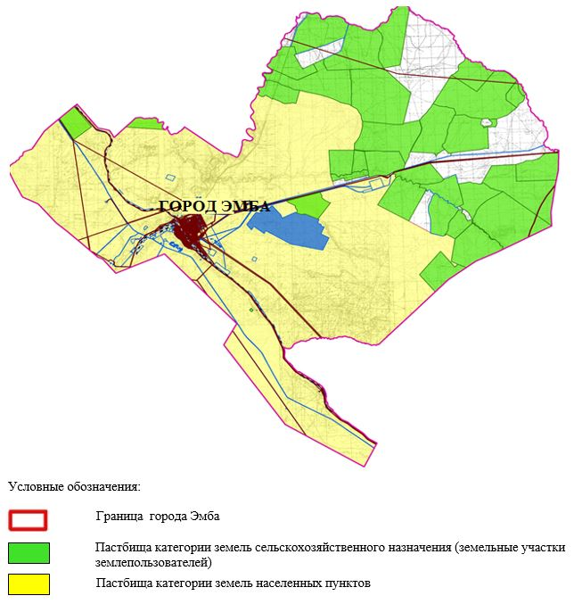

**2. Схема (карта) с обозначением пастбищ, предназначенных для нужд населения по выпасу сельскохозяйственных животных личного подворья, в том числе общественных пастбищ, на которой указываются границы и площади пастбищ, в том числе общественных пастбищ, предназначенных для нужд населения по выпасу сельскохозяйственных животных личного подворья**

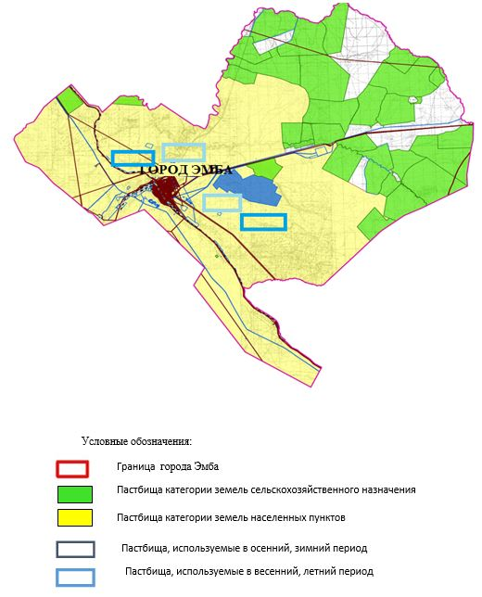

**3. Схема (карта) с обозначением рекомендуемых схем пастбищеоборотов, на которой указываются схемы пастбищеоборотов, рекомендуемые на основании геоботанического обследования пастбищ**

|  |  |  |  |  |
| --- | --- | --- | --- | --- |
| годы | Загон 1 весна | Загон 2 весна-лето | Загон 3 весна-лето-осень | Загон 4 осень |
| 2025 | весенно- летний период 1 | Летний период 2 | Осенний период 3 | пар |
| 2026 | пар | весенно- летний период 1 | Летний период 2 | Осенний период 3 |
| 2027 | весенно- летний период 1 | Летний период 2 | Осенний период 3 | пар |
| 2028 | пар | весенно- летний период 1 | Летний период 2 | Осенний период 3 |
| 2029 | весенно- летний период 1 | Летний период 2 | Осенний период 3 | пар |

      Примечание: 1, 2, 3, 4 порядок использование загона в год.

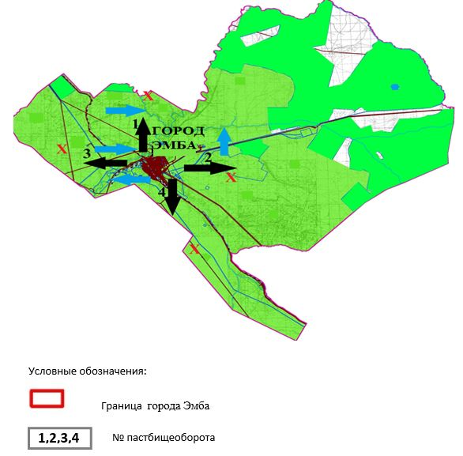

**4. Схема (карта) с обозначением сервитутов для прогона сельскохозяйственных животных, скотопрогонных трасс и иных объектов пастбищной инфраструктуры, а также скотомогильников (биометрических ям), на которой указываются сервитуты для прогона сельскохозяйственных животных, скотопрогонные трассы, объекты пастбищной инфраструктуры, месторасположение скотомогильников (биометрических ям).**

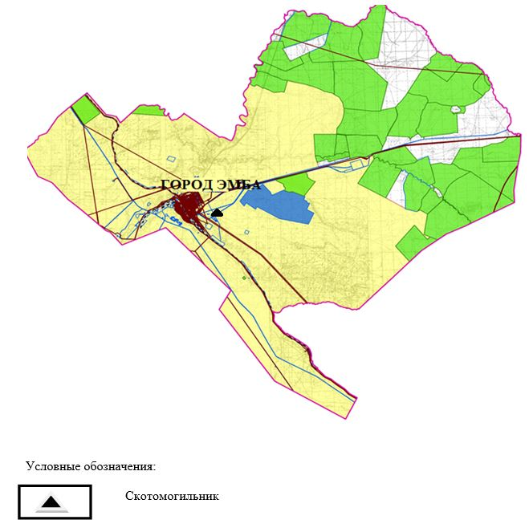

**5. Схема (карта) с обозначением пастбищ, которые могут быть предоставлены в землепользование пастбищепользователям**

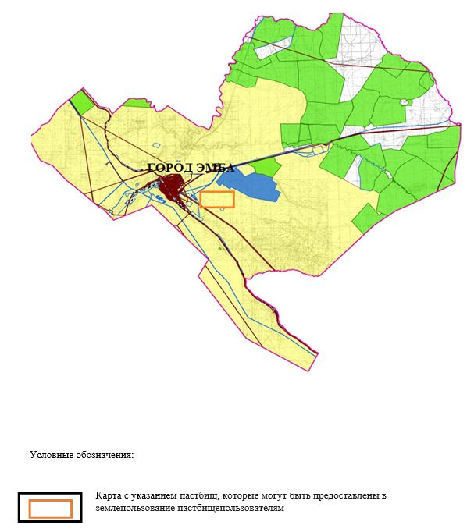

**7. Схема доступа к водоисточникам (озерам, рекам, прудам, копаниям, оросительным или обводнительным каналам, трубчатым или шахтным колодцам), составленная согласно норме потребления воды, на которой указывается маршруты передвижения животных к водоисточникам**

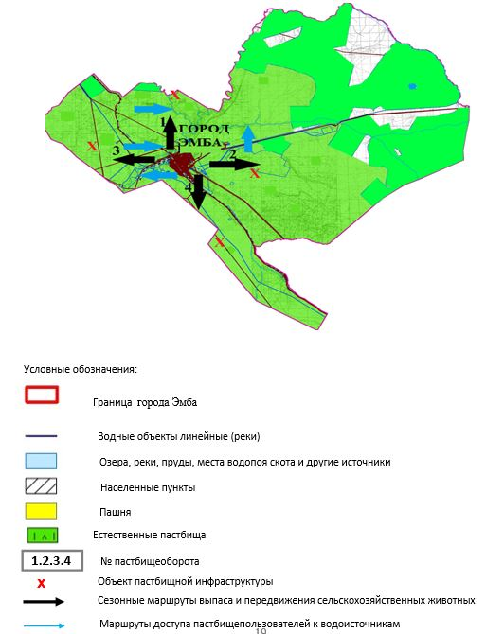

**8. Схема размещения поголовья сельскохозяйственных животных на отгонных пастбищах физических и (или) юридических лиц, не обеспеченных пастбищами, расположенными при селе, сельском округе**

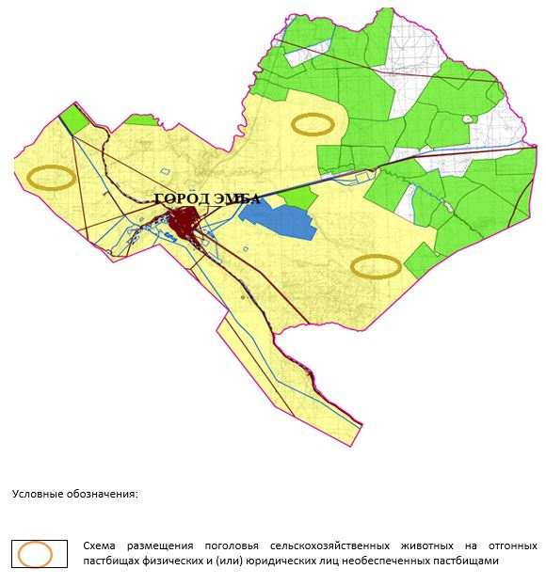

**9. Схема перераспределения пастбищ между сельскими населенными пунктами сельского округа для поголовья сельскохозяйственных животных физических и (или) юридических лиц, не обеспеченных пастбищами**

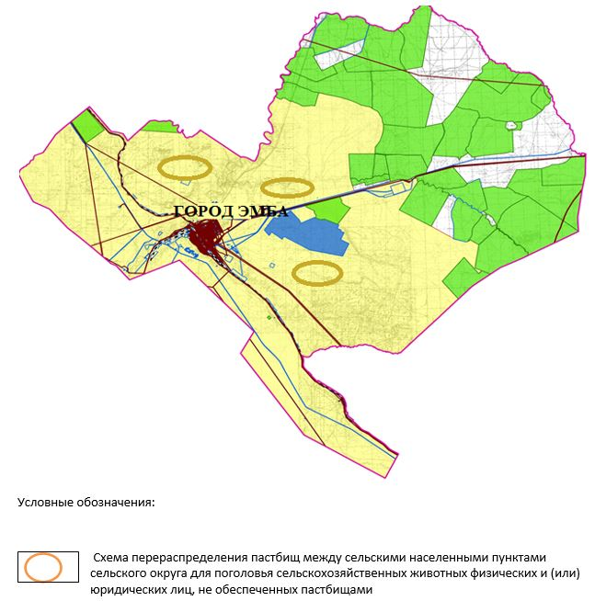

|  |  |
| --- | --- |
|  | Приложение 1 к решению  Мугалжарского районного  маслихата № 430 от 11 сентябрь  2025 г. |

**План по управлению пастбищами и их использованию в селе Мугалжар на 2025-2029 годы**

      Настоящий план по управлению пастбищами и их использованию (далее – План) разработан в соответствии с подпунктом 4-1) статьи 6 Закона Республики Казахстан "О пастбищах" (далее – Закон), подпунктом 2) пункта 3 статьи 16 Закона Республики Казахстан "О государственной статистике", приказом Министра сельского хозяйства Республики Казахстан от 29 июля 2024 года № 263 "Об утверждении типового плана по управлению пастбищами и их использованию" (зарегистрирован в Реестре государственной регистрации нормативных правовых актов за № 34831).

      План принимается в целях рационального использования пастбищ, устойчивого обеспечения потребности в кормах и предотвращения процессов деградации пастбищ.

      При разработке Плана учитываются:

      1) данные земельного баланса региона и информационной системы государственного земельного кадастра по форме согласно приложению 1 к настоящему Плану.

      2) сведения геоботанического обследования пастбищ по форме согласно приложению 2 к настоящему Плану.

      3) сведения о скотомогильниках (биометрических ямах), формируемые в соответствии с Правилами ведения реестра скотомогильников (биотермических ям), утвержденными приказом Министра сельского хозяйства Республики Казахстан от 3 февраля 2020 года № 35 (зарегистрирован в Реестре государственной регистрации нормативных правовых актов № 19987);

      4) сведения об объектах пастбищной инфраструктуры и о сервитутах для прогона сельскохозяйственных животных по форме согласно приложению 3 к настоящему Плану.

      5) данные о численности поголовья сельскохозяйственных животных, полученные из базы данных идентификации сельскохозяйственных животных, с указанием их владельцев по форме согласно таблице 1 приложения 4 к настоящему Плану;

      6) данные о количестве гуртов, отар, табунов, сформированных по видам и половозрастным группам сельскохозяйственных животных по форме согласно таблице 2 приложения 4 к настоящему Плану.

      7) сведения о численности поголовья сельскохозяйственных животных для выпаса на отгонных пастбищах по форме согласно таблице 3 приложения 4 к настоящему Плану.

      8) данные об особенностях выпаса сельскохозяйственных животных на культурных и аридных пастбищах, землях лесного, водного фондов и особо охраняемых природных территорий.

      9) рекомендуемые схемы пастбищеоборотов по форме согласно приложению 5 к настоящему Плану;

      10) официальная статистическая информация по статистике животноводства и растениеводства.

      План содержит следующие приложения:

      1) схема (карта) расположения пастбищ на территории административно-территориальной единицы в разрезе категорий земель, на которой указываются границы, площади и виды пастбищ, в том числе отгонных, сезонных, аридных и культурных, сведения об их собственниках или землепользователях на основании правоустанавливающих и идентификационных документов на земельный участок;

      2) схема (карта) с обозначением пастбищ, предназначенных для нужд населения по выпасу сельскохозяйственных животных личного подворья, в том числе общественных пастбищ, на которой указываются границы и площади пастбищ, в том числе общественных пастбищ, предназначенных для нужд населения по выпасу сельскохозяйственных животных личного подворья;

      3) схема (карта) с обозначением рекомендуемых схем пастбищеоборотов, на которой указываются схемы пастбищеоборотов, рекомендуемые на основании геоботанического обследования пастбищ;

      4) схема (карта) с обозначением сервитутов для прогона сельскохозяйственных животных, скотопрогонных трасс и иных объектов пастбищной инфраструктуры, а также скотомогильников (биометрических ям), на которой указываются сервитуты для прогона сельскохозяйственных животных, скотопрогонные трассы, объекты пастбищной инфраструктуры, месторасположение скотомогильников (биометрических ям);

      5) схема (карта) с обозначением пастбищ, которые могут быть предоставлены в землепользование пастбищепользователям.

      6) схема (карта) с обозначением пастбищ, подлежащих резервированию в целях удовлетворения нужд населения по выпасу сельскохозяйственных животных личного подворья, на которой указываются границы и площади пастбищ, подлежащих резервированию в целях удовлетворения нужд населения по выпасу сельскохозяйственных животных личного подворья.

      7) схема доступа к водоисточникам (озерам, рекам, прудам, копаням, оросительным или обводнительным каналам, трубчатым или шахтным колодцам), составленная согласно норме потребления воды, на которой указываются маршруты передвижения животных к водоисточникам.

      8) схема размещения поголовья сельскохозяйственных животных на отгонных пастбищах, на которой указываются границы и площади отгонных пастбищ для размещения поголовья сельскохозяйственных животных;

      9) проектное распределение (перераспределение) пастбищ между сельскими населенными пунктами, входящими в сельский округ, на котором указывается схема распределения (перераспределения) пастбищ между сельскими населенными пунктами сельского округа для поголовья сельскохозяйственных животных физических и юридических лиц, не обеспеченных пастбищами;

      10) требования, необходимые для рационального использования пастбищ на соответствующей административно-территориальной единице, к которым относятся:

      соблюдение предельно допустимой нормы нагрузки на общую площадь пастбищ согласно приказу Министра сельского хозяйства Республики Казахстан от 14 апреля 2015 года № 3-3/332 "Об утверждении предельно допустимой нормы нагрузки на общую площадь пастбищ" (зарегистрирован в Реестре государственной регистрации нормативных правовых актов № 11064);

      использование пастбищ с учетом пастбищеоборотов и источников водопользований;

      разбивка площадей пастбищ на отдельные выпасные участки;

      чередование участков пастбищ по сезонам года в пространстве и во времени (внутри сезона, года);

      ежегодное оставление одного из участков пастбищеоборота без выпаса и сельскохозяйственных животных.

|  |  |
| --- | --- |
|  | Приложение 1 к Плану по  управлению пастбищами и их  использованию в селе Мугалжар  на 2025-2029 годы |

**Данные земельного баланса региона и информационной системы государственного земельного кадастра**

      Таблица 1. Распределение пастбищ по категориям земель села Мугалжар, гектаров

|  |  |  |  |  |  |  |  |  |  |
| --- | --- | --- | --- | --- | --- | --- | --- | --- | --- |
| Наименование села | Код классификатора административно-территориальных объектов | Категории земель | | | | | | | Итого земель |
| сельско  хозяйственного назначения | населенных пунктов | промышленности, транспорта, связи и иного не сельскохозяйственного назначения | особо охраняемых природных территорий | лесного фонда | водного фонда | Земли запаса |
| 1 | 2 | 3 | 4 | 5 | 6 | 7 | 8 | 9 | 10 |
| Мугалжар | 154857000 | 3302 | 17615 | 0 | 0 | 0 | 0 | 0 | 20917 |

      По административно-территориальному делению в селе Мугалжар имеются 1 сельский населенный пункт.

      Общая площадь территории села Мугалжар 20917 гектаров.

      По категориям земли подразделяются на: земли сельскохозяйственного назначения –3302 гектаров; земли населенных пунктов – 17615 гектара. Земли особо охраняемых природных территорий, земли промышленности лесного фонда, водного фонда, земли запаса не имеются.

      Таблица 2. Распределение пастбищ населенного пункта, гектаров

|  |  |  |  |  |  |  |  |  |  |  |
| --- | --- | --- | --- | --- | --- | --- | --- | --- | --- | --- |
| № п/п | Наименование села | Код классификатора административно-территориальных объектов | Наименование населенного пункта | Общая площадь пастбищ, тысяч гектаров | Площадь и виды пастбищ | | | | | |
| предназначенные для удовлетворения нужд населения по выпасу сельскохозяйственных животных личного подворья, тысяч гектаров | общественные, тысяч гектаров | отгонные, тысяч гектаров | сезонные, тысяч гектаров | аридные, тысяч гектаров | культурные, тысяч гектаров |
| 1 | 2 | 3 | 4 | 5 | 6 | 7 | 8 | 9 | 10 | 11 |
|  | Мугалжар | 154857000 | Мугалжар | 17286 | 17286 | 17286 | 0 | 0 | 0 | 0 |

      На территории села Мугалжар культурные, аридные и отгонные пастбища отсутствуют.

      В округе функционируют 2 крестьянсокго хозяйства, за которыми закреплено 3293 гектаров пастбищ.

      Таблица 3. Сведения о собственниках и землепользователях на основании правоустанавливающих и идентификационных документов на земельный участок

|  |  |  |  |  |
| --- | --- | --- | --- | --- |
| № п/п | Наименование собственников, землепользователей | Бизнес-идентификационный номер/индивидуальный идентификационный номер | Кадастровый номер земельного участка | Площадь пастбищ, тысяч гектаров |
| 1 | 2 | 3 | 4 | 5 |
| 1 | к/х "Даулетжан" | 060664028290 | 02-027-038-028 | 0,479 |
|  | к/х "Даулетжан" | 060664028290 | 02-027-038-029 | 0,724 |
|  | к/х "Даулетжан" | 060664028290 | 02-027-038-030 | 0,160 |
|  | к/х "Даулетжан" | 060664028290 | 02-027-037-561 | 1,539 |
| 2 | к/х "Дауренбай" | 860628300538 | 02-027-037-506 | 0,400 |

      Примечание: расшифровка аббревиатур:

      к/х – крестьянское хозяйство;

      Количество поголовья сельскохозяйственных животных на территории села: крупного рогатого скота – 728; овец и коз - 2000 и лошадей – 190 голов.

      Коэффициент питательности пастбищных кормов сельского округа находится пределах до 0,26 кормовых единиц. Это значит, что в 100 кг пастбищного корма при натуральной влажности содержится до 26 кормовых единиц. При таком коэффициенте питательности пастбищных кормов необходимо кормов в сутки: крупного рогатого скота –34 кг; мелкого рогатого скота - 6,4 кг; лошади – 38,4 кг; за пастбищный период 240 дней: крупного рогатого скота –8160 кг; мелкого рогатого скота –1368 кг; лошади – 9216 кг; верблюд 10152 кг.

      При урожайности 850 кг/га и коэффициенте питательности пастбищных кормов 0,26 корм. ед нагрузка выпаса составила: крупного рогатого скота – 9,6; мелкого рогатого скота – 1,6 и лошади – 10,8, верблюд – 11,9 гектаров на голову.

      Таблица 4. Распределение пастбищ

|  |  |  |  |  |  |  |  |  |  |
| --- | --- | --- | --- | --- | --- | --- | --- | --- | --- |
| № п/п | Наименование села | Код классификатора администра-тивно-территориальных объектов | Наименование населен-ного пункта | Необходимая площадь пастбищ для сельскохозяйственных животных, гектаров | | | | Площадь общественных пастбищ, гектаров | Площадь отгонных пастбищ, гектаров |
| Крупный рогатый скот | Мелкий рогатый скот | Лошади | Верблюды |
| 1 | 2 | 3 | 4 | 5 | 6 | 7 | 8 | 9 | 10 |
| 1 | Мугалжар | 154857000 | Мугалжар | 6984 | 3200 | 2052 | 0 | 17286 | 0 |

      Для выпаса сельскохозяйственных животных необходимо 12241 гектаров.

      Крупного рогатого скота – 728; овец и коз - 2000 и лошадей – 190 голов выпасаются на общественных пастбищах, площадью 17286 гектаров, 0 голов выпасаются на отгонных пастбищах, площадью 0 тысяч гектаров.

      Площадь общественных пастбищ села Мугалжар обеспечивает потребность в пастбищном корме выпасаемое поголовье.

      Таблица 5. Требуемые дополнительные пастбища

|  |  |  |  |
| --- | --- | --- | --- |
| № п/п | Требуемые дополнительные пастбища из земель запаса, тысяч гектаров | Дополнительно предоставляемые пастбища | |
| пастбища, которые могут быть предоставлены в землепользование пастбищепользователям, тысяч гектаров | пастбища, подлежащие резервированию в целях удовлетворения нужд населения по выпасу сельскохозяйственных животных личного подворья, тысяч гектаров |
| 1 | 2 | 3 | 4 |

|  |  |
| --- | --- |
|  | Приложение 2 к Плану по  управлению пастбищами и их  использованию в селе Мугалжар  на 2025-2029 годы |

**Сведения геоботанического обследования пастбищ**

|  |  |  |  |  |  |  |
| --- | --- | --- | --- | --- | --- | --- |
| Дата, шифры по легенде и по Классификации природных кормовых угодий | Номера контуров и описаний (скобках) | Название типов (разностей, модификаций) природных кормовых угодий с приуроченностью их к рельефу, почвам. Название прочих угодий и земель | Вид угодья | Процент участия в контуре | Площадь, тысяч гектаров | Современное использование |
| 1 | 2 | 3 | 4 | 5 | 6 | 7 |
| Мугалжар | 134, 154 | Пустынные, предгорные пастбища с черной полынью и полынью, кустарниковой растительностью | Пустынные, предгорные пастбища, солонцоватые почвы, равнинные угодья | Черно-полынное – 60%  Тас-буюргун –40% | 17,3 | Круглогодичное |

      продолжение таблицы

|  |  |  |  |  |  |  |
| --- | --- | --- | --- | --- | --- | --- |
| Валовая урожайность, центнеров на гектар (год обследования) | Урожайность поедаемых растений на средний год: центнеров на гектар сухой массы, центнеров на гектар кормовых единиц, килограмм на гектар переваримого протеина | | | | | |
| пастбищных кормов по сезонам | | | | | |
| сенокос | косимые пастбища | весна | лето | осень | зима |
| 8 | 9 | 10 | 11 | 12 | 13 | 14 |
| 10,5 | - | - | 8,8 | 9,3 | 10,1 | 5,1 |

      Продолжение таблицы

|  |  |  |  |
| --- | --- | --- | --- |
| Расчетная урожайность по контуру: центнеров на гектар сухой массы (числитель), центнеров на гектар кормовых единиц (знаменатель) | Кормозапас по контуру: центнеров на гектар сухой массы (числитель), центнеров на гектар кормовых единиц (знаменатель) | Культуртехническое состояние, наличие лекарственных растений | Рекомендации по использованию, вид скота. Рекомендуемые мероприятия по улучшению |
| 15 | 16 | 17 | 18 |
| 8,3  2158 | 143474  37303 | Удовлетворительное | Для мелкого и крупного рогатого скота, лошадей. Применение смены участков. |

*Сведения геоботанического обследования пастбищ*

*Географическое положение*

      Мугалжар — село в Мугалжарском районе Актюбинской области Казахстана. Административный центр. Находится примерно в 120 км к югу от центра города Кандыагаш.

*Климат*

      Климат сельского округа относится к засушливой степной, полупустынной, пустынной зоне, характеризуется продолжительным суровым, коротким жарким летом, резкими контрастами зимних и летних температур, малым годовым количеством осадков, засухой.

*Почвы*

      Почвы в основном светлокаштановые, малогумусные.

      В результате геоботанического обследования выявлены следующие типы пастбищ: полукустарниковые, солончаковые, пустынные пастбища, солончаковые почвы. В травах встречаются: Кара-полынь, Кокпек-полынь, буйвол, тасбуйгын, злаковая полынь. Общее проективное покрытие пастбищ сельского округа 60% от общей площади. Присутствие ядовитых и вредных растений от 3% от травостоя, такие как горчак, лебеда, адраспан, чертополох, сафора. Потенциальная урожайность этих пастбищ составила при натуральной влажности до 9,5 ц/га.

*Сведения о скотомогильниках (биометрических ямах)*

      В сельском округе находится один скотомогильник.

|  |  |
| --- | --- |
|  | Приложение 3 к Плану по  управлению пастбищами и их  использованию в селе Мугалжар  на 2025-2029 годы |

**Сведения об объектах пастбищной инфраструктуры и о сервитутах для прогона сельскохозяйственных животных**

|  |  |  |  |  |  |
| --- | --- | --- | --- | --- | --- |
| № п/п | Объекты пастбищной инфраструктуры | Количество действующих объектов пастбищной инфраструктуры, единиц | Количество объектов пастбищной инфраструктуры требующих строительства (реконструкции), единиц | Протяженность, километров | Площадь, тысяч квадратных метров |
| 1 | 2 | 3 | 4 | 5 | 6 |
| 1. | Обводнительные сооружения (скважины, трубчатые и шахтные колодцы, копани) |  |  |  |  |
| 2. | Сооружения, мосты, дороги |  |  |  |  |
| 3. | Скотопрогонные трассы, скотоостановочные и водопойные площадки |  |  |  |  |
| 4. | Емкости для купки овец, кошары и отгороженные места, ограждения пастбищ, изгороди (в том числе электроизгороди), загоны для загонно-порционного выпаса сельскохозяйственных животных |  |  |  |  |
| 5. | Расколы для ветеринарной обработки сельскохозяйственных животных |  |  |  |  |
| 6. | Сооружения и объекты, предназначенные для обеспечения электрической и тепловой энергией, объекты по использованию возобновляемых и альтернативных источников энергии |  |  |  |  |
| 7. | Объекты водоснабжения и другие виды жизнеобеспечения, сооружения для сезонного проживания персонала и иное имущество, необходимое для содержания и использования пастбищ |  |  |  |  |

|  |  |
| --- | --- |
|  | Приложение 4 к Плану по  управлению пастбищами и их  использованию в селе Мугалжар  на 2025-2029 годы |

      Таблица 1. Данные о численности поголовья сельскохозяйственных животных, с указанием их владельцев

|  |  |  |  |  |  |  |  |  |  |
| --- | --- | --- | --- | --- | --- | --- | --- | --- | --- |
| №  п/п | Код поселка, села, сельского округа по классификатору административно-территориальных объектов | Наименование поселка, села, сельского округа | Тип владельца | Бизнес-идентификационный номер /индивидуальный идентификационный номер владельца | Фамилия, имя, отчество (при наличии) физических лиц или наименование юридических лиц | Численность поголовья, голов | | | |
| Крупного рогатого скота | Мелкого рогатого скота | Лошадей | Верблюдов |
| 1 | 2 | 3 | 4 | 5 | 6 | 7 | 8 | 9 | 10 |
| 1 | 154857000 | Мугалжар | к/х "Даулетжан" | 060664028290 | Кузембаев Даулетжан | 20 | 78 | 115 |  |
| 2 | 154857000 | Мугалжар | к/х "Дауренбай" | 860628300538 | Калиев Қорган |  |  | 14 |  |

      Таблица 2. Данные о количестве гуртов, отар, табунов, сформированных по видам и половозрастным группам сельскохозяйственных животных

|  |  |  |  |  |  |  |  |  |  |  |  |  |  |
| --- | --- | --- | --- | --- | --- | --- | --- | --- | --- | --- | --- | --- | --- |
| № п/п | Код поселка, села, сельского округа по классификатору административно-территориальных объектов | Наименование поселка, села, сельского округа | Количество гуртов, отар, табунов | | | | | | | | | | |
| Крупного рогатого скота | | | | Мелкого рогатого скота | | | Лошадей | | Верблюдов | |
| быков | коров | телок | бычков | овец и коз | молодняка (ярок, козочек) | молодняка, (баранчиков, козликов) | жеребцов, кобыл | молодняка | верблюдов | молодняка |
| 1 | 2 | 3 | 4 | 5 | 6 | 7 | 8 | 9 | 10 | 11 | 12 | 13 | 14 |
|  | Итого: | Мугалжар | 0 | 7 | 0 | 0 | 5 | 0 | 0 | 2 | 0 | 0 | 0 |

      Таблица 3. Сведения о численности поголовья сельскохозяйственных животных для выпаса на отгонных пастбищах

|  |  |  |  |  |  |  |  |  |  |  |
| --- | --- | --- | --- | --- | --- | --- | --- | --- | --- | --- |
| № п/п | Код поселка, села, сельского округа по классификатору административно-территориальных объектов | Наименование поселка, села, сельского округа | Численность поголовья, голов | | | | | | | |
| Крупного рогатого скота | | Мелкого рогатого скота | | Лошадей | | Верблюдов | |
| личного подворья | сельскохозяйственных товаропроизводителей | личного подворья | сельскохозяйственных товаропроизводителей | личного подворья | сельскохозяйственных товаропроизводителей | личного подворья | сельскохозяйственных товаропроизводителей |
| 1 | 2 | 3 | 4 | 5 | 6 | 7 | 8 | 9 | 10 | 11 |
|  | Итого: |  |  |  |  |  |  |  |  |  |

*Данные об особенностях выпаса сельскохозяйственных животных на культурных и аридных пастбищах, землях лесного, водного фондов и особо охраняемых природных территорий*

      Выпас сельскохозяйственных животных на культурных пастбищах и аридных пастбищах отличается по множеству факторов, включая тип растительности, условия окружающей среды и методы управления. На культурных пастбищах, где растительность сформирована человеком, выпас часто более контролируемый и интенсивно управляемый, что позволяет оптимизировать продуктивность и качество корма. Аридные пастбища, напротив, характеризуются скудной растительностью и суровыми условиями, что требует более адаптивных стратегий выпаса для обеспечения устойчивости.

|  |  |
| --- | --- |
|  | Приложение 5 к Плану по  управлению пастбищами и их  использованию в селе Мугалжар  на 2025-2029 годы |

**Рекомендуемые схемы пастбищеоборотов**

|  |  |  |  |  |
| --- | --- | --- | --- | --- |
| Годы | Номера участков | | | |
| I | II | III | IV |
| первый год | весенний сезон | летний сезон | осенний сезон | отдыхающий участок |
| второй год | отдыхающий участок | весенний сезон | летний сезон | осенний сезон |
| третий год | осенний сезон | отдыхающий участок | весенний сезон | летний сезон |
| четвертый год | летний сезон | осенний сезон | отдыхающий участок | весенний сезон |

      Пастбища сельского округа являются сезонными. В зависимости от видового состава выпас скота на сезонных пастбищах определяется пригодностью корма к стравливанию и продолжительностью сохранения его продуктивности. Весенние пастбища использоваться с отрастанием эфемеров. Летом (пырейно-разнотравные, злаково-разнотравные); весной (дерновиннозлаково-полынные с преобладанием ковылей, ковыльно-типчаково-узкодольчатополынные), осенью (полынно-злаковые) и зимой (полукустарничково- солянковые). Использование пастбищ без соблюдения мер по их охране часто приводит к перетравливанию пастбищ, к различной степени деградации. А также неиспользование травостоя в нужный (оптимальный) сезон влечет потерю 40-70% кормовых единиц и 60-80% белка. В связи с этим каждый участок должен использоваться в свой срок, чтобы не было потери ежегодно возобновляемого ресурса

*Разбивка площадей пастбищ на отдельные выпасные участки;*

      Продолжительность выпаса каждого сезона (дней) определяется условиями конкретного года. Выпас животных должен начинаться при достижении устойчивого показателя температуры воздуха +10оС. Заканчивается выпас с залеганием снежного покрова высотой 15-20 см.

**Весенние пастбища** сельского округа представлены дерновиннозлаково-полынными с преобладанием ковылей, ковыльно-типчаково-узкодольчатополынными типами. Продолжительность выпаса составляет на весенних пастбищах **(апрель-июнь) – 70 дней.**

**Летние пастбища** представлены пырейно-разнотравными, злаково-разнотравными типами. Продолжительность выпаса составляет **(июнь-сентябрь) 70 дней.**

**Осенние пастбища** представленыполынно-злаковым типом. Продолжительность выпаса составляет **(сентябрь-ноябрь) 70 дней.**

**Зимние пастбища** представлены полукустарничковые - солянковым типом. Продолжительность выпаса составляет **(ноябрь-декабрь) 30 дней.**

*Среднесуточное водопотребление сельскохозяйственных животных составляет:*

      В летнее время (литров в сутки на 1 голову скота):

      коровы молочные – 55;

      коровы сухостойные – 50;

      нетели в возрасте до 2 лет – 30;

      телята в возрасте до 6 месяцев – 20;

      лошади рабочие, не кормящие матки – 50;

      лошади племенные, кормящие матки – 50;

      жеребята в возрасте до 1,5 лет – 40;

      жеребята в возрасте до 7 месяцев – 10;

      овцы взрослые – 8;

      молодняк овец в возрасте до 1 года – 3.

      В весеннее и осеннее время (литров в сутки на 1 голову скота):

      коровы молочные – 45;

      коровы сухостойные – 40;

      нетели в возрасте до 2 лет – 30;

      телята в возрасте до 6 месяцев – 15;

      лошади рабочие, не кормящие матки – 40;

      лошади племенные, кормящие матки – 40;

      жеребята в возрасте до 1,5 лет – 30;

      жеребята в возрасте до 7 месяцев – 6;

      овцы взрослые – 5.

      В зимнее время (литров в сутки на 1 голову скота):

      коровы молочные – 35;

      коровы сухостойные – 30;

      нетели в возрасте до 2 лет – 25;

      телята в возрасте до 6 месяцев – 15;

      лошади рабочие, не кормящие матки – 30;

      лошади племенные, кормящие матки – 30;

      жеребята в возрасте до 1,5 лет – 20;

      овцы взрослые – 3.

*Проектное распределение (перераспределение) пастбищ между сельскими населенными пунктами, входящими в сельский округ, на котором указывается схема распределения (перераспределения) пастбищ между сельскими населенными пунктами сельского округа для поголовья сельскохозяйственных животных физических и юридических лиц, не обеспеченных пастбищами*

      Площадь общественных пастбищ села Мугалжар обеспечивает потребность в пастбищном корме выпасаемое поголовье.

**1. Схема (карта) расположения пастбищ на территории села Мугалжар в разрезе категорий земель, собственников земельных участков и землепользователей на основании правоустанавливающих документов**

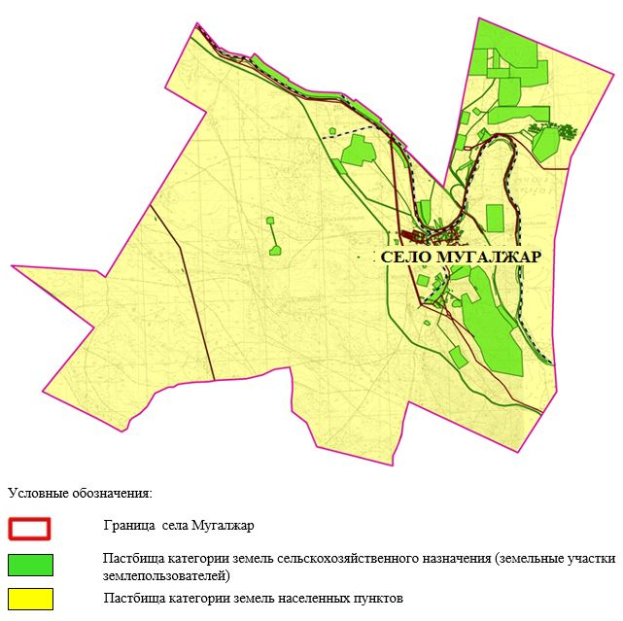

**2. Схема (карта) с обозначением пастбищ, предназначенных для нужд населения по выпасу сельскохозяйственных животных личного подворья, в том числе общественных пастбищ, на которой указываются границы и площади пастбищ, в том числе общественных пастбищ, предназначенных для нужд населения по выпасу сельскохозяйственных животных личного подворья**

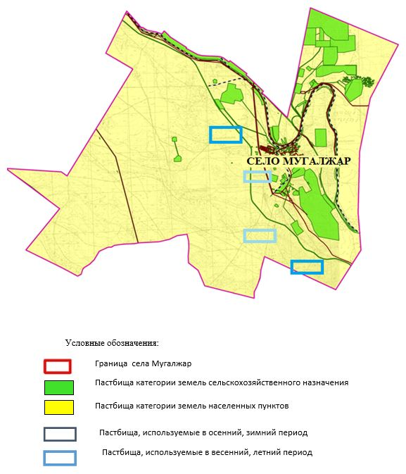

**3. Схема (карта) с обозначением рекомендуемых схем пастбищеоборотов, на которой указываются схемы пастбищеоборотов, рекомендуемые на основании геоботанического обследования пастбищ**

|  |  |  |  |  |
| --- | --- | --- | --- | --- |
| годы | Загон 1 весна | Загон 2 весна-лето | Загон 3 весна-лето-осень | Загон 4 осень |
| 2025 | весенно- летний период 1 | Летний период 2 | Осенний период 3 | пар |
| 2026 | пар | весенно- летний период 1 | Летний период 2 | Осенний период 3 |
| 2027 | весенно- летний период 1 | Летний период 2 | Осенний период 3 | пар |
| 2028 | пар | весенно- летний период 1 | Летний период 2 | Осенний период 3 |
| 2029 | весенно- летний период 1 | Летний период 2 | Осенний период 3 | пар |

      Примечание: 1, 2, 3, 4 порядок использование загона в год.

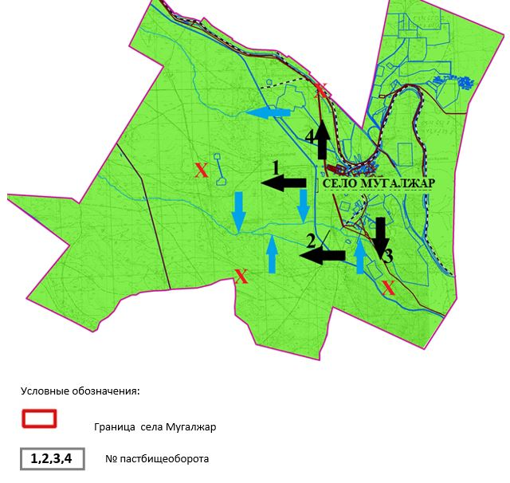

**4. Схема (карта) с обозначением сервитутов для прогона сельскохозяйственных животных, скотопрогонных трасс и иных объектов пастбищной инфраструктуры, а также скотомогильников (биометрических ям), на которой указываются сервитуты для прогона сельскохозяйственных животных, скотопрогонные трассы, объекты пастбищной инфраструктуры, месторасположение скотомогильников (биометрических ям).**

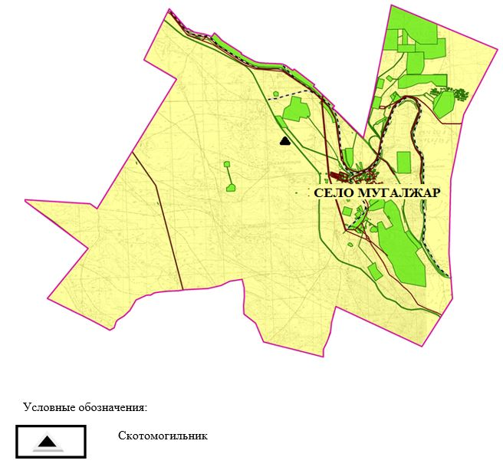

**5. Схема (карта) с обозначением пастбищ, которые могут быть предоставлены в землепользование пастбищепользователям**

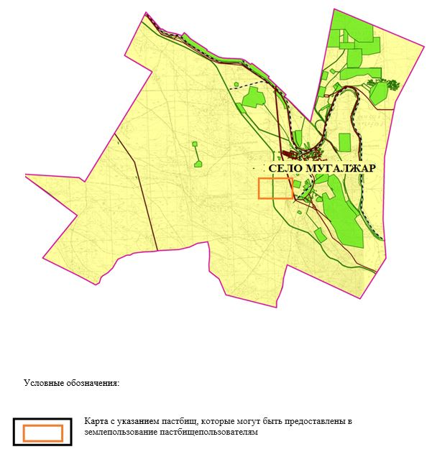

**7. Схема доступа к водоисточникам (озерам, рекам, прудам, копаниям, оросительным или обводнительным каналам, трубчатым или шахтным колодцам), составленная согласно норме потребления воды, на которой указывается маршруты передвижения животных к водоисточникам**

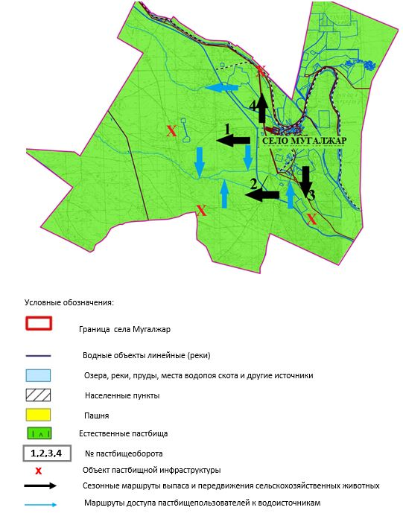

**8. Схема размещения поголовья сельскохозяйственных животных на отгонных пастбищах физических и (или) юридических лиц, не обеспеченных пастбищами, расположенными при селе, сельском округе**

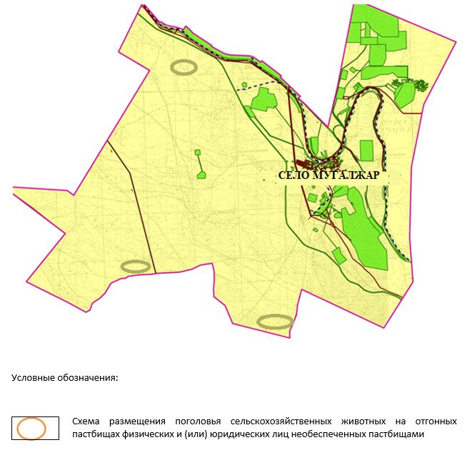

**9. Схема перераспределения пастбищ между сельскими населенными пунктами сельского округа для поголовья сельскохозяйственных животных физических и (или) юридических лиц, не обеспеченных пастбищами**

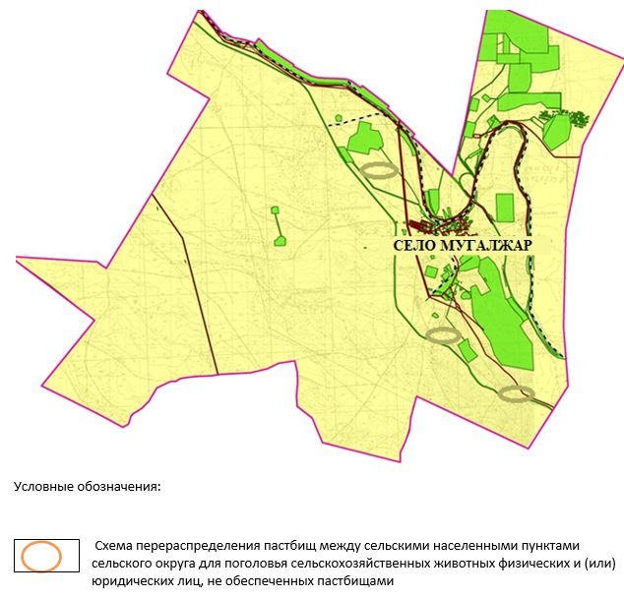

|  |  |
| --- | --- |
|  | Приложение 1 к решению  Мугалжарского районного  маслихата № 430 от 11 сентябрь  2025 г. |

**План по управлению пастбищами и их использованию в Кумжарганского сельском округе на 2025-2029 годы**

      Настоящий план по управлению пастбищами и их использованию (далее – План) разработан в соответствии с подпунктом 4-1) статьи 6 Закона Республики Казахстан "О пастбищах" (далее – Закон), подпунктом 2) пункта 3 статьи 16 Закона Республики Казахстан "О государственной статистике", приказом Министра сельского хозяйства Республики Казахстан от 29 июля 2024 года № 263 "Об утверждении типового плана по управлению пастбищами и их использованию" (зарегистрирован в Реестре государственной регистрации нормативных правовых актов за № 34831).

      План принимается в целях рационального использования пастбищ, устойчивого обеспечения потребности в кормах и предотвращения процессов деградации пастбищ.

      При разработке Плана учитываются:

      1) данные земельного баланса региона и информационной системы государственного земельного кадастра по форме согласно приложению 1 к настоящему Плану.

      2) сведения геоботанического обследования пастбищ по форме согласно приложению 2 к настоящему Плану.

      3) сведения о скотомогильниках (биометрических ямах), формируемые в соответствии с Правилами ведения реестра скотомогильников (биотермических ям), утвержденными приказом Министра сельского хозяйства Республики Казахстан от 3 февраля 2020 года № 35 (зарегистрирован в Реестре государственной регистрации нормативных правовых актов № 19987);

      4) сведения об объектах пастбищной инфраструктуры и о сервитутах для прогона сельскохозяйственных животных по форме согласно приложению 3 к настоящему Плану.

      5) данные о численности поголовья сельскохозяйственных животных, полученные из базы данных идентификации сельскохозяйственных животных, с указанием их владельцев по форме согласно таблице 1 приложения 4 к настоящему Плану;

      6) данные о количестве гуртов, отар, табунов, сформированных по видам и половозрастным группам сельскохозяйственных животных по форме согласно таблице 2 приложения 4 к настоящему Плану.

      7) сведения о численности поголовья сельскохозяйственных животных для выпаса на отгонных пастбищах по форме согласно таблице 3 приложения 4 к настоящему Плану.

      8) данные об особенностях выпаса сельскохозяйственных животных на культурных и аридных пастбищах, землях лесного, водного фондов и особо охраняемых природных территорий.

      9) рекомендуемые схемы пастбищеоборотов по форме согласно приложению 5 к настоящему Плану;

      10) официальная статистическая информация по статистике животноводства и растениеводства.

      План содержит следующие приложения:

      1) схема (карта) расположения пастбищ на территории административно-территориальной единицы в разрезе категорий земель, на которой указываются границы, площади и виды пастбищ, в том числе отгонных, сезонных, аридных и культурных, сведения об их собственниках или землепользователях на основании правоустанавливающих и идентификационных документов на земельный участок;

      2) схема (карта) с обозначением пастбищ, предназначенных для нужд населения по выпасу сельскохозяйственных животных личного подворья, в том числе общественных пастбищ, на которой указываются границы и площади пастбищ, в том числе общественных пастбищ, предназначенных для нужд населения по выпасу сельскохозяйственных животных личного подворья;

      3) схема (карта) с обозначением рекомендуемых схем пастбищеоборотов, на которой указываются схемы пастбищеоборотов, рекомендуемые на основании геоботанического обследования пастбищ;

      4) схема (карта) с обозначением сервитутов для прогона сельскохозяйственных животных, скотопрогонных трасс и иных объектов пастбищной инфраструктуры, а также скотомогильников (биометрических ям), на которой указываются сервитуты для прогона сельскохозяйственных животных, скотопрогонные трассы, объекты пастбищной инфраструктуры, месторасположение скотомогильников (биометрических ям);

      5) схема (карта) с обозначением пастбищ, которые могут быть предоставлены в землепользование пастбищепользователям.

      6) схема (карта) с обозначением пастбищ, подлежащих резервированию в целях удовлетворения нужд населения по выпасу сельскохозяйственных животных личного подворья, на которой указываются границы и площади пастбищ, подлежащих резервированию в целях удовлетворения нужд населения по выпасу сельскохозяйственных животных личного подворья.

      7) схема доступа к водоисточникам (озерам, рекам, прудам, копаням, оросительным или обводнительным каналам, трубчатым или шахтным колодцам), составленная согласно норме потребления воды, на которой указываются маршруты передвижения животных к водоисточникам.

      8) схема размещения поголовья сельскохозяйственных животных на отгонных пастбищах, на которой указываются границы и площади отгонных пастбищ для размещения поголовья сельскохозяйственных животных;

      9) проектное распределение (перераспределение) пастбищ между сельскими населенными пунктами, входящими в сельский округ, на котором указывается схема распределения (перераспределения) пастбищ между сельскими населенными пунктами сельского округа для поголовья сельскохозяйственных животных физических и юридических лиц, не обеспеченных пастбищами;

      10) требования, необходимые для рационального использования пастбищ на соответствующей административно-территориальной единице, к которым относятся:

      соблюдение предельно допустимой нормы нагрузки на общую площадь пастбищ согласно приказу Министра сельского хозяйства Республики Казахстан от 14 апреля 2015 года № 3-3/332 "Об утверждении предельно допустимой нормы нагрузки на общую площадь пастбищ" (зарегистрирован в Реестре государственной регистрации нормативных правовых актов № 11064);

      использование пастбищ с учетом пастбищеоборотов и источников водопользований;

      разбивка площадей пастбищ на отдельные выпасные участки;

      чередование участков пастбищ по сезонам года в пространстве и во времени (внутри сезона, года);

      ежегодное оставление одного из участков пастбищеоборота без выпаса и сельскохозяйственных животных.

|  |  |
| --- | --- |
|  | Приложение 1 к Плану по  управлению пастбищами и их  использованию в  Кумжарганском сельском округе  на 2025-2029 годы |

**Данные земельного баланса региона и информационной системы государственного земельного кадастра**

      Таблица 1. Распределение пастбищ по категориям земель Кумжарганского сельского округа, гектаров

|  |  |  |  |  |  |  |  |  |  |
| --- | --- | --- | --- | --- | --- | --- | --- | --- | --- |
| Наименование сельского округа | Код классификатора административно-территориальных объектов | Категории земель | | | | | | | Итого земель |
| сельско хозяйственного назначения | населенных пунктов | промышленности, транспорта, связи и иного не сельскохозяйственного назначения | особо охраняемых природных территорий | лесного фонда | водного фонда | Земли запаса |
| 1 | 2 | 3 | 4 | 5 | 6 | 7 | 8 | 9 | 10 |
| Кумжарганский сельский округ | 154851000 | 103784 | 42123 | 13041 | 0 | 0 | 0 | 3562 | 162510 |

      По административно-территориальному делению в Кумжарганском сельском округе имеются 3 сельских населенных пунктов.

      Общая площадь территории Кумжарганского сельского округа 162510 гектаров.

      По категориям земли подразделяются на: земли сельскохозяйственного назначения –103784 гектаров; земли населенных пунктов – 42123 гектара, земли промышленности – 13041 га, земли запаса - 3562. Земли особо охраняемых природных территорий, водного фонда, лесного фонда не имеются.

      Таблица 2. Распределение пастбищ населенного пункта, гектаров

|  |  |  |  |  |  |  |  |  |  |  |
| --- | --- | --- | --- | --- | --- | --- | --- | --- | --- | --- |
| №п/п | Наимено-вание сельского округа | Код классификатора административно-территориальных объектов | Наименование населенного пункта | Общая площадь пастбищ, тысяч гектаров | Площадь и виды пастбищ | | | | | |
| предназначенные для удовлетворения нужд населенияпо выпасу сельскохозяйственных животныхличного подворья, тысяч гектаров | общественные, тысяч гектаров | отгонные, тысяч гектаров | сезонные, тысяч гектаров | аридные, тысяч гектаров | культурные, тысяч гектаров |
| 1 | 2 | 3 | 4 | 5 | 6 | 7 | 8 | 9 | 10 | 11 |
|  | Кумжарганский сельский округ | 154851000 | Бірлік  Құмсай  Құмжарған | 22051  8879  8784 | 22051  8879  8784 | 22051  8879  8784 | 0 | 0 | 0 | 0 |

      На территории Кумжарганского сельского округа культурные, аридные и отгонные пастбища отсутствуют.

      В округе функционируют 16 агроструктур, за которыми закреплено 102 901 гектаров пастбищ.

      Таблица 3. Сведения о собственниках и землепользователях на основании правоустанавливающих и идентификационных документов на земельный участок

|  |  |  |  |  |
| --- | --- | --- | --- | --- |
| № п/п | Наименование собственников, землепользователей | Бизнес-идентификационный номер/индивидуальный идентификационный номер | Кадастровый номер земельного участка | Площадь пастбищ, тысяч гектаров |
| 1 | 2 | 3 | 4 | 5 |
| 1 | к/х "Алтынай" | 160264033362 | 02-027-033-029 | 0,249 |
| 2 | к/х "Жұлдыз-Э" | 112264019192 | 02-027-037-370 | 2,414 |
|  | к/х "Жұлдыз-Э" | 112264019192 | 02-027-033-010 | 0,143 |
|  | к/х "Жұлдыз-Э" | 112264019192 | 02-027-033-086 | 0,246 |
| 3 | к/х "Қара-Көл" | 120464005096 | 02-027-033-006 | 0,652 |
|  | к/х "Қара-Көл" | 120464005096 | 02-027-033-007 | 1,200 |
|  | к/х "Қара-Көл" | 120464005096 | 02-027-033-108 | 0,850 |
| 4 | к/х "Дастан-Б" | 051264021011 | 02-027-033-087 | 1,196 |
|  | к/х "Дастан-Б" | 051264021011 | 02-027-033-011 | 0,800 |
|  | к/х "Дастан-Б" | 051264021011 | 02-027-033-131 | 1,996 |
| 5 | к/х "Қопа" | 060860010610 | 02-027-033-021 | 0,413 |
|  | к/х "Қопа" | 060860010610 | 02-027-033-110 | 0,589 |
|  | к/х "Қопа" | 060860010610 | 02-027-033-135 | 0,425 |
| 6 | к/х "Қайсар" | 991064004595 | 02-027-033-063 | 0,699 |
| 7 | к/х "Игилик-Р" | 090564006717 | 02-027-033-103 | 0,447 |
|  | к/х "Игилик-Р" | 090564006717 | 02-027-033-020 | 0,759 |
| 8 | к/х "Рамазан" | 110364005619 | 02-027-033-082 | 5,047 |
|  | к/х "Рамазан" | 110364005619 | 02-027-033-083 | 1,223 |
|  | к/х "Рамазан" | 110364005619 | 02-027-033-066 | 1,194 |
|  | к/х "Рамазан" | 110364005619 | 02-027-033-077 | 0,995 |
|  | к/х "Рамазан" | 110364005619 | 02-027-033-100 | 1,997 |
|  | к/х "Рамазан" | 110364005619 | 02-027-033-113 | 4,983 |
|  | "Рамазан" | 110364005619 | 02-027-033-114 | 3 |
| 9 | к/х "Нұр-Ай" | 120164016074 | 02-027-033-071 | 1,980 |
|  | к/х "Нұр-Ай" | 120164016074 | 02-027-033-112 | 3,115 |
| 10 | к/х "Жаңа-Құмсай" | 131164012195 | 02-027-033-080 | 7,579 |
| 11 | к/х "Бағлан" | 141264025152 | 02-027-033-314 | 2,024 |
| 12 | к/х "Береке" | 841120401699 | 02-027-033-106 | 0,420 |
|  | к/х "Береке" | 841120401699 | 02-027-033-107 | 3,450 |
|  | к/х "Береке" | 841120401699 | 02-027-032-471 | 0,196 |
| 13 | к/х "Атамекен" | 860718301149 | 02-027-033-144 | 1,028 |
| 14 | к/х "Баракат" | 550501302442 | 02-027-033-143 | 1,865 |
| 15 | ТОО "Құмжарған" | 991240004918 | 02-027-033-008 | 48,730 |
|  |  |  |  | 102,901 |

      Примечание: расшифровка аббревиатур:

      к/х – крестьянское хозяйство, ТОО – товарищества с ограниченной отвественностью;

      Количество поголовья сельскохозяйственных животных на территории сельского округа: крупного рогатого скота – 2431; овец и коз - 3332 и лошадей – 624 голов.

      В селе Бирлик: крупного рогатого скота – 1478; овец и коз - 1503 и лошадей – 624 голов.

      В селе Кумжарган: крупного рогатого скота – 149; овец и коз – 384 и лошадей – 58 голов, верблюд – 4 головы.

      В селе Кумсай: крупного рогатого скота – 224; овец и коз - 553 и лошадей – 55 голов.

      Коэффициент питательности пастбищных кормов сельского округа находится пределах до 0,26 кормовых единиц. Это значит, что в 100 кг пастбищного корма при натуральной влажности содержится до 26 кормовых единиц. При таком коэффициенте питательности пастбищных кормов необходимо кормов в сутки: крупного рогатого скота –34 кг; мелкого рогатого скота - 6,4 кг; лошади – 38,4 кг; за пастбищный период 240 дней: крупного рогатого скота –8160 кг; мелкого рогатого скота –1368 кг; лошади – 9216 кг; верблюд 10152 кг.

      При урожайности 850 кг/га и коэффициенте питательности пастбищных кормов 0,26 корм. ед нагрузка выпаса составила: крупного рогатого скота – 9,6; мелкого рогатого скота – 1,6 и лошади – 10,8, верблюд – 11,9 гектаров на голову.

      Таблица 4. Распределение пастбищ

|  |  |  |  |  |  |  |  |  |  |
| --- | --- | --- | --- | --- | --- | --- | --- | --- | --- |
| № п/п | Наименование сельского округа | Код классификатора административно-территориальных объектов | Наименование населенного пункта | Необходимая площадь пастбищ для сельскохозяйственных животных, гектаров | | | | Площадь общественных пастбищ, гектаров | Площадь отгонных пастбищ, гектаров |
| Крупный рогатый скот | Мелкий рогатый скот | Лошади | Верблюды |
| 1 | 2 | 3 | 4 | 5 | 6 | 7 | 8 | 9 | 10 |
|  | Кумжарганский сельский округ | 154851000 | Бірлік |  |  |  |  | 22051 | 0 |
|  | Құмжарған |  |  |  |  | 8879 | 0 |
|  | Құмсай |  |  |  |  | 8784 | 0 |

      Для выпаса сельскохозяйственных животных необходимо 35 519 гектаров.

      Крупного рогатого скота – 2431; овец и коз - 3332 и лошадей – 624 голов, верблюд – 10 голов выпасаются на общественных пастбищах, площадью 39 714 гектаров, 0 голов выпасаются на отгонных пастбищах, площадью 0 тысяч гектаров.

      Площадь общественных пастбищ сельского округа Кумжарган обеспечивает потребность в пастбищном корме выпасаемое поголовье. Однако в населенном пункте Жагабулак дефицит пастбищ составил – 4617 га. В связи, с этим необходимо рассмотреть перераспределение пастбищных территорий между населенными пунктами.

      Таблица 5. Требуемые дополнительные пастбища

|  |  |  |  |
| --- | --- | --- | --- |
| № п/п | Требуемые дополнительные пастбища из земель запаса, тысяч гектаров | Дополнительно предоставляемые пастбища | |
| пастбища, которые могут быть предоставлены в землепользование пастбищепользователям, тысяч гектаров | пастбища, подлежащие резервированию в целях удовлетворения нужд населения по выпасу сельскохозяйственных животных личного подворья, тысяч гектаров |
| 1 | 2 | 3 | 4 |

|  |  |
| --- | --- |
|  | Приложение 2 к Плану по  управлению пастбищами и их  использованию в  Кумжарганском сельском округе  на 2025-2029 годы |

**Сведения геоботанического обследования пастбищ**

|  |  |  |  |  |  |  |
| --- | --- | --- | --- | --- | --- | --- |
| Дата, шифры по легенде и по Классификации природных кормовых угодий | Номера контуров и описаний (скобках) | Название типов (разностей, модификаций) природных кормовых угодий с приуроченностью их к рельефу, почвам. Название прочих угодий и земель | Вид угодья | Процент участия в контуре | Площадь, тысяч гектаров | Современное использование |
| 1 | 2 | 3 | 4 | 5 | 6 | 7 |
| Кумжарганский сельский округ | 24, 32, 74, 145 | Пустынные пастбища с черной полынью и полынью, кустарниковой растительностью | Пустынные пастбища, солонцоватые почвы, равнинные угодья | Черно полынное – 60%  Тасбуюргун –40% | 56,9 | Круглогодичное |

      продолжение таблицы

|  |  |  |  |  |  |  |
| --- | --- | --- | --- | --- | --- | --- |
| Валовая урожайность, центнеров на гектар (год обследования) | Урожайность поедаемых растений на средний год: центнеров на гектар сухой массы, центнеров на гектар кормовых единиц, килограмм на гектар переваримого протеина | | | | | |
| пастбищных кормов по сезонам | | | | | |
| сенокос | косимые пастбища | весна | лето | осень | зима |
| 8 | 9 | 10 | 11 | 12 | 13 | 14 |
| 10,5 | - | - | 8,8 | 9,3 | 10,1 | 5,1 |

      Продолжение таблицы

|  |  |  |  |
| --- | --- | --- | --- |
| Расчетная урожайность по контуру: центнеров на гектар сухой массы (числитель), центнеров на гектар кормовых единиц (знаменатель) | Кормозапас по контуру: центнеров на гектар сухой массы (числитель),  центнеров на гектар кормовых единиц (знаменатель) | Культуртехническое состояние, наличие лекарственных растений | Рекомендации по использованию, вид скота. Рекомендуемые мероприятия по улучшению |
| 15 | 16 | 17 | 18 |
| 8,3  2158 | 472768  122920 | Удовлетворительное | Для мелкого и крупного рогатого скота, лошадей. Применение смены участков. |

*Сведения геоботанического обследования пастбищ*

*Географическое положение*

      Жагабулак — село в Мугалжарском районе Актюбинской области Казахстана. Административный центр Батпаккольского сельского округа. Находится примерно в 55 км к северу от центра города Кандыагаш.

*Климат*

      Климат сельского округа относится к засушливой степной, полупустынной, пустынной зоне, характеризуется продолжительным суровым, коротким жарким летом, резкими контрастами зимних и летних температур, малым годовым количеством осадков, засухой.

*Почвы*

      Почвы в основном светлокаштановые, малогумусные.

      В результате геоботанического обследования выявлены следующие типы пастбищ: полукустарниковые, солончаковые, пустынные пастбища, солончаковые почвы. В травах встречаются: Кара-полынь, Кокпек-полынь, буйвол, тасбуйгын, злаковая полынь. Общее проективное покрытие пастбищ сельского округа 60% от общей площади. Присутствие ядовитых и вредных растений от 3% от травостоя, такие как горчак, лебеда, адраспан, чертополох, сафора. Потенциальная урожайность этих пастбищ составила при натуральной влажности до 9,5 ц/га.

*Сведения о скотомогильниках (биометрических ямах)*

      В сельском округе находится один скотомогильник.

|  |  |
| --- | --- |
|  | Приложение 3 к Плану по  управлению пастбищами и их  использованию в  Кумжарганском сельском округе  на 2025-2029 годы |

**Сведения об объектах пастбищной инфраструктуры и о сервитутах для прогона сельскохозяйственных животных**

|  |  |  |  |  |  |
| --- | --- | --- | --- | --- | --- |
| № п/п | Объекты пастбищной инфраструктуры | Количество действующих объектов пастбищной инфраструктуры, единиц | Количество объектов пастбищной инфраструктуры требующих строительства (реконструкции), единиц | Протяженность, километров | Площадь, тысяч квадратных метров |
| 1 | 2 | 3 | 4 | 5 | 6 |
| 1. | Обводнительные сооружения (скважины, трубчатые и шахтные колодцы, копани) |  |  |  |  |
| 2. | Сооружения, мосты, дороги |  |  |  |  |
| 3. | Скотопрогонные трассы, скотоостановочные и водопойные площадки |  |  |  |  |
| 4. | Емкости для купки овец, кошары и отгороженные места, ограждения пастбищ, изгороди (в том числе электроизгороди), загоны для загонно-порционного выпаса сельскохозяйственных животных |  |  |  |  |
| 5. | Расколы для ветеринарной обработки сельскохозяйственных животных | 1 |  |  | 0,0900 |
| 6. | Сооружения и объекты, предназначенные для обеспечения электрической и тепловой энергией, объекты по использованию возобновляемых и альтернативных источников энергии |  |  |  |  |
| 7. | Объекты водоснабжения и другие виды жизнеобеспечения, сооружения для сезонного проживания персонала и иное имущество, необходимое для содержания и использования пастбищ | 1 |  |  | 0,0020 |

|  |  |
| --- | --- |
|  | Приложение 4 к Плану по  управлению пастбищами и их  использованию в  Кумжарганском сельском округе  на 2025-2029 годы |

      Таблица 1. Данные о численности поголовья сельскохозяйственных животных, с указанием их владельцев

|  |  |  |  |  |
| --- | --- | --- | --- | --- |
| № п/п | Код поселка, села, сельского округа по классификатору административно-территориальных объектов | Наименование поселка, села, сельского округа | Тип владельца | Бизнес-идентификационный номер /индивидуальный идентификационный номер владельца |
| 1 | 2 | 3 | 4 | 5 |
| 1 | 154851000 | Кумжарганский сельский округ | к/х "Алтынай" | 160264033362 |
| 2 | 154851000 | Кумжарганский сельский округ | к/х "Жұлдыз-Э" | 112264019192 |
| 3 | 154851000 | Кумжарганский сельский округ | к/х "Қара-Көл" | 120464005096 |
| 4 | 154851000 | Кумжарганский сельский округ | к/х "Дастан-Б" | 051264021011 |
| 5 | 154851000 | Кумжарганский сельский округ | к/х "Қопа" | 060860010610 |
| 6 | 154851000 | Кумжарганский сельский округ | к/х "Қайсар" | 991064004595 |
| 7 | 154851000 | Кумжарганский сельский округ | к/х "Игилик-Р" | 090564006717 |
| 8 | 154851000 | Кумжарганский сельский округ | к/х "Рамазан" | 110364005619 |
| 9 | 154851000 | Кумжарганский сельский округ | к/х "Нұр-Ай" | 120164016074 |
| 10 | 154851000 | Кумжарганский сельский округ | к/х "Жаңа-Құмсай" | 131164012195 |
| 11 | 154851000 | Кумжарганский сельский округ | к/х "Бағлан" | 141264025152 |
| 12 | 154851000 | Кумжарганский сельский округ | к/х "Береке" | 841120401699 |
| 13 | 154851000 | Кумжарганский сельский округ | к/х "Атамекен" | 860718301149 |
| 14 | 154851000 | Кумжарганский сельский округ | к/х "Баракат" | 550501302442 |
| 15 | 154851000 | Кумжарганский сельский округ | ТОО "Құмжарған" | 991240004918 |

      продолжение таблицы

|  |  |  |  |  |
| --- | --- | --- | --- | --- |
| Фамилия, имя, отчество (при наличии) физических лиц или наименование юридических лиц | Численность поголовья, голов | | | |
| Крупного рогатого скота | Мелкого рогатого скота | Лошадей | Верблюдов |
| 6 | 7 | 8 | 9 | 10 |
| Сатаев Мажит |  |  |  |  |
| Жалмухамбетов Мураткали |  |  |  |  |
| Туймагамбетов | 133 | 522 | 16 |  |
| Есениязов Дархан | 395 |  | 323 |  |
| Махамбетов Уалихан | 179 |  | 117 |  |
| Абишев Сырымбет | 318 | 1163 | 156 |  |
| Султангереева Сымбат | 45 |  |  |  |
| Утегенов Ербулат | 395 | 475 | 335 |  |
| Закирова Гульжазира | 347 |  | 381 |  |
| Нургалиев М | 346 |  |  |  |
| Балгазин Руслан | 183 |  | 33 |  |
| Нургалиева Айгул | 115 |  |  |  |
| Казиханов Багдат |  |  |  |  |
| Темиров Берекет | 75 | 499 | 61 |  |
|  | 35 | 5059 | 931 |  |

      Таблица 2. Данные о количестве гуртов, отар, табунов, сформированных по видам и половозрастным группам сельскохозяйственных животных

|  |  |  |  |  |  |  |  |  |  |  |  |  |  |
| --- | --- | --- | --- | --- | --- | --- | --- | --- | --- | --- | --- | --- | --- |
| № п/п | Код поселка, села, сельского округа по классификатору административно-территориальных объектов | Наименование поселка, села, сельского округа | Количество гуртов, отар, табунов | | | | | | | | | | |
| Крупного рогатого скота | | | | Мелкого рогатого скота | | | Лошадей | | Верблюдов | |
| быков | коров | телок | бычков | овец и коз | молодняка (ярок, козочек) | молодняка, (баранчиков, козликов) | жеребцов, кобыл | молодняка | верблюдов | молодняка |
| 1 | 2 | 3 | 4 | 5 | 6 | 7 | 8 | 9 | 10 | 11 | 12 | 13 | 14 |
|  | Итого: | Кумжарган | 0 | 15 | 0 | 0 | 6 | 0 | 0 | 3 | 0 | 0 | 0 |

      Таблица 3. Сведения о численности поголовья сельскохозяйственных животных для выпаса на отгонных пастбищах

|  |  |  |  |  |  |  |  |  |  |  |
| --- | --- | --- | --- | --- | --- | --- | --- | --- | --- | --- |
| № п/п | Код поселка, села, сельского округа по классификатору административно-территориальных объектов | Наименование поселка, села, сельского округа | Численность поголовья, голов | | | | | | | |
| Крупного рогатого скота | | Мелкого рогатого скота | | Лошадей | | Верблюдов | |
| личного подворья | сельскохозяйственных товаропроизводителей | личного подворья | сельскохозяйственных товаропроизводителей | личного подворья | сельскохозяйственных товаропроизводителей | личного подворья | сельскохозяйственных товаропроизводителей |
| 1 | 2 | 3 | 4 | 5 | 6 | 7 | 8 | 9 | 10 | 11 |
|  | Итого: |  |  |  |  |  |  |  |  |  |

*Данные об особенностях выпаса сельскохозяйственных животных на культурных и аридных пастбищах, землях лесного, водного фондов и особо охраняемых природных территорий*

      Выпас сельскохозяйственных животных на культурных пастбищах и аридных пастбищах отличается по множеству факторов, включая тип растительности, условия окружающей среды и методы управления. На культурных пастбищах, где растительность сформирована человеком, выпас часто более контролируемый и интенсивно управляемый, что позволяет оптимизировать продуктивность и качество корма. Аридные пастбища, напротив, характеризуются скудной растительностью и суровыми условиями, что требует более адаптивных стратегий выпаса для обеспечения устойчивости.

|  |  |
| --- | --- |
|  | Приложение 5 к Плану по  управлению пастбищами и их  использованию в  Кумжарганском сельском округе  на 2025-2029 годы |

**Рекомендуемые схемы пастбищеоборотов**

|  |  |  |  |  |
| --- | --- | --- | --- | --- |
| Годы | Номера участков | | | |
| I | II | III | IV |
| первый год | весенний сезон | летний сезон | осенний сезон | отдыхающий участок |
| второй год | отдыхающий участок | весенний сезон | летний сезон | осенний сезон |
| третий год | осенний сезон | отдыхающий участок | весенний сезон | летний сезон |
| четвертый год | летний сезон | осенний сезон | отдыхающий участок | весенний сезон |

      Пастбища сельского округа являются сезонными. В зависимости от видового состава выпас скота на сезонных пастбищах определяется пригодностью корма к стравливанию и продолжительностью сохранения его продуктивности. Весенние пастбища использоваться с отрастанием эфемеров. Летом (пырейно-разнотравные, злаково-разнотравные); весной (дерновиннозлаково-полынные с преобладанием ковылей, ковыльно-типчаково-узкодольчатополынные), осенью (полынно-злаковые) и зимой (полукустарничково- солянковые). Использование пастбищ без соблюдения мер по их охране часто приводит к перетравливанию пастбищ, к различной степени деградации. А также неиспользование травостоя в нужный (оптимальный) сезон влечет потерю 40-70% кормовых единиц и 60-80% белка. В связи с этим каждый участок должен использоваться в свой срок, чтобы не было потери ежегодно возобновляемого ресурса

*Разбивка площадей пастбищ на отдельные выпасные участки;*

      Продолжительность выпаса каждого сезона (дней) определяется условиями конкретного года. Выпас животных должен начинаться при достижении устойчивого показателя температуры воздуха +10оС. Заканчивается выпас с залеганием снежного покрова высотой 15-20 см.

**Весенние пастбища** сельского округа представлены дерновиннозлаково-полынными с преобладанием ковылей, ковыльно-типчаково-узкодольчатополынными типами. Продолжительность выпаса составляет на весенних пастбищах **(апрель-июнь) – 70 дней.**

**Летние пастбища** представлены пырейно-разнотравными, злаково-разнотравными типами. Продолжительность выпаса составляет **(июнь-сентябрь) 70 дней.**

**Осенние пастбища** представленыполынно-злаковым типом. Продолжительность выпаса составляет **(сентябрь-ноябрь) 70 дней.**

**Зимние пастбища** представлены полукустарничковые- солянковым типом. Продолжительность выпаса составляет **(ноябрь-декабрь) 30 дней.**

*Среднесуточное водопотребление сельскохозяйственных животных составляет:*

      В летнее время (литров в сутки на 1 голову скота):

      коровы молочные – 55;

      коровы сухостойные – 50;

      нетели в возрасте до 2 лет – 30;

      телята в возрасте до 6 месяцев – 20;

      лошади рабочие, не кормящие матки – 50;

      лошади племенные, кормящие матки – 50;

      жеребята в возрасте до 1,5 лет – 40;

      жеребята в возрасте до 7 месяцев – 10;

      овцы взрослые – 8;

      молодняк овец в возрасте до 1 года – 3.

      В весеннее и осеннее время (литров в сутки на 1 голову скота):

      коровы молочные – 45;

      коровы сухостойные – 40;

      нетели в возрасте до 2 лет – 30;

      телята в возрасте до 6 месяцев – 15;

      лошади рабочие, не кормящие матки – 40;

      лошади племенные, кормящие матки – 40;

      жеребята в возрасте до 1,5 лет – 30;

      жеребята в возрасте до 7 месяцев – 6;

      овцы взрослые – 5.

      В зимнее время (литров в сутки на 1 голову скота):

      коровы молочные – 35;

      коровы сухостойные – 30;

      нетели в возрасте до 2 лет – 25;

      телята в возрасте до 6 месяцев – 15;

      лошади рабочие, не кормящие матки – 30;

      лошади племенные, кормящие матки – 30;

      жеребята в возрасте до 1,5 лет – 20;

      овцы взрослые – 3.

*Проектное распределение (перераспределение) пастбищ между сельскими населенными пунктами, входящими в сельский округ, на котором указывается схема распределения (перераспределения) пастбищ между сельскими населенными пунктами сельского округа для поголовья сельскохозяйственных животных физических и юридических лиц, не обеспеченных пастбищами*

      Площадь общественных пастбищ сельского округа Кумжарган обеспечивает потребность в пастбищном корме выпасаемое поголовье. Однако в населенном пункте Жагабулак дефицит пастбищ составил – 4617 га. В связи, с этим необходимо рассмотреть перераспределение пастбищных территорий между населенными пунктами.

**1. Схема (карта) расположения пастбищ на территории Кумжарганского сельского округа в разрезе категорий земель, собственников земельных участков и землепользователей на основании правоустанавливающих документов**

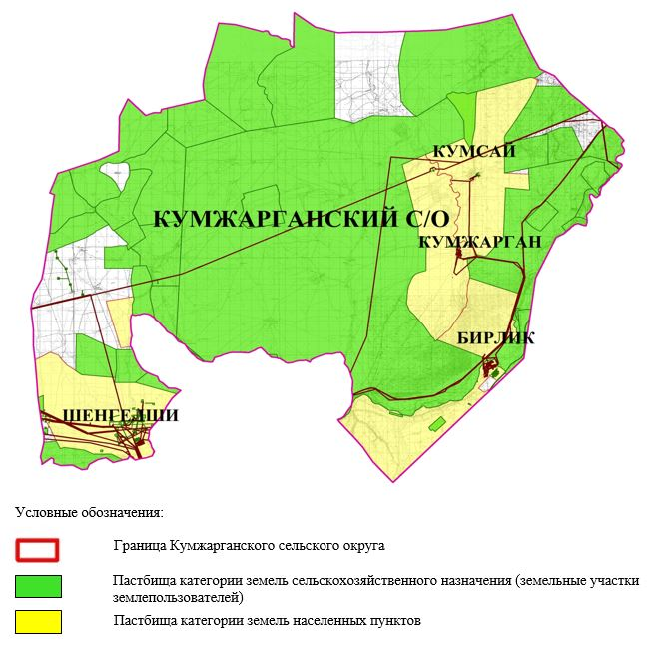

**2. Схема (карта) с обозначением пастбищ, предназначенных для нужд населения по выпасу сельскохозяйственных животных личного подворья, в том числе общественных пастбищ, на которой указываются границы и площади пастбищ, в том числе общественных пастбищ, предназначенных для нужд населения по выпасу сельскохозяйственных животных личного подворья**

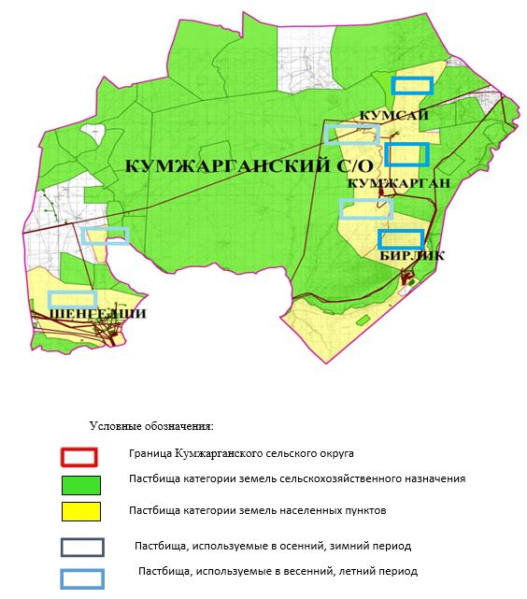

**3. Схема (карта) с обозначением рекомендуемых схем пастбищеоборотов, на которой указываются схемы пастбищеоборотов, рекомендуемые на основании геоботанического обследования пастбищ**

|  |  |  |  |  |
| --- | --- | --- | --- | --- |
| годы | Загон 1 весна | Загон 2 весна-лето | Загон 3 весна-лето-осень | Загон 4 осень |
| 2025 | весенно- летний период 1 | Летний период 2 | Осенний период 3 | пар |
| 2026 | пар | весенно- летний период 1 | Летний период 2 | Осенний период 3 |
| 2027 | весенно- летний период 1 | Летний период 2 | Осенний период 3 | пар |
| 2028 | пар | весенно- летний период 1 | Летний период 2 | Осенний период 3 |
| 2029 | весенно- летний период 1 | Летний период 2 | Осенний период 3 | пар |

      Примечание: 1, 2, 3, 4 порядок использование загона в год.

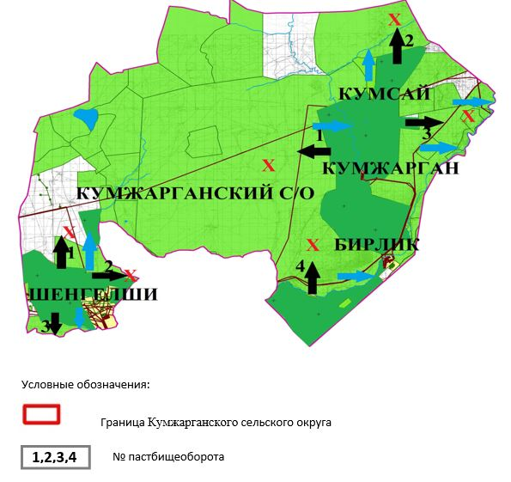

**4. Схема (карта) с обозначением сервитутов для прогона сельскохозяйственных животных, скотопрогонных трасс и иных объектов пастбищной инфраструктуры, а также скотомогильников (биометрических ям), на которой указываются сервитуты для прогона сельскохозяйственных животных, скотопрогонные трассы, объекты пастбищной инфраструктуры, месторасположение скотомогильников (биометрических ям).**

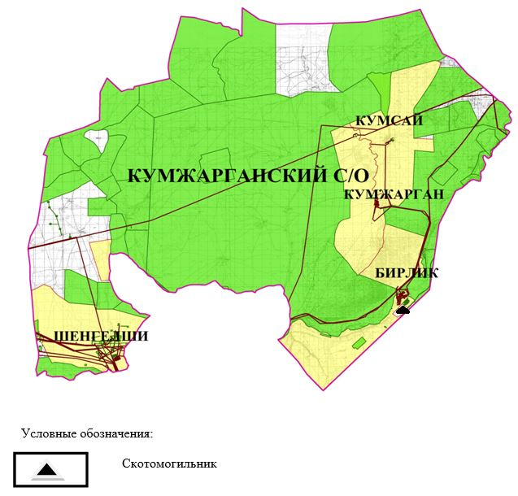

**5. Схема (карта) с обозначением пастбищ, которые могут быть предоставлены в землепользование пастбищепользователям**

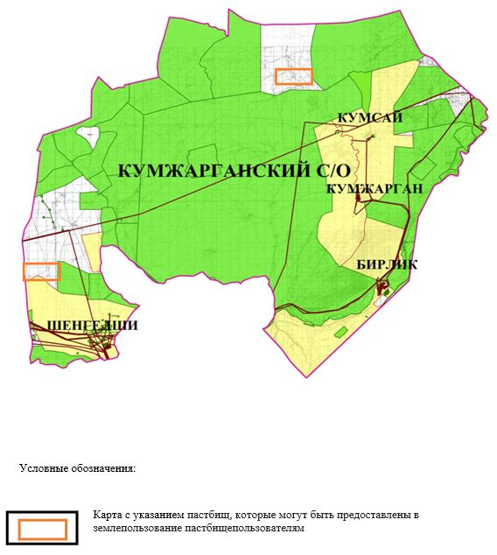

**7. Схема доступа к водоисточникам (озерам, рекам, прудам, копаниям, оросительным или обводнительным каналам, трубчатым или шахтным колодцам), составленная согласно норме потребления воды, на которой указывается маршруты передвижения животных к водоисточникам**

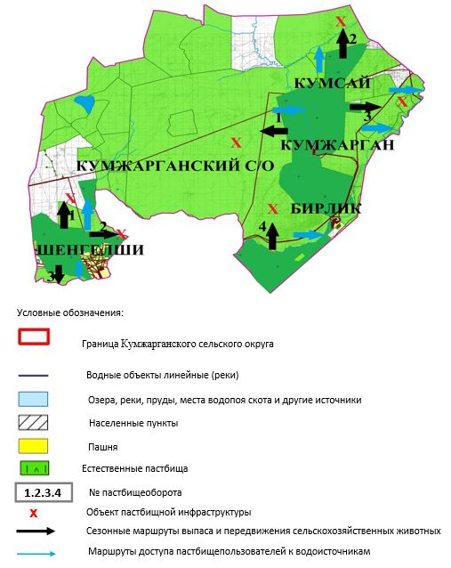

**8. Схема размещения поголовья сельскохозяйственных животных на отгонных пастбищах физических и (или) юридических лиц, не обеспеченных пастбищами, расположенными при селе, сельском округе**

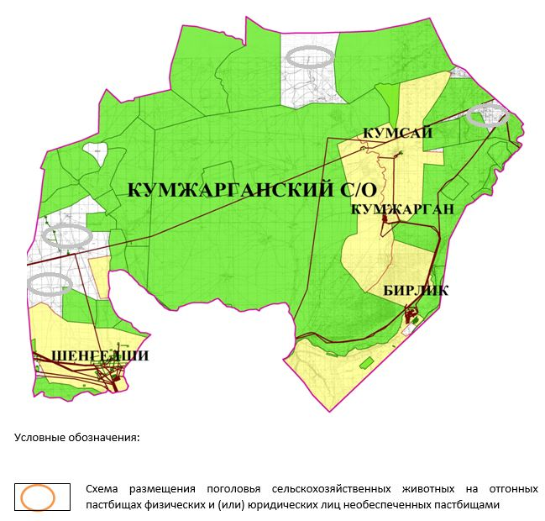

**9. Схема перераспределения пастбищ между сельскими населенными пунктами сельского округа для поголовья сельскохозяйственных животных физических и (или) юридических лиц, не обеспеченных пастбищами**

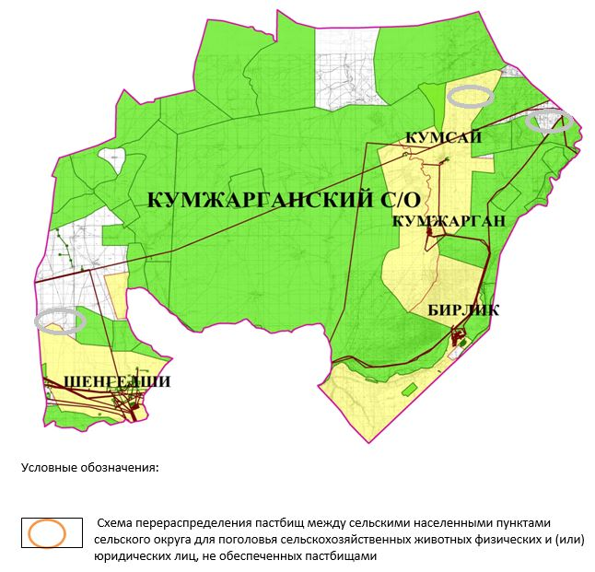

|  |  |
| --- | --- |
|  | Приложение 1 к решению  Мугалжарского районного  маслихата № 430 от 11 сентябрь  2025 г. |

**План по управлению пастбищами и их использованию в Кайындинском сельском округе на 2025-2029 годы**

      Настоящий план по управлению пастбищами и их использованию (далее – План) разработан в соответствии с подпунктом 4-1) статьи 6 Закона Республики Казахстан "О пастбищах" (далее – Закон), подпунктом 2) пункта 3 статьи 16 Закона Республики Казахстан "О государственной статистике", приказом Министра сельского хозяйства Республики Казахстан от 29 июля 2024 года № 263 "Об утверждении типового плана по управлению пастбищами и их использованию" (зарегистрирован в Реестре государственной регистрации нормативных правовых актов за № 34831).

      План принимается в целях рационального использования пастбищ, устойчивого обеспечения потребности в кормах и предотвращения процессов деградации пастбищ.

      При разработке Плана учитываются:

      1) данные земельного баланса региона и информационной системы государственного земельного кадастра по форме согласно приложению 1 к настоящему Плану.

      2) сведения геоботанического обследования пастбищ по форме согласно приложению 2 к настоящему Плану.

      3) сведения о скотомогильниках (биометрических ямах), формируемые в соответствии с Правилами ведения реестра скотомогильников (биотермических ям), утвержденными приказом Министра сельского хозяйства Республики Казахстан от 3 февраля 2020 года № 35 (зарегистрирован в Реестре государственной регистрации нормативных правовых актов № 19987);

      4) сведения об объектах пастбищной инфраструктуры и о сервитутах для прогона сельскохозяйственных животных по форме согласно приложению 3 к настоящему Плану.

      5) данные о численности поголовья сельскохозяйственных животных, полученные из базы данных идентификации сельскохозяйственных животных, с указанием их владельцев по форме согласно таблице 1 приложения 4 к настоящему Плану;

      6) данные о количестве гуртов, отар, табунов, сформированных по видам и половозрастным группам сельскохозяйственных животных по форме согласно таблице 2 приложения 4 к настоящему Плану.

      7) сведения о численности поголовья сельскохозяйственных животных для выпаса на отгонных пастбищах по форме согласно таблице 3 приложения 4 к настоящему Плану.

      8) данные об особенностях выпаса сельскохозяйственных животных на культурных и аридных пастбищах, землях лесного, водного фондов и особо охраняемых природных территорий.

      9) рекомендуемые схемы пастбищеоборотов по форме согласно приложению 5 к настоящему Плану;

      10) официальная статистическая информация по статистике животноводства и растениеводства.

      План содержит следующие приложения:

      1) схема (карта) расположения пастбищ на территории административно-территориальной единицы в разрезе категорий земель, на которой указываются границы, площади и виды пастбищ, в том числе отгонных, сезонных, аридных и культурных, сведения об их собственниках или землепользователях на основании правоустанавливающих и идентификационных документов на земельный участок;

      2) схема (карта) с обозначением пастбищ, предназначенных для нужд населения по выпасу сельскохозяйственных животных личного подворья, в том числе общественных пастбищ, на которой указываются границы и площади пастбищ, в том числе общественных пастбищ, предназначенных для нужд населения по выпасу сельскохозяйственных животных личного подворья;

      3) схема (карта) с обозначением рекомендуемых схем пастбищеоборотов, на которой указываются схемы пастбищеоборотов, рекомендуемые на основании геоботанического обследования пастбищ;

      4) схема (карта) с обозначением сервитутов для прогона сельскохозяйственных животных, скотопрогонных трасс и иных объектов пастбищной инфраструктуры, а также скотомогильников (биометрических ям), на которой указываются сервитуты для прогона сельскохозяйственных животных, скотопрогонные трассы, объекты пастбищной инфраструктуры, месторасположение скотомогильников (биометрических ям);

      5) схема (карта) с обозначением пастбищ, которые могут быть предоставлены в землепользование пастбищепользователям.

      6) схема (карта) с обозначением пастбищ, подлежащих резервированию в целях удовлетворения нужд населения по выпасу сельскохозяйственных животных личного подворья, на которой указываются границы и площади пастбищ, подлежащих резервированию в целях удовлетворения нужд населения по выпасу сельскохозяйственных животных личного подворья.

      7) схема доступа к водоисточникам (озерам, рекам, прудам, копаням, оросительным или обводнительным каналам, трубчатым или шахтным колодцам), составленная согласно норме потребления воды, на которой указываются маршруты передвижения животных к водоисточникам.

      8) схема размещения поголовья сельскохозяйственных животных на отгонных пастбищах, на которой указываются границы и площади отгонных пастбищ для размещения поголовья сельскохозяйственных животных;

      9) проектное распределение (перераспределение) пастбищ между сельскими населенными пунктами, входящими в сельский округ, на котором указывается схема распределения (перераспределения) пастбищ между сельскими населенными пунктами сельского округа для поголовья сельскохозяйственных животных физических и юридических лиц, не обеспеченных пастбищами;

      10) требования, необходимые для рационального использования пастбищ на соответствующей административно-территориальной единице, к которым относятся:

      соблюдение предельно допустимой нормы нагрузки на общую площадь пастбищ согласно приказу Министра сельского хозяйства Республики Казахстан от 14 апреля 2015 года № 3-3/332 "Об утверждении предельно допустимой нормы нагрузки на общую площадь пастбищ" (зарегистрирован в Реестре государственной регистрации нормативных правовых актов № 11064);

      использование пастбищ с учетом пастбищеоборотов и источников водопользований;

      разбивка площадей пастбищ на отдельные выпасные участки;

      чередование участков пастбищ по сезонам года в пространстве и во времени (внутри сезона, года);

      ежегодное оставление одного из участков пастбищеоборота без выпаса и сельскохозяйственных животных.

|  |  |
| --- | --- |
|  | Приложение 1 к Плану по  управлению пастбищами и их  использованию в Кайындинском  сельском округе на 2025-2029  годы |

**Данные земельного баланса региона и информационной системы государственного земельного кадастра**

      Таблица 1. Распределение пастбищ по категориям земель Кайындинского сельского округа, гектаров

|  |  |  |  |  |  |  |  |  |  |
| --- | --- | --- | --- | --- | --- | --- | --- | --- | --- |
| Наименование сельского округа | Код классификатора административно-территориальных объектов | Категории земель | | | | | | | Итого земель |
| сельско  хозяйственного назначения | населенных пунктов | промышленности, транспорта, связи и иного не сельскохозяйственного назначения | особо охраняемых природных территорий | лесного фонда | водного фонда | Земли запаса |
| 1 | 2 | 3 | 4 | 5 | 6 | 7 | 8 | 9 | 10 |
| Кайындинский сельский округ | 154847000 | 114782 | 35621 | 20691 | 0 | 0 | 0 | 109873 | 280967 |

      По административно-территориальному делению в Кайындинском сельском округе имеются 2 сельских населенных пунктов.

      Общая площадь территории Кайындинского сельского округа 280967 гектаров.

      По категориям земли подразделяются на: земли сельскохозяйственного назначения –114782 гектаров; земли населенных пунктов – 35621 гектара, земли промышленности – 20691 гектара, земли запаса – 109873 гектара. Земли особо охраняемых природных территорий, лесного фонда, водного фонда не имеются.

      Таблица 2. Распределение пастбищ населенного пункта, гектаров

|  |  |  |  |  |  |  |  |  |  |  |
| --- | --- | --- | --- | --- | --- | --- | --- | --- | --- | --- |
| № п/п | Наименование сельского округа | Код классификатора административно-территориальных объектов | Наименование населенного пункта | Общая площадь пастбищ, тысяч гектаров | Площадь и виды пастбищ | | | | | |
| предназначенные для удовлетворения нужд населения  по выпасу сельскохозяйственных животных  личного подворья, тысяч гектаров | общественные, тысяч гектаров | отгонные, тысяч гектаров | сезонные, тысяч гектаров | аридные, тысяч гектаров | культурные, тысяч гектаров |
| 1 | 2 | 3 | 4 | 5 | 6 | 7 | 8 | 9 | 10 | 11 |
|  | Кайындинский сельский округ | 154847000 | Қайыңды  Алтынды | 30251  4960 | 30251  4960 | 30251  4960 | 0 | 0 | 0 | 0 |

      На территории Кайындинского сельского округа культурные, аридные и отгонные пастбища отсутствуют.

      В округе функционируют 44 крестьянских хозяйств, за которыми закреплено 114 413 гектаров пастбищ.

      Таблица 3. Сведения о собственниках и землепользователях на основании правоустанавливающих и идентификационных документов на земельный участок

|  |  |  |  |  |
| --- | --- | --- | --- | --- |
| № п/п | Наименование собственников, землепользователей | Бизнес-идентификационный номер/индивидуальный идентификационный номер | Кадастровый номер земельного участка | Площадь пастбищ, тысяч гектаров |
| 1 | 2 | 3 | 4 | 5 |
| 1 | к/х "Есет" | 120364000312 | 02-027-035-021 | 0,300 |
|  | к/х "Есет" | 120364000312 | 02-027-035-001 | 1 |
|  | к/х "Есет" | 120364000312 | 02-027-035-002 | 0,080 |
| 2 | к/х "Береке-Э" | 990164006691 | 02-027-035-012 | 0,990 |
|  | к/х "Береке-Э" | 990164006691 | 02-027-035-078 | 2,992 |
|  | к/х "Береке-Э" | 990164006691 | 02-027-035-079 | 4,987 |
|  | к/х "Береке-Э" | 990164006691 | 02-027-035-072 | 3,389 |
| 3 | к/х "Жибек" | 800225300605 | 02-027-035-010 | 0,075 |
| 4 | к/х "Жантемір" | 660722300498 | 02-027-035-038 | 0,500 |
|  | к/х "Жантемір" | 660722300498 | 02-027-035-039 | 1,495 |
|  | к/х "Жантемір" | 660722300498 | 02-027-035-047 | 0,896 |
|  | к/х "Жантемір" | 660722300498 | 02-027-035-013 | 0,070 |
|  | к/х "Жантемір" | 660722300498 | 02-027-035-054 | 0,491 |
| 5 | к/х "Рысқұл" | 040364069233 | 02-027-035-011 | 0,200 |
|  | к/х "Рысқұл" | 040364069233 | 02-027-035- | 1,959 |
| 6 | к/х "Жадыра" | 050864021417 | 02-027-035-024 | 0,700 |
| 7 | к/х "Әділет" | 130164008769 | 02-027-035-023 | 0,499 |
| 8 | к/х "Аяжан-С" | 090464014536 | 02-027-035-030 | 0,498 |
|  | к/х "Аяжан-С" | 090464014536 | 02-027-035-098 | 2,097 |
| 9 | к/х "Мыңжасар" | 080464001700 | 02-027-029-058 | 0,220 |
|  | к/х "Мыңжасар" | 080464001700 | 02-027-035-031 | 0,350 |
| 10 | к/х "Жангүл" | 120464011564 | 02-027-029-072 | 0,300 |
|  | к/х "Жангүл" | 120464011564 | 02-027-035-036 | 0,593 |
|  | к/х "Жангүл" | 120464011564 | 02-027-035-057 | 0,496 |
|  | к/х "Жангүл" | 120464011564 | 02-027-035-093 | 0,500 |
| 11 | к/х "Мергенбай" | 120464010705 | 02-027-035-037 | 0,998 |
|  | к/х "Мергенбай" | 120464010705 | 02-027-035-097 | 0,500 |
|  | к/х "Мергенбай" | 120464010705 | 02-027-035- | 0,999 |
| 12 | к/х "Рахман" | 140664011937 | 02-027-029-087 | 1,490 |
| 13 | к/х "Серпін" | 140264016061 | 02-027-035-042 | 0,299 |
| 14 | к/х "Арыстан" | 140664003599 | 02-027-035-044 | 1,494 |
| 15 | к/х "Арсен-1" | 140564012921 | 02-027-035-046 | 1,019 |
| 16 | к/х "Байшаған" | 150864024046 | 02-027-035-048 | 1,994 |
| 17 | к/х "Нұрберген" | 160164006014 | 02-027-035-049 | 2,087 |
| 18 | к/х "Бірлік-У" | 170364017495 | 02-027-035-052 | 1,999 |
|  | к/х "Бірлік-У" | 170364017495 | 02-027-035-064 | 4,990 |
|  | к/х "Бірлік-У" | 170364017495 | 02-027- | 0,999 |
|  | к/х "Бірлік-У" | 170364017495 | 02-027- | 2,069 |
| 11 | к/х "Мергенбай" | 120464010705 | 02-027-035-037 | 0,998 |
|  | к/х "Мергенбай" | 120464010705 | 02-027-035-097 | 0,500 |
|  | к/х "Мергенбай" | 120464010705 | 02-027-035- | 0,999 |
| 12 | к/х "Рахман" | 140664011937 | 02-027-029-087 | 1,490 |
| 13 | к/х "Серпін" | 140264016061 | 02-027-035-042 | 0,299 |
| 14 | к/х "Арыстан" | 140664003599 | 02-027-035-044 | 1,494 |
| 15 | к/х "Арсен-1" | 140564012921 | 02-027-035-046 | 1,019 |
| 16 | "Байшаған" | 150864024046 | 02-027-035-048 | 1,994 |
| 17 | "Нұрберген" | 160164006014 | 02-027-035-049 | 2,087 |
| 18 | к/х "Бірлік-У" | 170364017495 | 02-027-035-052 | 1,999 |
|  | к/х "Бірлік-У" | 170364017495 | 02-027-035-064 | 4,990 |
|  | к/х "Бірлік-У" | 170364017495 | 02-027- | 0,999 |
|  | к/х "Бірлік-У" | 170364017495 | 02-027- | 2,069 |
| 19 | к/х "Байлық" | 811216301807 | 02-027-035-053 | 0,699 |
| 20 | к/х "ТС-2016" | 951106350588 | 02-027-035-061 | 1,996 |
| 21 | к/х "Темірлан" | 901115301916 | 02-027-035-058 | 0,499 |
|  | к/х "Темірлан" | 901115301916 | 02-027-035-090 | 0,712 |
|  | к/х "Темірлан" | 901115301916 | 02-027-035-091 | 2,927 |
| 22 | к/х "Нұржайна" | 780331300279 | 02-027-035-060 | 1,498 |
| 23 | к/х "Жұлдыз-Ж" | 130164011005 | 02-027-038-016 | 0,015 |
|  | к/х "Жұлдыз-Ж" | 130164011005 | 02-027-035-065 | 4,983 |
| 24 | к/х "Ысқақ-Әулие" | 080364005650 | 02-027-038-025 | 1,487 |
|  | к/х "Ысқақ-Әулие" | 080364005650 | 02-027-037-446 | 1 |
| 25 | к/х "Үбайдолла" | 631125300112 | 02-027-039-573 | 0,199 |
|  | к/х "Үбайдолла" | 631125300112 | 02-027-039-574 | 0,050 |
|  | к/х "Үбайдолла" | 631125300112 | 02-027-035-070 | 4,991 |
| 26 | к/х "Расул" | 810425302462 | 02-027-035-069 | 1,691 |
| 27 | к/х "Қамбар" | 801014300571 | 02-027-035-071 | 0,999 |
|  | к/х "Қамбар" | 801014300571 | 02-027-035-075 | 2,995 |
| 28 | к/х "Бастау" | 911001301363 | 02-027-035-074 | 1,599 |
| 29 | к/х "Болашақ" | 770318301690 | 02-027-035-076 | 3,224 |
| 30 | к/х "Данияр" | 600126402519 | 02-027-035-080 | 1,499 |
| 31 | к/х "Аян" | 700128300667 | 02-027-035-081 | 1,495 |
| 32 | к/х "Бағлан" | 840824301191 | 02-027-029-170 | 1,193 |
|  | к/х "Бағлан" | 840824301191 | 02-027-038-069 | 1,302 |
| 33 | к/х "Әулиет" | 590114300030 | 02-027-029-200 | 1,197 |
| 34 | к/х "НҰР" | 790811300468 | 02-027-035-092 | 1,928 |
| 35 | к/х "Елшебек" | 820322301288 | 02-027-035-096 | 1,998 |
| 36 | к/х "Жанәділ" | 831210302380 | 02-027-035-095 | 0,799 |
| 37 | к/х "Табыс" | 691001300872 | 02-027-035 | 2,977 |
| 38 | к/х "Мансүр" | 740318300687 | 02-027-035 | 1,405 |
| 39 | к/х "Айназым" | 790920303405 | 02-027-035 | 0,600 |
| 40 | к/х "Қара бұлақ" | 901112301880 | 02-027-035 | 1,369 |
| 41 | к/х "Қайнар" | 930711351261 | 02-027-035 | 2,219 |
| 42 | ТОО "Жүзсержол" | 990840009541 | 02-027-035-017 | 0,799 |
| 43 | ТОО "Мұғалжар Асыл" | 190540021572 | 02-027-035-063 | 11,585 |
| 44 | АО "Көктас" | 930140000740 | 02-027-035-018 | 3,870 |
|  | итого |  |  | 114,413 |

      Примечание: расшифровка аббревиатур:

      к/х – крестьянское хозяйство, ТОО – товарищества с ограниченной отвественностью, АО – акционерное общество.

      Количество поголовья сельскохозяйственных животных на территории сельского округа: крупного рогатого скота – 2045; овец и коз - 3006 и лошадей – 802 голов.

      В селе Кайынды: крупного рогатого скота – 1435; овец и коз - 1690 и лошадей – 636 голов.

      В селе Алтынды: крупного рогатого скота – 610; овец и коз - 1316 и лошадей – 166 голов.

      Коэффициент питательности пастбищных кормов сельского округа находится пределах до 0,28 кормовых единиц. Это значит, что в 100 кг пастбищного корма при натуральной влажности содержится до 28 кормовых единиц. При таком коэффициенте питательности пастбищных кормов необходимо кормов в сутки: крупного рогатого скота –32 кг; мелкого рогатого скота - 6,4 кг; лошади – 35,7 кг; за пастбищный период 240 дней: крупного рогатого скота –7680 кг; мелкого рогатого скота –1536 кг; лошади – 8568 кг.

      При урожайности 1020 кг/га и коэффициенте питательности пастбищных кормов 0,28 корм. ед нагрузка выпаса составила: крупного рогатого скота – 7,7; мелкого рогатого скота – 1,5 и лошади – 8,4 гектаров на голову.

      Таблица 4. Распределение пастбищ

|  |  |  |  |  |  |  |  |  |  |
| --- | --- | --- | --- | --- | --- | --- | --- | --- | --- |
| №п/п | Наименование сельского округа | Код классификатора администра-тивно-территориальных объектов | Наименование населенного пункта | Необходимая площадь пастбищ для сельскохозяйственных животных, гектаров | | | | Площадь общественных пастбищ, гектаров | Площадь отгонных пастбищ, гектаров |
| Крупный рогатый скот | Мелкий рогатый скот | Лошади | Верблюды |
| 1 | 2 | 3 | 4 | 5 | 6 | 7 | 8 | 9 | 10 |
|  | Кайындинский сельский округ | 154847000 | Кайынды | 11049 | 2535 | 5342 | 0 | 30251 | 0 |
|  | Алтынды | 4697 | 1974 | 1394 | 0 | 4960 | 0 |

      Для выпаса сельскохозяйственных животных необходимо 26 991 гектаров.

      Крупного рогатого скота – 2045; овец и коз - 3006 и лошадей – 802 голов выпасаются на общественных пастбищах, площадью 35211 гектаров, 0 голов выпасаются на отгонных пастбищах, площадью 0 тысяч гектаров.

      Площадь общественных пастбищ сельского округа Кайынды обеспечивает потребность в пастбищном корме выпасаемое поголовье. Однако в населенном пункте Алтынды дефицит пастбищ составил – 3105 га. В связи, с этим необходимо рассмотреть перераспределение пастбищных территорий между населенными пунктами.

      Таблица 5. Требуемые дополнительные пастбища

|  |  |  |  |
| --- | --- | --- | --- |
| № п/п | Требуемые дополнительные пастбища из земель запаса, тысяч гектаров | Дополнительно предоставляемые пастбища | |
| пастбища, которые могут быть предоставлены в землепользование пастбищепользователям, тысяч гектаров | пастбища, подлежащие резервированию в целях удовлетворения нужд населения по выпасу сельскохозяйственных животных личного подворья, тысяч гектаров |
| 1 | 2 | 3 | 4 |

|  |  |
| --- | --- |
|  | Приложение 2 к Плану по  управлению пастбищами и их  использованию в Кайындинском  сельском округе на 2025-2029  годы |

**Сведения геоботанического обследования пастбищ**

|  |  |  |  |  |  |  |
| --- | --- | --- | --- | --- | --- | --- |
| Дата, шифры по легенде и по Классификации природных кормовых угодий | Номера контуров и описаний (скобках) | Название типов (разностей, модификаций) природных кормовых угодий с приуроченностью их к рельефу, почвам. Название прочих угодий и земель | Вид угодья | Процент участия в контуре | Площадь, тысяч гектаров | Современное использование |
| 1 | 2 | 3 | 4 | 5 | 6 | 7 |
| Кайындинский сельский округ | 32, 134, 154 | Пустынные, предгорные пастбища с черной полынью и полынью, кустарниковой растительностью | Пустынные, предгорные пастбища, солонцоватые почвы, равнинные угодья | Дерновиннозлаковые – 60%  Разнотравные –40% | 35,2 | Круглогодичное |

      продолжение таблицы

|  |  |  |  |  |  |  |
| --- | --- | --- | --- | --- | --- | --- |
| Валовая урожайность, центнеров на гектар (год обследования) | Урожайность поедаемых растений на средний год: центнеров на гектар сухой массы, центнеров на гектар кормовых единиц, килограмм на гектар переваримого протеина | | | | | |
| пастбищных кормов по сезонам | | | | | |
| сенокос | косимые пастбища | весна | лето | осень | зима |
| 8 | 9 | 10 | 11 | 12 | 13 | 14 |
| 10,5 | - | - | 8,8 | 9,3 | 10,1 | 5,1 |

      Продолжение таблицы

|  |  |  |  |
| --- | --- | --- | --- |
| Расчетная урожайность по контуру: центнеров на гектар сухой массы (числитель), центнеров на гектар кормовых единиц (знаменатель) | Кормозапас по контуру: центнеров на гектар сухой массы (числитель), центнеров на гектар кормовых единиц (знаменатель) | Культуртехническое состояние, наличие лекарственных растений | Рекомендации по использованию, вид скота. Рекомендуемые мероприятия по улучшению |
| 15 | 16 | 17 | 18 |
| 8,3  2324 | 292251  81830 | Удовлетворительное | Для мелкого и крупного рогатого скота, лошадей. Применение смены участков. |

*Сведения геоботанического обследования пастбищ*

*Географическое положение*

      Кайынды — село в Мугалжарском районе Актюбинской области Казахстана. Административный центр Кайындинского сельского округа. Находится примерно в 130 км к югу от центра города Кандыагаш.

*Климат*

      Климат сельского округа относится к сухостепной зоне, характеризуется суровой длительный зимой, кратковременным жарким летом, резкими противоречиями температур зимы и лета, малым количеством годовых осадков, засухой.

*Почвы*

      Почвы в основном каштановые и темнокаштановые, малогумусные.

      В результате геоботанического обследования выявлены следующие типы пастбищ: ковыльково-карагановые, злаково-полынно-таволговые, типчаково-ковыльно-полынные, кокпековые, пырейно-вострецовые. В травостое встречаются: полынь, биюргун, тасбиюргун, кейреук, изень, осочка, мятлик, типчак, камфоросма, ковыль, житняк, чий, тамарикс, таволга, кокпек, пырей, вострец, астрагал, карагана, таволга. Общее проективное покрытие пастбищ сельского округа 60% от общей площади. Присутствие ядовитых и вредных растений от 3% от травостоя, такие как горчак, лебеда, адраспан, чертополох, сафора. Потенциальная урожайность этих пастбищ составила при натуральной влажности до 10,5 ц/га.

*Сведения о скотомогильниках (биометрических ямах)*

      В сельском округе находится один скотомогильник.

|  |  |
| --- | --- |
|  | Приложение 3 к Плану по  управлению пастбищами и их  использованию в Кайындинском  сельском округе на 2025-2029  годы |

**Сведения об объектах пастбищной инфраструктуры и о сервитутах для прогона сельскохозяйственных животных**

|  |  |  |  |  |  |
| --- | --- | --- | --- | --- | --- |
| № п/п | Объекты пастбищной инфраструктуры | Количество действующих объектов пастбищной инфраструктуры, единиц | Количество объектов пастбищной инфраструктуры требующих строительства (реконструкции), единиц | Протяженность, километров | Площадь, тысяч квадратных метров |
| 1 | 2 | 3 | 4 | 5 | 6 |
| 1. | Обводнительные сооружения (скважины, трубчатые и шахтные колодцы, копани) |  |  |  |  |
| 2. | Сооружения, мосты, дороги |  |  |  |  |
| 3. | Скотопрогонные трассы, скотоостановочные и водопойные площадки |  |  |  |  |
| 4. | Емкости для купки овец, кошары и отгороженные места, ограждения пастбищ, изгороди (в том числе электроизгороди), загоны для загонно-порционного выпаса сельскохозяйственных животных |  |  |  |  |
| 5. | Расколы для ветеринарной обработки сельскохозяйственных животных |  |  |  |  |
| 6. | Сооружения и объекты, предназначенные для обеспечения электрической и тепловой энергией, объекты по использованию возобновляемых и альтернативных источников энергии |  |  |  |  |
| 7. | Объекты водоснабжения и другие виды жизнеобеспечения, сооружения для сезонного проживания персонала и иное имущество, необходимое для содержания и использования пастбищ |  |  |  |  |

|  |  |
| --- | --- |
|  | Приложение 4 к Плану по  управлению пастбищами и их  использованию в Кайындинском  сельском округе на 2025-2029  годы |

      Таблица 1. Данные о численности поголовья сельскохозяйственных животных, с указанием их владельцев

|  |  |  |  |  |
| --- | --- | --- | --- | --- |
| № п/п | Код поселка, села, сельского округа по классификатору административно-территориальных объектов | Наименование поселка, села, сельского округа | Тип владельца | Бизнес-идентификационный номер /индивидуальный идентификационный номер владельца |
| 1 | 2 | 3 | 4 | 5 |
| 1 | 154847000 | Кайындинский сельский округ | к/х "Есет" | 120364000312 |
| 2 | 154847000 | Кайындинский сельский округ | к/х "Береке-Э" | 990164006691 |
| 3 | 154847000 | Кайындинский сельский округ | к/х "Жибек" | 800225300605 |
| 4 | 154847000 | Кайындинский сельский округ | к/х "Жантемір" | 660722300498 |
| 5 | 154847000 | Кайындинский сельский округ | к/х "Рысқұл" | 040364069233 |
| 6 | 154847000 | Кайындинский сельский округ | к/х "Жадыра" | 050864021417 |
| 7 | 154847000 | Кайындинский сельский округ | к/х "Әділет" | 130164008769 |
| 8 | 154847000 | Кайындинский сельский округ | к/х "Аяжан-С" | 090464014536 |
| 9 | 154847000 | Кайындинский сельский округ | к/х "Мыңжасар" | 080464001700 |
| 10 | 154847000 | Кайындинский сельский округ | к/х "Жангүл" | 120464011564 |
| 11 | 154847000 | Кайындинский сельский округ | к/х "Мергенбай" | 120464010705 |
| 12 | 154847000 | Кайындинский сельский округ | к/х "Рахман" | 140664011937 |
| 13 | 154847000 | Кайындинский сельский округ | к/х "Серпін" | 140264016061 |
| 14 | 154847000 | Кайындинский сельский округ | к/х "Арыстан" | 140664003599 |
| 15 | 154847000 | Кайындинский сельский округ | к/х "Арсен-1" | 140564012921 |
| 16 | 154847000 | Кайындинский сельский округ | к/х "Байшаған" | 150864024046 |
| 17 | 154847000 | Кайындинский сельский округ | к/х "Нұрберген" | 160164006014 |
| 18 | 154847000 | Кайындинский сельский округ | к/х "Бірлік-У" | 170364017495 |
| 19 | 154847000 | Кайындинский сельский округ | к/х "Байлық" | 811216301807 |
| 20 | 154847000 | Кайындинский сельский округ | к/х "ТС-2016" | 951106350588 |
| 21 | 154847000 | Кайындинский сельский округ | к/х "Темірлан" | 901115301916 |
| 22 | 154847000 | Кайындинский сельский округ | к/х "Нұржайна" | 780331300279 |
| 23 | 154847000 | Кайындинский сельский округ | к/х "Жұлдыз-Ж" | 130164011005 |
| 24 | 154847000 | Кайындинский сельский округ | к/х "Ысқақ-Әулие" | 080364005650 |
| 25 | 154847000 | Кайындинский сельский округ | к/х "Үбайдолла" | 631125300112 |
| 26 | 154847000 | Кайындинский сельский округ | к/х "Расул" | 810425302462 |
| 27 | 154847000 | Кайындинский сельский округ | "к/х Қамбар" | 801014300571 |
| 28 | 154847000 | Кайындинский сельский округ | к/х "Бастау" | 911001301363 |
| 29 | 154847000 | Кайындинский сельский округ | к/х "Болашақ" | 770318301690 |
| 30 | 154847000 | Кайындинский сельский округ | к/х "Данияр" | 600126402519 |
| 31 | 154847000 | Кайындинский сельский округ | к/х "Аян" | 700128300667 |
| 32 | 154847000 | Кайындинский сельский округ | к/х "Бағлан" | 840824301191 |
| 33 | 154847000 | Кайындинский сельский округ | к/х "Әулиет" | 590114300030 |
| 34 | 154847000 | Кайындинский сельский округ | к/х "НҰР" | 790811300468 |
| 35 | 154847000 | Кайындинский сельский округ | к/х "Елшебек" | 820322301288 |
| 36 | 154847000 | Кайындинский сельский округ | к/х "Жанәділ" | 831210302380 |
| 37 | 154847000 | Кайындинский сельский округ | к/х "Табыс" | 691001300872 |
| 38 | 154847000 | Кайындинский сельский округ | к/х "Мансүр" | 740318300687 |
| 39 | 154847000 | Кайындинский сельский округ | к/х "Айназым" | 790920303405 |
| 40 | 154847000 | Кайындинский сельский округ | к/х "Қара бұлақ" | 901112301880 |
| 41 | 154847000 | Кайындинский сельский округ | к/х "Қайнар" | 930711351261 |
| 42 | 154847000 | Кайындинский сельский округ | ТОО "Жүзсержол" | 990840009541 |
| 43 | 154847000 | Кайындинский сельский округ | ТОО "Мұғалжар Асыл" | 190540021572 |
| 44 | 154847000 | Кайындинский сельский округ | АО "Көктас" | 930140000740 |

      продолжение таблицы

|  |  |  |  |  |
| --- | --- | --- | --- | --- |
| Фамилия, имя, отчество (при наличии) физических лиц или наименование юридических лиц | Численность поголовья, голов | | | |
| Крупного рогатого скота | Мелкого рогатого скота | Лошадей | Верблюдов |
| 6 | 7 | 8 | 9 | 10 |
| Жубанышев Галым | 145 | 100 | 37 |  |
| Уаисов Жумасейт | 835 | 7943 | 937 | 220 |
| Кадыров Аскарбек | 55 | 56 | 52 | 18 |
| Кангельдин А | 569 | 41 | 306 |  |
| Тойгулов Батыр | 83 |  | 33 |  |
| Бигельдинов Ж | 29 | 72 | 33 |  |
| Жалимбетов Жарас | 47 | 54 | 68 |  |
| Аспендин Сайлау | 133 | 98 | 60 |  |
| Буркитбаев Баянас | 30 |  | 24 |  |
| Бердибаев Жандос | 191 | 74 | 108 |  |
| Дарменов Жидебай | 295 | 539 | 80 |  |
| Таженова Сауле | 116 | 825 | 10 |  |
| Кайырбаева Адеме | 51 | 41 | 186 |  |
| Уалиев Куракбай | 92 | 128 | 91 |  |
| Боранбаева Клара | 127 |  | 2 |  |
| Сарсенбаев Жарасбек | 116 |  |  |  |
| Исмаилов Бермагамбет |  |  |  |  |
| Уалиев Медеубай | 653 | 675 | 281 |  |
| Ниязов Алмат | 25 | 40 | 40 |  |
| Даинов Турым |  |  | 120 |  |
| Жангазин Тимур | 122 | 41 | 83 |  |
| Калмагамбетов Ж | 16 | 32 | 58 |  |
| Садуов Жарылқаған |  |  | 203 |  |
| Сарсенбаев Т |  |  |  |  |
| Сагинов Рысжан | 236 | 1177 | 89 |  |
| Адилов Асылбек |  |  | 62 |  |
| Жақсыбаев С | 123 | 23 | 29 |  |
| Батуалин Бахтияр | 55 | 87 | 69 |  |
| Исламғалиев Өтеген | 28 |  | 53 |  |
| Аймагамбетова Баян | 47 | 43 |  |  |
| Қайназаров Еркин |  |  | 29 |  |
| Аймағамбетов Рустам |  |  |  |  |
| Ишниязов Сағитжан | 50 | 24 | 12 |  |
| Еркешов Нұртас |  |  | 117 |  |
| Елшебек Төлеген | 20 |  | 31 |  |
| Коптлеуов Куанышбай | 35 | 56 | 52 |  |
| Уайсов Нурсеит | 50 | 1095 | 58 |  |
| Кангельдинов Муслим | 316 |  |  |  |
| Мусин Ади |  |  |  |  |
| Ешниязов Талғат |  |  |  |  |
| Увайсов Манарбек | 58 | 838 | 74 |  |
|  |  | 127 |  |  |
|  |  |  | 1473 |  |
|  |  |  |  |  |

      Таблица 2. Данные о количестве гуртов, отар, табунов, сформированных по видам и половозрастным группам сельскохозяйственных животных

|  |  |  |  |  |  |  |  |  |  |  |  |  |  |
| --- | --- | --- | --- | --- | --- | --- | --- | --- | --- | --- | --- | --- | --- |
| № п/п | Код поселка, села, сельского округа по классификатору административно-территориальных объектов | Наименование поселка, села, сельского округа | Количество гуртов, отар, табунов | | | | | | | | | | |
| Крупного рогатого скота | | | | Мелкого рогатого скота | | | Лошадей | | Верблюдов | |
| быков | коров | телок | бычков | овец и коз | молодняка (ярок, козочек) | молодняка, (баранчиков, козликов) | жеребцов, кобыл | молодняка | верблюдов | молодняка |
| 1 | 2 | 3 | 4 | 5 | 6 | 7 | 8 | 9 | 10 | 11 | 12 | 13 | 14 |
|  | Итого: | Кайынды | 0 | 15 | 0 | 0 | 10 | 0 | 0 | 4 | 0 | 0 | 0 |

      Таблица 3. Сведения о численности поголовья сельскохозяйственных животных для выпаса на отгонных пастбищах

|  |  |  |  |  |  |  |  |  |  |  |
| --- | --- | --- | --- | --- | --- | --- | --- | --- | --- | --- |
| № п/п | Код поселка, села, сельского округа по классификатору административно-территориальных объектов | Наименование поселка, села, сельского округа | Численность поголовья, голов | | | | | | | |
| Крупного рогатого скота | | Мелкого рогатого скота | | Лошадей | | Верблюдов | |
| личного подворья | сельскохозяйственных товаропроизводителей | личного подворья | сельскохозяйственных товаропроизводителей | личного подворья | сельскохозяйственных товаропроизводителей | личного подворья | сельскохозяйственных товаропроизводителей |
| 1 | 2 | 3 | 4 | 5 | 6 | 7 | 8 | 9 | 10 | 11 |
|  | Итого: |  |  |  |  |  |  |  |  |  |

*Данные об особенностях выпаса сельскохозяйственных животных на культурных и аридных пастбищах, землях лесного, водного фондов и особо охраняемых природных территорий*

      Выпас сельскохозяйственных животных на культурных пастбищах и аридных пастбищах отличается по множеству факторов, включая тип растительности, условия окружающей среды и методы управления. На культурных пастбищах, где растительность сформирована человеком, выпас часто более контролируемый и интенсивно управляемый, что позволяет оптимизировать продуктивность и качество корма. Аридные пастбища, напротив, характеризуются скудной растительностью и суровыми условиями, что требует более адаптивных стратегий выпаса для обеспечения устойчивости.

|  |  |
| --- | --- |
|  | Приложение 5 к Плану по  управлению пастбищами и их  использованию в Кайындинском  сельском округе на 2025-2029  годы |

**Рекомендуемые схемы пастбищеоборотов**

|  |  |  |  |  |
| --- | --- | --- | --- | --- |
| Годы | Номера участков | | | |
| I | II | III | IV |
| первый год | весенний сезон | летний сезон | осенний сезон | отдыхающий участок |
| второй год | отдыхающий участок | весенний сезон | летний сезон | осенний сезон |
| третий год | осенний сезон | отдыхающий участок | весенний сезон | летний сезон |
| четвертый год | летний сезон | осенний сезон | отдыхающий участок | весенний сезон |

      Пастбища сельского округа являются сезонными. В зависимости от видового состава выпас скота на сезонных пастбищах определяется пригодностью корма к стравливанию и продолжительностью сохранения его продуктивности. Весенние пастбища использоваться с отрастанием эфемеров. Летом (пырейно-разнотравные, злаково-разнотравные); весной (дерновиннозлаково-полынные с преобладанием ковылей, ковыльно-типчаково-узкодольчатополынные), осенью (полынно-злаковые) и зимой (полукустарничково- солянковые). Использование пастбищ без соблюдения мер по их охране часто приводит к перетравливанию пастбищ, к различной степени деградации. А также неиспользование травостоя в нужный (оптимальный) сезон влечет потерю 40-70% кормовых единиц и 60-80% белка. В связи с этим каждый участок должен использоваться в свой срок, чтобы не было потери ежегодно возобновляемого ресурса

*Разбивка площадей пастбищ на отдельные выпасные участки;*

      Продолжительность выпаса каждого сезона (дней) определяется условиями конкретного года. Выпас животных должен начинаться при достижении устойчивого показателя температуры воздуха +10оС. Заканчивается выпас с залеганием снежного покрова высотой 15-20 см.

**Весенние пастбища** сельского округа представлены дерновиннозлаково-полынными с преобладанием ковылей, ковыльно-типчаково-узкодольчатополынными типами. Продолжительность выпаса составляет на весенних пастбищах **(апрель-июнь) – 70 дней.**

**Летние пастбища** представлены пырейно-разнотравными, злаково-разнотравными типами. Продолжительность выпаса составляет **(июнь-сентябрь) 70 дней.**

**Осенние пастбища** представленыполынно-злаковым типом. Продолжительность выпаса составляет **(сентябрь-ноябрь) 70 дней.**

**Зимние пастбища** представлены полукустарничковые- солянковым типом. Продолжительность выпаса составляет **(ноябрь-декабрь) 30 дней.**

*Среднесуточное водопотребление сельскохозяйственных животных составляет:*

      В летнее время (литров в сутки на 1 голову скота):

      коровы молочные – 55;

      коровы сухостойные – 50;

      нетели в возрасте до 2 лет – 30;

      телята в возрасте до 6 месяцев – 20;

      лошади рабочие, не кормящие матки – 50;

      лошади племенные, кормящие матки – 50;

      жеребята в возрасте до 1,5 лет – 40;

      жеребята в возрасте до 7 месяцев – 10;

      овцы взрослые – 8;

      молодняк овец в возрасте до 1 года – 3.

      В весеннее и осеннее время (литров в сутки на 1 голову скота):

      коровы молочные – 45;

      коровы сухостойные – 40;

      нетели в возрасте до 2 лет – 30;

      телята в возрасте до 6 месяцев – 15;

      лошади рабочие, не кормящие матки – 40;

      лошади племенные, кормящие матки – 40;

      жеребята в возрасте до 1,5 лет – 30;

      жеребята в возрасте до 7 месяцев – 6;

      овцы взрослые – 5.

      В зимнее время (литров в сутки на 1 голову скота):

      коровы молочные – 35;

      коровы сухостойные – 30;

      нетели в возрасте до 2 лет – 25;

      телята в возрасте до 6 месяцев – 15;

      лошади рабочие, не кормящие матки – 30;

      лошади племенные, кормящие матки – 30;

      жеребята в возрасте до 1,5 лет – 20;

      овцы взрослые – 3.

*Проектное распределение (перераспределение) пастбищ между сельскими населенными пунктами, входящими в сельский округ, на котором указывается схема распределения (перераспределения) пастбищ между сельскими населенными пунктами сельского округа для поголовья сельскохозяйственных животных физических и юридических лиц, не обеспеченных пастбищами*

      Площадь общественных пастбищ сельского округа Кайынды обеспечивает потребность в пастбищном корме выпасаемое поголовье. Однако в населенном пункте Алтынды дефицит пастбищ составил – 3105 га. В связи, с этим необходимо рассмотреть перераспределение пастбищных территорий между населенными пунктами.

**1. Схема (карта) расположения пастбищ на территории Кайындинского сельского округа в разрезе категорий земель, собственников земельных участков и землепользователей на основании правоустанавливающих документов**

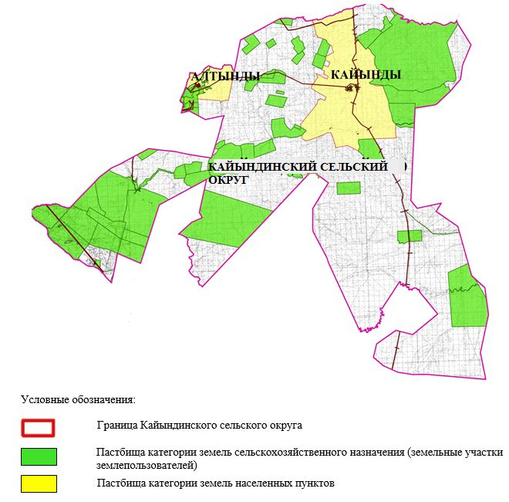

**2. Схема (карта) с обозначением пастбищ, предназначенных для нужд населения по выпасу сельскохозяйственных животных личного подворья, в том числе общественных пастбищ, на которой указываются границы и площади пастбищ, в том числе общественных пастбищ, предназначенных для нужд населения по выпасу сельскохозяйственных животных личного подворья**

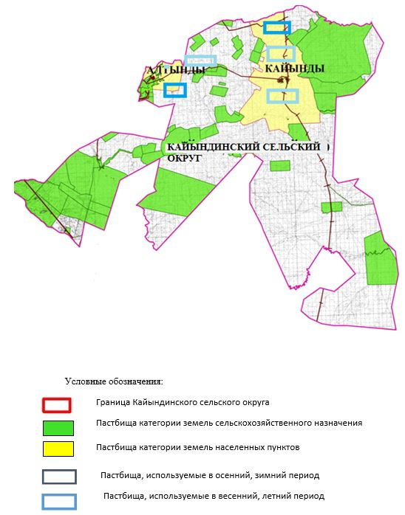

**3. Схема (карта) с обозначением рекомендуемых схем пастбищеоборотов, на которой указываются схемы пастбищеоборотов, рекомендуемые на основании геоботанического обследования пастбищ**

|  |  |  |  |  |
| --- | --- | --- | --- | --- |
| годы | Загон 1 весна | Загон 2 весна-лето | Загон 3 весна-лето-осень | Загон 4 осень |
| 2025 | весенно- летний период 1 | Летний период 2 | Осенний период 3 | пар |
| 2026 | пар | весенно- летний период 1 | Летний период 2 | Осенний период 3 |
| 2027 | весенно- летний период 1 | Летний период 2 | Осенний период 3 | пар |
| 2028 | пар | весенно- летний период 1 | Летний период 2 | Осенний период 3 |
| 2029 | весенно- летний период 1 | Летний период 2 | Осенний период 3 | пар |

      Примечание: 1, 2, 3, 4 порядок использование загона в год.

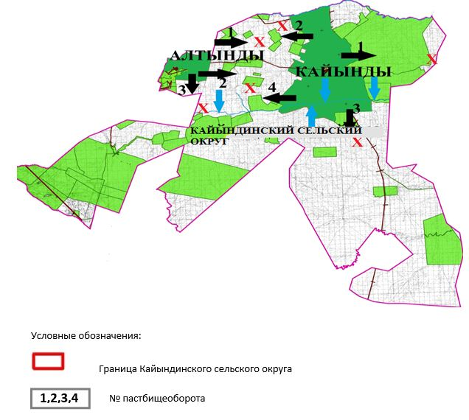

**4. Схема (карта) с обозначением сервитутов для прогона сельскохозяйственных животных, скотопрогонных трасс и иных объектов пастбищной инфраструктуры, а также скотомогильников (биометрических ям), на которой указываются сервитуты для прогона сельскохозяйственных животных, скотопрогонные трассы, объекты пастбищной инфраструктуры, месторасположение скотомогильников (биометрических ям).**

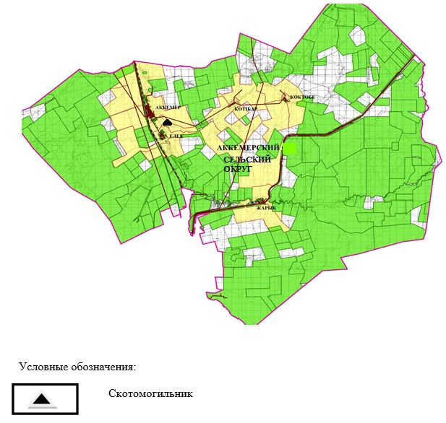

**5. Схема (карта) с обозначением пастбищ, которые могут быть предоставлены в землепользование пастбищепользователям**

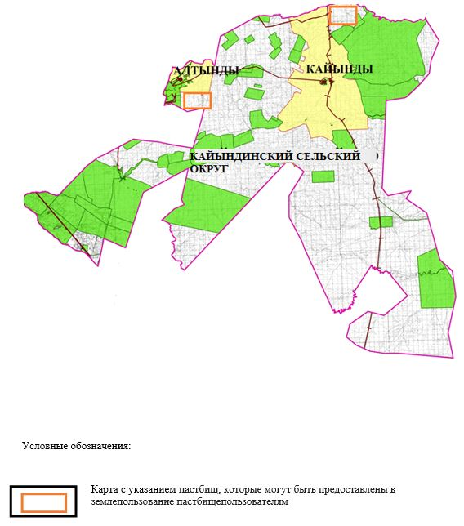

**7. Схема доступа к водоисточникам (озерам, рекам, прудам, копаниям, оросительным или обводнительным каналам, трубчатым или шахтным колодцам), составленная согласно норме потребления воды, на которой указывается маршруты передвижения животных к водоисточникам**

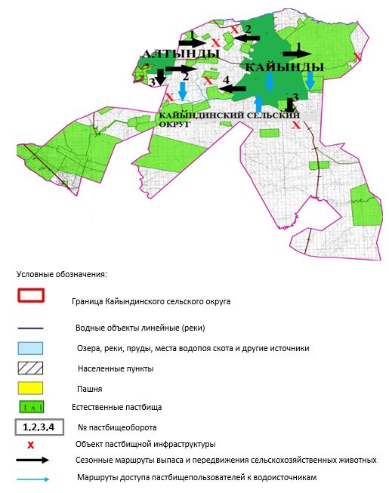

**8. Схема размещения поголовья сельскохозяйственных животных на отгонных пастбищах физических и (или) юридических лиц, не обеспеченных пастбищами, расположенными при селе, сельском округе**

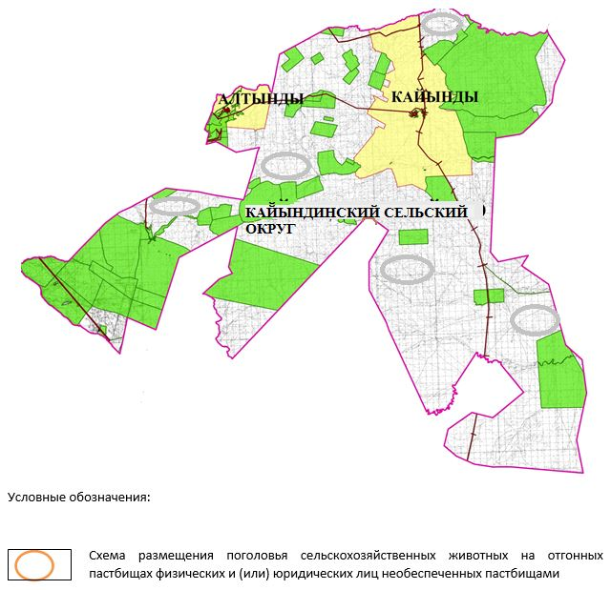

**9. Схема перераспределения пастбищ между сельскими населенными пунктами сельского округа для поголовья сельскохозяйственных животных физических и (или) юридических лиц, не обеспеченных пастбищами**

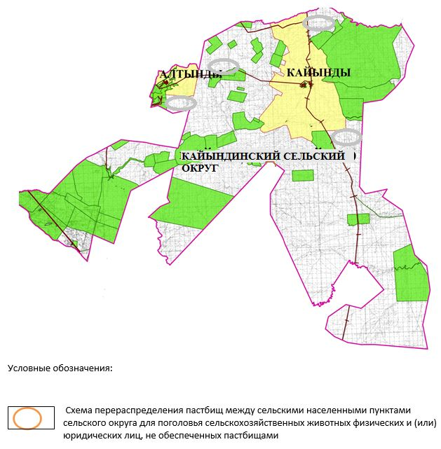

|  |  |
| --- | --- |
|  | Приложение 1 к решению  Мугалжарского районного  маслихата № 430 от 11 сентябрь  2025 г. |

**План по управлению пастбищами и их использованию в Журынском сельском округе на 2025-2029 годы**

      Настоящий план по управлению пастбищами и их использованию (далее – План) разработан в соответствии с подпунктом 4-1) статьи 6 Закона Республики Казахстан "О пастбищах" (далее – Закон), подпунктом 2) пункта 3 статьи 16 Закона Республики Казахстан "О государственной статистике", приказом Министра сельского хозяйства Республики Казахстан от 29 июля 2024 года № 263 "Об утверждении типового плана по управлению пастбищами и их использованию" (зарегистрирован в Реестре государственной регистрации нормативных правовых актов за № 34831).

      План принимается в целях рационального использования пастбищ, устойчивого обеспечения потребности в кормах и предотвращения процессов деградации пастбищ.

      При разработке Плана учитываются:

      1) данные земельного баланса региона и информационной системы государственного земельного кадастра по форме согласно приложению 1 к настоящему Плану.

      2) сведения геоботанического обследования пастбищ по форме согласно приложению 2 к настоящему Плану.

      3) сведения о скотомогильниках (биометрических ямах), формируемые в соответствии с Правилами ведения реестра скотомогильников (биотермических ям), утвержденными приказом Министра сельского хозяйства Республики Казахстан от 3 февраля 2020 года № 35 (зарегистрирован в Реестре государственной регистрации нормативных правовых актов № 19987);

      4) сведения об объектах пастбищной инфраструктуры и о сервитутах для прогона сельскохозяйственных животных по форме согласно приложению 3 к настоящему Плану.

      5) данные о численности поголовья сельскохозяйственных животных, полученные из базы данных идентификации сельскохозяйственных животных, с указанием их владельцев по форме согласно таблице 1 приложения 4 к настоящему Плану;

      6) данные о количестве гуртов, отар, табунов, сформированных по видам и половозрастным группам сельскохозяйственных животных по форме согласно таблице 2 приложения 4 к настоящему Плану.

      7) сведения о численности поголовья сельскохозяйственных животных для выпаса на отгонных пастбищах по форме согласно таблице 3 приложения 4 к настоящему Плану.

      8) данные об особенностях выпаса сельскохозяйственных животных на культурных и аридных пастбищах, землях лесного, водного фондов и особо охраняемых природных территорий.

      9) рекомендуемые схемы пастбищеоборотов по форме согласно приложению 5 к настоящему Плану;

      10) официальная статистическая информация по статистике животноводства и растениеводства.

      План содержит следующие приложения:

      1) схема (карта) расположения пастбищ на территории административно-территориальной единицы в разрезе категорий земель, на которой указываются границы, площади и виды пастбищ, в том числе отгонных, сезонных, аридных и культурных, сведения об их собственниках или землепользователях на основании правоустанавливающих и идентификационных документов на земельный участок;

      2) схема (карта) с обозначением пастбищ, предназначенных для нужд населения по выпасу сельскохозяйственных животных личного подворья, в том числе общественных пастбищ, на которой указываются границы и площади пастбищ, в том числе общественных пастбищ, предназначенных для нужд населения по выпасу сельскохозяйственных животных личного подворья;

      3) схема (карта) с обозначением рекомендуемых схем пастбищеоборотов, на которой указываются схемы пастбищеоборотов, рекомендуемые на основании геоботанического обследования пастбищ;

      4) схема (карта) с обозначением сервитутов для прогона сельскохозяйственных животных, скотопрогонных трасс и иных объектов пастбищной инфраструктуры, а также скотомогильников (биометрических ям), на которой указываются сервитуты для прогона сельскохозяйственных животных, скотопрогонные трассы, объекты пастбищной инфраструктуры, месторасположение скотомогильников (биометрических ям);

      5) схема (карта) с обозначением пастбищ, которые могут быть предоставлены в землепользование пастбищепользователям.

      6) схема (карта) с обозначением пастбищ, подлежащих резервированию в целях удовлетворения нужд населения по выпасу сельскохозяйственных животных личного подворья, на которой указываются границы и площади пастбищ, подлежащих резервированию в целях удовлетворения нужд населения по выпасу сельскохозяйственных животных личного подворья.

      7) схема доступа к водоисточникам (озерам, рекам, прудам, копаням, оросительным или обводнительным каналам, трубчатым или шахтным колодцам), составленная согласно норме потребления воды, на которой указываются маршруты передвижения животных к водоисточникам.

      8) схема размещения поголовья сельскохозяйственных животных на отгонных пастбищах, на которой указываются границы и площади отгонных пастбищ для размещения поголовья сельскохозяйственных животных;

      9) проектное распределение (перераспределение) пастбищ между сельскими населенными пунктами, входящими в сельский округ, на котором указывается схема распределения (перераспределения) пастбищ между сельскими населенными пунктами сельского округа для поголовья сельскохозяйственных животных физических и юридических лиц, не обеспеченных пастбищами;

      10) требования, необходимые для рационального использования пастбищ на соответствующей административно-территориальной единице, к которым относятся:

      соблюдение предельно допустимой нормы нагрузки на общую площадь пастбищ согласно приказу Министра сельского хозяйства Республики Казахстан от 14 апреля 2015 года № 3-3/332 "Об утверждении предельно допустимой нормы нагрузки на общую площадь пастбищ" (зарегистрирован в Реестре государственной регистрации нормативных правовых актов № 11064);

      использование пастбищ с учетом пастбищеоборотов и источников водопользований;

      разбивка площадей пастбищ на отдельные выпасные участки;

      чередование участков пастбищ по сезонам года в пространстве и во времени (внутри сезона, года);

      ежегодное оставление одного из участков пастбищеоборота без выпаса и сельскохозяйственных животных.

|  |  |
| --- | --- |
|  | Приложение 1 к Плану по  управлению пастбищами и их  использованию в Журынском  сельском округе на 2025-2029  годы |

**Данные земельного баланса региона и информационной системы государственного земельного кадастра**

      Таблица 1. Распределение пастбищ по категориям земель Журынского сельского округа, гектаров

|  |  |  |  |  |  |  |  |  |  |
| --- | --- | --- | --- | --- | --- | --- | --- | --- | --- |
| Наименование сельского округа | Код классификатора административно-территориальных объектов | Категории земель | | | | | | | Итого земель |
| сельско  хозяйственного назначения | населенных пунктов | промышленности, транспорта, связи и иного не сельскохозяйственного назначения | особо охраняемых природных территорий | леcного фонда | водного фонда | Земли запаса |
| 1 | 2 | 3 | 4 | 5 | 6 | 7 | 8 | 9 | 10 |
| Журынский сельский округ | 154845000 | 160591 | 38805 | 0 | 0 | 7697 | 0 | 38042 | 245135 |

      По административно-территориальному делению в Аккемерском сельском округе имеются 5 сельских населенных пунктов.

      Общая площадь территории Журынского сельского округа 160591 гектаров.

      По категориям земли подразделяются на: земли сельскохозяйственного назначения –160591 гектаров; земли населенных пунктов – 38808 гектара; земли лесного фонда – 7697 гектара; земли запаса 38042 гектара. Земли промышленности, водного фонда не имеются.

      Таблица 2. Распределение пастбищ населенного пункта, гектаров

|  |  |  |  |  |  |  |  |  |  |  |
| --- | --- | --- | --- | --- | --- | --- | --- | --- | --- | --- |
| № п/п | Наименование сельского округа | Код классификатора административно-территориальных объектов | Наименование населенного пункта | Общая площадь пастбищ, тысяч гектаров | Площадь и виды пастбищ | | | | | |
| предназначенные для удовлетворения нужд населения  по выпасу сельскохозяйственных животных  личного подворья, тысяч гектаров | общественные, тысяч гектаров | отгонные, тысяч гектаров | сезонные, тысяч гектаров | аридные, тысяч гектаров | культурные, тысяч гектаров |
| 1 | 2 | 3 | 4 | 5 | 6 | 7 | 8 | 9 | 10 | 11 |
|  | Журынский сельский округ | 154845000 | Жұрын  Көлденең темір  Көбелей  Рзд №53 | 21896  5771  10132 | 21896  5771  10132 | 21896  5771  10132 | 0 | 0 | 0 | 0 |

      На территории Журынского сельского округа культурные, аридные и отгонные пастбища отсутствуют.

      В округе функционируют 55 крестьянских хозяйств, за которыми закреплено 159657 гектаров пастбищ.

      Таблица 3. Сведения о собственниках и землепользователях на основании правоустанавливающих и идентификационных документов на земельный участок

|  |  |  |  |  |
| --- | --- | --- | --- | --- |
| №  п/п | Наименование собственников, землепользователей | Бизнес-идентификационный номер/индивидуальный идентификационный номер | Кадастровый номер земельного участка | Площадь пастбищ, тысяч гектаров |
| 1 | 2 | 3 | 4 | 5 |
| 1 | к/х "Асем" | 731105350389 | 02-027-007-037 | 0,504 |
|  | к/х "Асем" | 731105350389 | 02-027-007-632 | 0,326 |
| 2 | к/х "Әуез" | 300121300665 | 02-027-007-063 | 0,466 |
|  | к/х "Әуез" | 300121300665 | 02-027-007-078 | 0,141 |
|  | к/х "Әуез" | 300121300665 | 02-027-007-036 | 0,077 |
| 3 | к/х "Ащыбұлақ" | 190664000019 | 02-027-007-046 | 0,900 |
|  | к/х "Ащыбұлақ" | 190664000019 | 02-027- | 2,255 |
| 4 | к/х "Әлке-би" | 120264007792 | 02-027-018-014 | 0,140 |
|  | к/х "Әлке-би" | 120264007792 | 02-027-018-015 | 0,282 |
| 5 | к/х "Балман" | 841120400535 | 02-027-007-630 | 0,697 |
|  | к/х "Балман" | 841120400535 | 02-027-007-038 | 0,398 |
| 6 | к/х "Жұлдыз-К" | 950464003879 | 02-027-007-072 | 0,320 |
|  | к/х "Жұлдыз-К" | 950464003879 | 02-027-007-073 | 0,290 |
| 7 | к/х "Манас-К" | 060564028168 | 02-027-007-002 | 0,170 |
|  | к/х "Манас-К" | 060564028168 | 02-027-007-003 | 1,024 |
|  | к/х "Манас-К" | 060564028168 | 02-027-007-130 | 0,994 |
|  | к/х "Манас-К" | 060564028168 | 02-027-007-165 | 6,400 |
|  | к/х "Манас-К" | 060564028168 | 02-027-007-166 | 0,760 |
| 8 | к/х "Назар" | 150864008480 | 02-027-007-012 | 0,677 |
| 9 | к/х "Қасай" | 060964023845 | 02-027-007-074 | 0,765 |
|  | к/х "Қасай" | 060964023845 | 02-027-007-024 | 0,140 |
|  | к/х "Қасай" | 060964023845 | 02-027-007-153 | 0,500 |
|  | к/х "Қасай" | 060964023845 | 02-027-007168 | 0,455 |
|  | к/х "Қасай" | 060964023845 | 02-027-025-105 | 2,279 |
|  | к/х "Қасай" | 060964023845 | 02-027-025-112 | 2,250 |
|  | к/х "Қасай" | 060964023845 | 02-027-025-112 | 1,989 |
| 10 | к/х "Сәңкібай" | 064664027738 | 02-027-018-012 | 2,191 |
|  | к/х "Сәңкібай" | 064664027738 | 02-027-018-049 | 0,556 |
|  | к/х "Сәңкібай" | 064664027738 | 02-027-018-061 | 0,328 |
|  | к/х "Сәңкібай" | 064664027738 | 02-027-010-235 | 0,159 |
| 11 | к/х "Серікқали" | 820629300131 | 02-027-007-027 | 0,820 |
|  | к/х "Серікқали" | 820629300131 | 02-027-007-045 | 0,313 |
|  | к/х "Серікқали" | 820629300131 | 02-027-007-103 | 0,298 |
| 12 | к/х "Шоман" | 070664026315 | 02-027-007-089 | 0,226 |
|  | к/х "Шоман" | 070664026315 | 02-027-007-034 | 0,250 |
|  | к/х "Шоман" | 070664026315 | 02-027-007-035 | 0,163 |
|  | к/х "Шоман" | 070664026315 | 02-027-007-623 | 0,531 |
|  | к/х "Шоман" | 070664026315 | 02-027-007-624 | 0,780 |
|  | к/х "Шоман" | 070664026315 | 02-027-007-625 | 0,340 |
|  | к/х "Шоман" | 070664026315 | 02-027-007-621 | 0,374 |
| 13 | к/х "Темірлан-2" | 091164018194 | 02-027-007-161 | 1,027 |
|  | к/х "Темірлан-2" | 091164018194 | 02-027-007-179 | 4,131 |
| 14 | к/х "Жамбыл" | 660831300569 | 02-027-007-090 | 0,701 |
|  | к/х "Жамбыл" | 660831300569 | 02-027-007-123 | 1,594 |
|  | к/х "Жамбыл" | 660831300569 | 02-027-007-616 | 0,797 |
| 15 | к/х "Тоқпан" | 120364019809 | 02-027-007-059 | 0,300 |
| 16 | к/х "Жасұлан-А" | 051164024356 | 02-027-007-058 | 0,873 |
| 17 | к/х "Ақсаулет" | 111264019182 | 02-027-007-139 | 0,399 |
|  | к/х "Ақсаулет" | 111264019182 | 02-027-007-147 | 0,196 |
|  | к/х "Ақсаулет" | 111264019182 | 02-027-007-060 | 0,530 |
|  | к/х "Ақсаулет" | 111264019182 | 02-027-007-092 | 0,100 |
|  | к/х "Ақсаулет" | 111264019182 | 02-027-007-093 | 0,100 |
| 18 | к/х "Қонысбай" | 050264032857 | 02-027-007-070 | 0,586 |
|  | к/х "Қонысбай" | 050264032857 | 02-027-007-171 | 2,357 |
| 19 | к/х "Темірғали" | 711009300664 | 02-027-018-036 | 0,214 |
|  | к/х "Темірғали" | 711009300664 | 02-027-018-037 | 0,140 |
|  | к/х "Темірғали" | 711009300664 | 02-027-018-020 | 0,493 |
|  | к/х "Темірғали" | 711009300664 | 02-027-018-021 | 0,040 |
|  | к/х "Темірғали" | 711009300664 | 02-027-018-065 | 0,399 |
| 20 | к/х "Шолақ" | 080864008504 | 02-027-007-066 | 1,349 |
|  | к/х "Шолақ" | 080864008504 | 02-027-007-084 | 0,321 |
|  | к/х "Шолақ" | 080864008504 | 02-027-007-170 | 2,166 |
| 21 | к/х "Қартбай" | 040664029007 | 02-027-007-088 | 0,200 |
| 22 | к/х "Төрахмет" | 040664025639 | 02-027-018-029 | 0,430 |
|  | к/х "Төрахмет" | 040664025639 | 02-027-018-081 | 0,399 |
| 23 | к/х "Темірболат" | 040664023840 | 02-027-007-091 | 0,300 |
| 24 | К/х "Рас" | 050364031634 | 02-027-007-099 | 0,775 |
| 25 | к/х"Нұрлан" | 051164024022 | 02-027-007-105 | 0,618 |
|  | к/х"Нұрлан" | 051164024022 | 02-027-007-152 | 0,622 |
|  | к/х"Нұрлан" | 051164024022 | 02-027-007-169 | 1,197 |
|  | к/х"Нұрлан" | 051164024022 | 02-027-007-633 | 0,300 |
| 26 | к/х "Жортпас" | 650125402097 | 02-027-007-102 | 0,246 |
|  | к/х "Жортпас" | 650125402097 | 02-027-007-643 | 3,252 |
| 27 | к/х "Нұрлан-А" | 080364004820 | 02-027-007-127 | 0,198 |
|  | к/х "Нұрлан-А" | 080364004820 | 02-027-007-638 | 2,498 |
| 28 | к/х "Береке-Ж" | 100664018124 | 02-027-007-131 | 0,997 |
|  | к/х "Береке-Ж" | 100664018124 | 02-027-007-000 | 0,349 |
|  | к/х "Береке-Ж" | 100664018124 | 02-027-007-143 | 0,740 |
|  | к/х "Береке-Ж" | 100664018124 | 02-027-007-612 | 1,994 |
|  | к/х "Береке-Ж" | 100664018124 | 02-027-007-613 | 0,300 |
|  | к/х "Береке-Ж" | 100664018124 | 02-027-007646 | 3,168 |
| 29 | к/х "Жансерік" | 101064015874 | 02-027-007-132 | 1,498 |
| 30 | к/х "Санжар-С" | 110864019706 | 02-027-007-133 | 1,493 |
|  | к/х "Санжар-С" | 110864019706 | 02-027-025-117 | 2,008 |
|  | к/х "Санжар-С" | 110864019706 | 02-027-007-648 | 1,693 |
| 31 | к/х "Нұр-Талап" | 130364002251 | 02-027-007-144 | 2,992 |
| 32 | к/х "Нұрхат" | 131164006557 | 02-027-007-146 | 5,073 |
|  | к/х "Нұрхат" | 131164006557 | 02-027-007-645 | 3,376 |
| 33 | к/х "Шалқар" | 141164013797 | 02-027-018-066 | 2,961 |
| 34 | к/х "Барс" | 141064012837 | 02-027-007-148 | 0,997 |
|  | к/х "Барс" | 141064012837 | 02-027-007-631 | 1,419 |
|  | к/х "Барс" | 141064012837 | 02-027-007-640 | 2,493 |
| 35 | к/х "Дастан-1" | 140564013068 | 02-027-025-076 | 1,121 |
|  | к/х "Дастан-1" | 140564013068 | 02-027-018-071 | 3,097 |
|  | к/х "Дастан-1" | 140564013068 | 02-027-025-092 | 0,114 |
|  | к/х "Дастан-1" | 140564013068 | 02-027-025-114 | 1,244 |
| 36 | к/х "Құлагер-А" | 700101406695 | 02-027-007-150 | 2,992 |
|  | к/х "Құлагер-А" | 700101406695 | 02-027-018-072 | 0,380 |
| 37 | к/х "Тоған" | 150464000530 | 02-027-018-073 | 3,440 |
| 38 | к/х "Өмірбай" | 630713302201 | 02-027-007-162 | 2,801 |
| 39 | к/х "Ернұр" | 631029302325 | 02-027-007-064 | 0,422 |
|  | к/х "Ернұр" | 631029302325 | 02-027-007-065 | 0,421 |
|  | к/х "Ернұр" | 631029302325 | 02-027-007-622 | 1,150 |
| 40 | к/х "Қоныс" | 720518401823 | 02-027-007-609 | 1,686 |
| 41 | к/х "Тілеу-қабақ" | 890627350821 | 02-027-007-608 | 1,501 |
|  | к/х "Тілеу-қабақ" | 890627350821 | 02-027-007-615 | 1,499 |
| 42 | к/х "Алинұр" | 750726301615 | 02-027-007-176 | 1,500 |
|  | к/х "Алинұр" | 750726301615 | 02-027-018-074 | 0,284 |
|  | к/х "Алинұр" | 750726301615 | 02-027-007-637 | 0,746 |
|  | к/х "Алинұр" | 750726301615 | 02-027-018-080 | 0,492 |
| 43 | к/х "Әмір" | 821212301410 | 02-027-018-078 | 4,072 |
| 44 | к/х "Zhide" | 471001300381 | 02-027-007-178 | 1,499 |
|  | к/х "Zhide" | 471001300381 | 02-027-033-130 | 2,122 |
| 45 | к/х "Әділет" | 200564017094 | 02-027-007-620 | 3,795 |
| 46 | к/х "Райымбек" | 770624300824 | 02-027-007-619 | 0,395 |
| 47 | к/х "Асан" | 821225302221 | 02-027-018-079 | 2,339 |
| 48 | к/х "ORLEY" | 920705400803 | 02-027-007-635 | 5,624 |
| 49 | к/х "Жұбаныш" | 710412301640 | 02-027-007-636 | 1,495 |
| 50 | к/х "Сәмбет" | 810305300812 | 02-027-007-639 | 2,495 |
| 51 | к/х "Ақ сұңқар" | 831018303038 | 02-027-008-081 | 10,447 |
| 52 | к/х "Аслан" | 571031400431 | 02-027-018-082 | 0,432 |
| 53 | к/х "Сұңқар" | 941011350361 | 02-027-007-644 | 1,498 |
| 54 | к/х "Базан" | 920330302270 | 02-027-018-149 | 1,617 |
| 55 | к/х "Мұқан" | 641025300834 | 02-027-007 | 1,010 |
|  | итого |  |  | 159,657 |

      Примечание: расшифровка аббревиатур:

      к/х – крестьянское хозяйство;

      Количество поголовья сельскохозяйственных животных на территории сельского округа: крупного рогатого скота – 1474; овец и коз - 3843 и лошадей – 735 голов.

      В селе Журын: крупного рогатого скота – 1024; овец и коз - 3204 и лошадей – 276 голов.

      В селе Колденен темир: крупного рогатого скота – 249; овец и коз – 497 и лошадей – 180 голов.

      В селе Кобелей: крупного рогатого скота – 177; овец и коз – 5 и лошадей – 180 голов.

      В рзд №53: крупного рогатого скота – 24; овец и коз –137 и лошадей – 8 голов.

      Коэффициент питательности пастбищных кормов сельского округа находится пределах до 0,28 кормовых единиц. Это значит, что в 100 кг пастбищного корма при натуральной влажности содержится до 28 кормовых единиц. При таком коэффициенте питательности пастбищных кормов необходимо кормов в сутки: крупного рогатого скота –32 кг; мелкого рогатого скота - 6,4 кг; лошади – 35,7 кг; за пастбищный период 240 дней: крупного рогатого скота –7680 кг; мелкого рогатого скота –1536 кг; лошади – 8568 кг.

      При урожайности 1020 кг/га и коэффициенте питательности пастбищных кормов 0,28 корм. ед нагрузка выпаса составила: крупного рогатого скота – 7,7; мелкого рогатого скота – 1,5 и лошади – 8,4 гектаров на голову.

      Таблица 4. Распределение пастбищ

|  |  |  |  |  |  |  |  |  |  |
| --- | --- | --- | --- | --- | --- | --- | --- | --- | --- |
| №  п/п | Наименование сельского округа | Код классификатора административно-территориальных объектов | Наименование населенного пункта | Необходимая площадь пастбищ для сельскохозяйственных животных, гектаров | | | | Площадь общественных пастбищ, гектаров | Площадь отгонных пастбищ, гектаров |
| Крупный рогатый скот | Мелкий рогатый скот | Лошади | Верблюды |
| 1 | 2 | 3 | 4 | 5 | 6 | 7 | 8 | 9 | 10 |
|  | Журынский сельский округ | 154845000 | Жұрын | 7885 | 4806 | 2318 | 0 | 21896 | 0 |
|  | Көлденең темір | 1917 | 745 | 1512 | 0 | 5771 | 0 |
|  | Көбелей | 1363 | 7 | 2276 | 0 | 10132 | 0 |
|  | Рзд №53 | 185 | 205 | 67 |  |  | 0 |

      Для выпаса сельскохозяйственных животных необходимо 23 286 гектаров.

      Крупного рогатого скота – 1474; овец и коз - 3843 и лошадей – 735 голов выпасаются на общественных пастбищах, площадью 37 799 гектаров, 0 голов выпасаются на отгонных пастбищах, площадью 0 тысяч гектаров.

      Площадь общественных пастбищ сельского округа Аккемер обеспечивает потребность в пастбищном корме выпасаемое поголовье. Однако в населенном пункте Аккемер дефицит пастбищ составил – 457 га. В связи, с этим необходимо рассмотреть перераспределение пастбищных территорий между населенными пунктами.

      Таблица 5. Требуемые дополнительные пастбища

|  |  |  |  |
| --- | --- | --- | --- |
| № п/п | Требуемые дополнительные пастбища из земель запаса, тысяч гектаров | Дополнительно предоставляемые пастбища | |
| пастбища, которые могут быть предоставлены в землепользование пастбищепользователям, тысяч гектаров | пастбища, подлежащие резервированию в целях удовлетворения нужд населения по выпасу сельскохозяйственных животных личного подворья, тысяч гектаров |
| 1 | 2 | 3 | 4 |

|  |  |
| --- | --- |
|  | Приложение 2 к Плану по  управлению пастбищами и их  использованию в Журынском  сельском округе на 2025-2029  годы |

**Сведения геоботанического обследования пастбищ**

|  |  |  |  |  |  |  |
| --- | --- | --- | --- | --- | --- | --- |
| Дата, шифры по легенде и по Классификации природных кормовых угодий | Номера контуров и описаний (скобках) | Название типов (разностей, модификаций) природных кормовых угодий с приуроченностью их к рельефу, почвам. Название прочих угодий и земель | Вид угодья | Процент участия в контуре | Площадь, тысяч гектаров | Современное использование |
| 1 | 2 | 3 | 4 | 5 | 6 | 7 |
| Журынский сельский округ | 14, 17, 20, 24, 53, 144, 145 | Дерновиннозлаково-разнотравные степные пастбища с преобладанием ковыля, полыни, типчака, кокпека и кустарников | Равнинные пастбища и сенокосы | Дерновиннозлаковые – 60%  Разнотравные –40% | 37,8 | Круглогодичное |

      продолжение таблицы

|  |  |  |  |  |  |  |
| --- | --- | --- | --- | --- | --- | --- |
| Валовая урожайность, центнеров на гектар (год обследования) | Урожайность поедаемых растений на средний год: центнеров на гектар сухой массы, центнеров на гектар кормовых единиц, килограмм на гектар переваримого протеина | | | | | |
| пастбищных кормов по сезонам | | | | | |
| сенокос | косимые пастбища | весна | лето | осень | зима |
| 8 | 9 | 10 | 11 | 12 | 13 | 14 |
| 10,5 | - | - | 8,8 | 9,3 | 10,1 | 5,1 |

      Продолжение таблицы

|  |  |  |  |
| --- | --- | --- | --- |
| Расчетная урожайность по контуру: центнеров на гектар сухой массы (числитель), центнеров на гектар кормовых единиц (знаменатель) | Кормозапас по контуру: центнеров на гектар сухой массы (числитель), центнеров на гектар кормовых единиц (знаменатель) | Культуртехническое состояние, наличие лекарственных растений | Рекомендации по использованию, вид скота. Рекомендуемые мероприятия по улучшению |
| 15 | 16 | 17 | 18 |
| 8,3  2324 | 313732  87845 | Удовлетворительное | Для мелкого и крупного рогатого скота, лошадей. Применение смены участков. |

*Сведения геоботанического обследования пастбищ*

*Географическое положение*

      Журын — село в Мугалжарском районе Актюбинской области Казахстана. Административный центр Аккемирского сельского округа. Находится примерно в 25 км к югу от центра города Кандыагаш.

*Климат*

      Климат сельского округа относится к сухостепной зоне, характеризуется суровой длительный зимой, кратковременным жарким летом, резкими противоречиями температур зимы и лета, малым количеством годовых осадков, засухой.

*Почвы*

      Почвы в основном каштановые и темнокаштановые, малогумусные.

      В результате геоботанического обследования выявлены следующие типы пастбищ: ковыльково-карагановые, злаково-полынно-таволговые, типчаково-ковыльно-полынные, кокпековые, пырейно-вострецовые. В травостое встречаются: полынь, биюргун, тасбиюргун, кейреук, изень, осочка, мятлик, типчак, камфоросма, ковыль, житняк, чий, тамарикс, таволга, кокпек, пырей, вострец, астрагал, карагана, таволга. Общее проективное покрытие пастбищ сельского округа 60% от общей площади. Присутствие ядовитых и вредных растений от 3% от травостоя, такие как горчак, лебеда, адраспан, чертополох, сафора. Потенциальная урожайность этих пастбищ составила при натуральной влажности до 10,5 ц/га.

*Сведения о скотомогильниках (биометрических ямах)*

      В сельском округе находится один скотомогильник.

|  |  |
| --- | --- |
|  | Приложение 3 к Плану по  управлению пастбищами и их  использованию в Журынском  сельском округе на 2025-2029  годы |

**Сведения об объектах пастбищной инфраструктуры и о сервитутах для прогона сельскохозяйственных животных**

|  |  |  |  |  |  |
| --- | --- | --- | --- | --- | --- |
| № п/п | Объекты пастбищной инфраструктуры | Количество действующих объектов пастбищной инфраструктуры, единиц | Количество объектов пастбищной инфраструктуры требующих строительства (реконструкции), единиц | Протяженность, километров | Площадь, тысяч квадратных метров |
| 1 | 2 | 3 | 4 | 5 | 6 |
| 1. | Обводнительные сооружения (скважины, трубчатые и шахтные колодцы, копани) |  |  |  |  |
| 2. | Сооружения, мосты, дороги | 1 |  | 0,1 | 0,1 |
| 3. | Скотопрогонные трассы, скотоостановочные и водопойные площадки |  |  |  |  |
| 4. | Емкости для купки овец, кошары и отгороженные места, ограждения пастбищ, изгороди (в том числе электроизгороди), загоны для загонно-порционного выпаса сельскохозяйственных животных |  |  |  |  |
| 5. | Расколы для ветеринарной обработки сельскохозяйственных животных | 1 |  |  | 0,025 |
| 6. | Сооружения и объекты, предназначенные для обеспечения электрической и тепловой энергией, объекты по использованию возобновляемых и альтернативных источников энергии |  |  |  |  |
| 7. | Объекты водоснабжения и другие виды жизнеобеспечения, сооружения для сезонного проживания персонала и иное имущество, необходимое для содержания и использования пастбищ |  |  |  |  |

|  |  |
| --- | --- |
|  | Приложение 4 к Плану по  управлению пастбищами и их  использованию в Журынском  сельском округе на 2025-2029  годы |

      Таблица 1. Данные о численности поголовья сельскохозяйственных животных, с указанием их владельцев

|  |  |  |  |  |
| --- | --- | --- | --- | --- |
| № п/п | Код поселка, села, сельского округа по классификатору административно-территориальных объектов | Наименование поселка, села, сельского округа | Тип владельца | Бизнес-идентификационный номер /индивидуальный идентификационный номер владельца |
| 1 | 2 | 3 | 4 | 5 |
| 1 | 154845000 | Журынский сельский округ | к/х "Әсем" | 731105350389 |
| 2 | 154845000 | Журынский сельский округ | к/х "Әуез" | 300121300665 |
| 3 | 154845000 | Журынский сельский округ | к/х "Ащыбұлақ" | 190664000019 |
| 4 | 154845000 | Журынский сельский округ | к/х "Әлке-би" | 120264007792 |
| 5 | 154845000 | Журынский сельский округ | к/х "Балман" | 841120400535 |
| 6 | 154845000 | Журынский сельский округ | к/х "Жұлдыз-К" | 950464003879 |
| 7 | 154845000 | Журынский сельский округ | к/х "Манас-К" | 150864008480 |
| 8 | 154845000 | Журынский сельский округ | к/х "Назар" | 060964023845 |
| 9 | 154845000 | Журынский сельский округ | к/х "Қасай" | 060964023845 |
| 10 | 154845000 | Журынский сельский округ | к/х "Сәңкібай" | 064664027738 |
| 11 | 154845000 | Журынский сельский округ | к/х "Серікқали" | 820629300131 |
| 12 | 154845000 | Журынский сельский округ | к/х "Шоман" | 070664026315 |
| 13 | 154845000 | Журынский сельский округ | к/х "Темірлан-2" | 091164018194 |
| 14 | 154845000 | Журынский сельский округ | к/х "Жамбыл" | 660831300569 |
| 15 | 154845000 | Журынский сельский округ | к/х "Тоқпан" | 120364019809 |
| 16 | 154845000 | Журынский сельский округ | к/х "Жасұлан-А" | 051164024356 |
| 17 | 154845000 | Журынский сельский округ | к/х "Ақсаулет" | 111264019182 |
| 18 | 154845000 | Журынский сельский округ | к/х "Қонысбай" | 050264032857 |
| 19 | 154845000 | Журынский сельский округ | к/х "Темірғали" | 711009300664 |
| 20 | 154845000 | Журынский сельский округ | к/х "Шолақ" | 080864008504 |
| 21 | 154845000 | Журынский сельский округ | к/х "Қартбай" | 040664029007 |
| 22 | 154845000 | Журынский сельский округ | к/х "Төрахмет" | 040664025639 |
| 23 | 154845000 | Журынский сельский округ | к/х "Темірболат" | 040664023840 |
| 24 | 154845000 | Журынский сельский округ | к/х "Рас" | 050364031634 |
| 25 | 154845000 | Журынский сельский округ | к/х "Нұрлан" | 051164024022 |
| 26 | 154845000 | Журынский сельский округ | к/х "Жортпас" | 650125402097 |
| 27 | 154845000 | Журынский сельский округ | к/х "Нұрлан-А" | 080364004820 |
| 28 | 154845000 | Журынский сельский округ | к/х "Береке-Ж" | 100664018124 |
| 29 | 154845000 | Журынский сельский округ | к/х "Жансерік" | 101064015874 |
| 30 | 154845000 | Журынский сельский округ | к/х "Санжар-С" | 110864019706 |
| 31 | 154845000 | Журынский сельский округ | к/х "Нұр-Талап" | 130364002251 |
| 32 | 154845000 | Журынский сельский округ | к/х "Нұрхат" | 131164006557 |
| 33 | 154845000 | Журынский сельский округ | к/х "Шалқар" | 141164013797 |
| 34 | 154845000 | Журынский сельский округ | к/х "Барс" | 141064012837 |
| 35 | 154845000 | Журынский сельский округ | к/х "Дастан-1" | 140564013068 |
| 36 | 154845000 | Журынский сельский округ | к/х "Құлагер-А" | 700101406695 |
| 37 | 154845000 | Журынский сельский округ | к/х "Тоған" | 150464000530 |
| 38 | 154845000 | Журынский сельский округ | к/х "Өмірбай" | 630713302201 |
| 39 | 154845000 | Журынский сельский округ | к/х "Ернұр" | 631029302325 |
| 40 | 154845000 | Журынский сельский округ | к/х "Қоныс" | 720518401823 |
| 41 | 154845000 | Журынский сельский округ | к/х "Тілеу-қабақ" | 890627350821 |
| 42 | 154845000 | Журынский сельский округ | к/х "Алинұр" | 750726301615 |
| 43 | 154845000 | Журынский сельский округ | к/х "Әмір" | 821212301410 |
| 44 | 154845000 | Журынский сельский округ | к/х "Zhide" | 471001300381 |
| 45 | 154845000 | Журынский сельский округ | к/х "Әділет" | 200564017094 |
| 46 | 154845000 | Журынский сельский округ | к/х "Райымбек" | 770624300824 |
| 47 | 154845000 | Журынский сельский округ | к/х "Асан" | 821225302221 |
| 48 | 154845000 | Журынский сельский округ | к/х "ORLEY" | 920705400803 |
| 49 | 154845000 | Журынский сельский округ | к/х "Жұбаныш" | 710412301640 |
| 50 | 154845000 | Журынский сельский округ | к/х "Сәмбет" | 810305300812 |
| 51 | 154845000 | Журынский сельский округ | к/х "Ақ сұңқар" | 831018303038 |
| 52 | 154845000 | Журынский сельский округ | к/х "Аслан" | 571031400431 |
| 53 | 154845000 | Журынский сельский округ | к/х "Сұңқар" | 941011350361 |
| 54 | 154845000 | Журынский сельский округ | к/х "Базан" | 920330302270 |
| 55 | 154845000 | Журынский сельский округ | к/х "Мұқан" | 641025300834 |

      продолжение таблицы

|  |  |  |  |  |
| --- | --- | --- | --- | --- |
| Фамилия, имя, отчество (при наличии) физических лиц или наименование юридических лиц | Численность поголовья, голов | | | |
| Крупного рогатого скота | Мелкого рогатого скота | Лошадей | Верблюдов |
| 6 | 7 | 8 | 9 | 10 |
| Оразалин Қайрат | 33 | 0 | 13 | 0 |
| Абсатаров Айдынғали | 12 | 0 | 1 | 0 |
| Даулетова Сания | 0 | 77 | 22 | 0 |
| Жекеев Мұқанбет | 0 | 0 | 178 | 0 |
| Абдиров Канат | 126 | 0 | 0 | 0 |
| Ибраев Асылбек | 140 | 139 | 68 | 0 |
| Санкибаева Гулжан | 130 | 19 | 126 | 0 |
| Байкенов Мырзабай | 14 | 0 | 2 | 0 |
| Исенов Ануарбек | 740 | 0 | 0 | 0 |
| Мурзабеков Ж | 0 | 0 | 160 | 0 |
| Көккөзов С | 182 | 937 | 25 | 0 |
| Умаров Қазбек | 355 | 0 | 189 | 0 |
| Абдиров Т | 337 | 0 | 3 | 0 |
| Кошимбетов Ж | 373 | 0 | 0 | 0 |
| Алпысбаев Болат | 11 | 12 | 11 | 0 |
| Алпысбаев Мейржан | 83 | 0 | 15 | 0 |
| Салмагамбетов | 19 | 0 | 4 | 0 |
| Нукусов Ғалымжан | 177 | 1117 | 58 | 0 |
| Кенжегулов Болат | 138 | 0 | 0 | 0 |
| Гурова Елена | 646 | 0 | 0 | 0 |
| Султанов Теміргали | 20 | 20 | 0 | 0 |
| Утегенов Мейрамбек | 167 | 0 | 79 | 0 |
| Есенжолов Т | 23 | 44 | 25 | 0 |
| Жамбыл Құдірет | 39 | 0 | 33 | 0 |
| Иткарин Ғалымжан | 74 | 0 | 3 | 0 |
| Нукусова Гульбарам | 224 | 638 | 24 | 0 |
| Жаксимбаев М | 0 | 334 | 0 | 0 |
| Данабек Жайнагул | 1199 | 2406 | 615 | 0 |
| Таванова Гульжанат | 0 | 0 | 114 | 0 |
| Тулеуов Мади | 107 | 0 | 185 | 0 |
| Узакбаев Рустам | 95 | 0 | 72 | 0 |
| Китаров Сұлтанбек | 46 | 1658 | 2 | 0 |
| Дауетова Гулбақыт | 14 | 0 | 122 | 0 |
| Фирсов Виталий | 0 | 1068 | 213 | 0 |
| Кустубаева Әсел | 411 | 0 | 0 | 0 |
| Ешматова Шынар | 0 | 0 | 744 | 0 |
| Атаев Бауыржан | 443 | 0 | 0 | 0 |
| Жанаділ Жаслан | 86 | 0 | 0 | 0 |
| Самбаев Дауыс | 177 | 91 | 126 | 0 |
| Теребаева Алтын | 14 | 10 | 0 | 0 |
| Атантаев Касымхан | 0 | 0 | 108 | 0 |
| Минашев Мейрбек | 264 | 0 | 1 | 0 |
| Базарбаева Жанаргүл | 0 | 923 | 129 | 0 |
| Нургалиев Тоқаш | 0 | 0 | 0 | 0 |
| Болуспаев Актай | 108 | 0 | 56 | 0 |
| Майбасов Анарбек | 62 | 0 | 0 | 0 |
| Испусинов Асан | 39 | 0 | 35 | 0 |
| Балашова Назира | 0 | 0 | 148 | 0 |
| Иманбаев Мирғалым | 0 | 0 | 38 | 0 |
| Ахметбеков Сүлеймен | 0 | 0 | 69 | 0 |
| Халымбек Әсет | 333 | 100 | 172 | 0 |
| Қосыбаева Дамеш | 0 | 0 | 0 | 0 |
| Абдикалыкова Аделя | 66 | 0 | 315 | 0 |
| Қыдырбай Жансерік | 0 | 0 | 499 | 0 |
| Таганов Амандық | 115 | 0 | 198 | 0 |

      Таблица 2. Данные о количестве гуртов, отар, табунов, сформированных по видам и половозрастным группам сельскохозяйственных животных

|  |  |  |  |  |  |  |  |  |  |  |  |  |  |
| --- | --- | --- | --- | --- | --- | --- | --- | --- | --- | --- | --- | --- | --- |
| № п/п | Код поселка, села, сельского округа по классификатору административно-территориальных объектов | Наименование поселка, села, сельского округа | Количество гуртов, отар, табунов | | | | | | | | | | |
| Крупного рогатого скота | | | | Мелкого рогатого скота | | | Лошадей | | Верблюдов | |
| быков | коров | телок | бычков | овец и коз | молодняка (ярок, козочек) | молодняка, (баранчиков, козликов) | жеребцов, кобыл | молодняка | верблюдов | молодняка |
| 1 | 2 | 3 | 4 | 5 | 6 | 7 | 8 | 9 | 10 | 11 | 12 | 13 | 14 |
|  | Итого: | Журын | 0 | 9 | 0 | 0 | 7 | 0 | 0 | 4 | 0 | 0 | 0 |

      Таблица 3. Сведения о численности поголовья сельскохозяйственных животных для выпаса на отгонных пастбищах

|  |  |  |  |  |  |  |  |  |  |  |
| --- | --- | --- | --- | --- | --- | --- | --- | --- | --- | --- |
| № п/п | Код поселка, села, сельского округа по классификатору административно-территориальных объектов | Наименование поселка, села, сельского округа | Численность поголовья, голов | | | | | | | |
| Крупного рогатого скота | | Мелкого рогатого скота | | Лошадей | | Верблюдов | |
| личного подворья | сельскохозяйственных товаропроизводителей | личного подворья | сельскохозяйственных товаропроизводителей | личного подворья | сельскохозяйственных товаропроизводителей | личного подворья | сельскохозяйственных товаропроизводителей |
| 1 | 2 | 3 | 4 | 5 | 6 | 7 | 8 | 9 | 10 | 11 |
|  | Итого: |  |  |  |  |  |  |  |  |  |

*Данные об особенностях выпаса сельскохозяйственных животных на культурных и аридных пастбищах, землях лесного, водного фондов и особо охраняемых природных территорий*

      Выпас сельскохозяйственных животных на культурных пастбищах и аридных пастбищах отличается по множеству факторов, включая тип растительности, условия окружающей среды и методы управления. На культурных пастбищах, где растительность сформирована человеком, выпас часто более контролируемый и интенсивно управляемый, что позволяет оптимизировать продуктивность и качество корма. Аридные пастбища, напротив, характеризуются скудной растительностью и суровыми условиями, что требует более адаптивных стратегий выпаса для обеспечения устойчивости.

|  |  |
| --- | --- |
|  | Приложение 5 к Плану по  управлению пастбищами и их  использованию в Журынском  сельском округе на 2025-2029  годы |

**Рекомендуемые схемы пастбищеоборотов**

|  |  |  |  |  |
| --- | --- | --- | --- | --- |
| Годы | Номера участков | | | |
| I | II | III | IV |
| первый год | весенний сезон | летний сезон | осенний сезон | отдыхающий участок |
| второй год | отдыхающий участок | весенний сезон | летний сезон | осенний сезон |
| третий год | осенний сезон | отдыхающий участок | весенний сезон | летний сезон |
| четвертый год | летний сезон | осенний сезон | отдыхающий участок | весенний сезон |

      Пастбища сельского округа являются сезонными. В зависимости от видового состава выпас скота на сезонных пастбищах определяется пригодностью корма к стравливанию и продолжительностью сохранения его продуктивности. Весенние пастбища использоваться с отрастанием эфемеров. Летом (пырейно-разнотравные, злаково-разнотравные); весной (дерновиннозлаково-полынные с преобладанием ковылей, ковыльно-типчаково-узкодольчатополынные), осенью (полынно-злаковые) и зимой (полукустарничково- солянковые). Использование пастбищ без соблюдения мер по их охране часто приводит к перетравливанию пастбищ, к различной степени деградации. А также неиспользование травостоя в нужный (оптимальный) сезон влечет потерю 40-70% кормовых единиц и 60-80% белка. В связи с этим каждый участок должен использоваться в свой срок, чтобы не было потери ежегодно возобновляемого ресурса

*Разбивка площадей пастбищ на отдельные выпасные участки;*

      Продолжительность выпаса каждого сезона (дней) определяется условиями конкретного года. Выпас животных должен начинаться при достижении устойчивого показателя температуры воздуха +10оС. Заканчивается выпас с залеганием снежного покрова высотой 15-20 см.

**Весенние пастбища** сельского округа представлены дерновиннозлаково-полынными с преобладанием ковылей, ковыльно-типчаково-узкодольчатополынными типами. Продолжительность выпаса составляет на весенних пастбищах **(апрель-июнь) – 70 дней.**

**Летние пастбища** представлены пырейно-разнотравными, злаково-разнотравными типами. Продолжительность выпаса составляет **(июнь-сентябрь) 70 дней.**

**Осенние пастбища** представленыполынно-злаковым типом. Продолжительность выпаса составляет **(сентябрь-ноябрь) 70 дней.**

**Зимние пастбища** представлены полукустарничковые- солянковым типом. Продолжительность выпаса составляет **(ноябрь-декабрь) 30 дней.**

*Среднесуточное водопотребление сельскохозяйственных животных составляет:*

      В летнее время (литров в сутки на 1 голову скота):

      коровы молочные – 55;

      коровы сухостойные – 50;

      нетели в возрасте до 2 лет – 30;

      телята в возрасте до 6 месяцев – 20;

      лошади рабочие, не кормящие матки – 50;

      лошади племенные, кормящие матки – 50;

      жеребята в возрасте до 1,5 лет – 40;

      жеребята в возрасте до 7 месяцев – 10;

      овцы взрослые – 8;

      молодняк овец в возрасте до 1 года – 3.

      В весеннее и осеннее время (литров в сутки на 1 голову скота):

      коровы молочные – 45;

      коровы сухостойные – 40;

      нетели в возрасте до 2 лет – 30;

      телята в возрасте до 6 месяцев – 15;

      лошади рабочие, не кормящие матки – 40;

      лошади племенные, кормящие матки – 40;

      жеребята в возрасте до 1,5 лет – 30;

      жеребята в возрасте до 7 месяцев – 6;

      овцы взрослые – 5.

      В зимнее время (литров в сутки на 1 голову скота):

      коровы молочные – 35;

      коровы сухостойные – 30;

      нетели в возрасте до 2 лет – 25;

      телята в возрасте до 6 месяцев – 15;

      лошади рабочие, не кормящие матки – 30;

      лошади племенные, кормящие матки – 30;

      жеребята в возрасте до 1,5 лет – 20;

      овцы взрослые – 3.

*Проектное распределение (перераспределение) пастбищ между сельскими населенными пунктами, входящими в сельский округ, на котором указывается схема распределения (перераспределения) пастбищ между сельскими населенными пунктами сельского округа для поголовья сельскохозяйственных животных физических и юридических лиц, не обеспеченных пастбищами*

      Площадь общественных пастбищ сельского округа Журын обеспечивает потребность в пастбищном корме выпасаемое поголовье. Однако в населенном пункте разъезд №53 дефицит пастбищ составил – 457 га. В связи, с этим необходимо рассмотреть перераспределение пастбищных территорий между населенными пунктами.

**1. Схема (карта) расположения пастбищ на территории Журынского сельского округа в разрезе категорий земель, собственников земельных участков и землепользователей на основании правоустанавливающих документов**

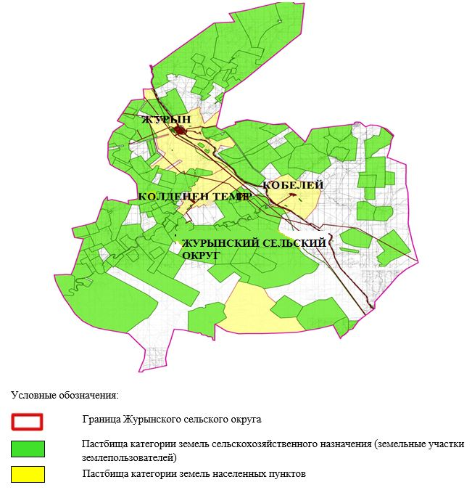

**2. Схема (карта) с обозначением пастбищ, предназначенных для нужд населения по выпасу сельскохозяйственных животных личного подворья, в том числе общественных пастбищ, на которой указываются границы и площади пастбищ, в том числе общественных пастбищ, предназначенных для нужд населения по выпасу сельскохозяйственных животных личного подворья**

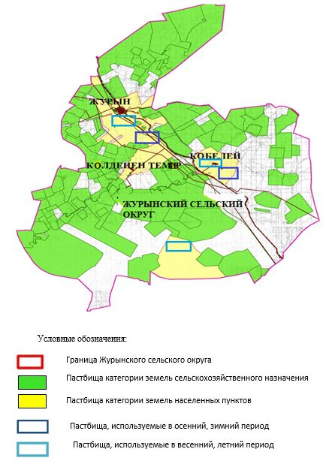

**3. Схема (карта) с обозначением рекомендуемых схем пастбищеоборотов, на которой указываются схемы пастбищеоборотов, рекомендуемые на основании геоботанического обследования пастбищ**

|  |  |  |  |  |
| --- | --- | --- | --- | --- |
| годы | Загон 1 весна | Загон 2 весна-лето | Загон 3 весна-лето-осень | Загон 4 осень |
| 2025 | весенно- летний период 1 | Летний период 2 | Осенний период 3 | пар |
| 2026 | пар | весенно- летний период 1 | Летний период 2 | Осенний период 3 |
| 2027 | весенно- летний период 1 | Летний период 2 | Осенний период 3 | пар |
| 2028 | пар | весенно- летний период 1 | Летний период 2 | Осенний период 3 |
| 2029 | весенно- летний период 1 | Летний период 2 | Осенний период 3 | пар |

      Примечание: 1, 2, 3, 4 порядок использование загона в год.

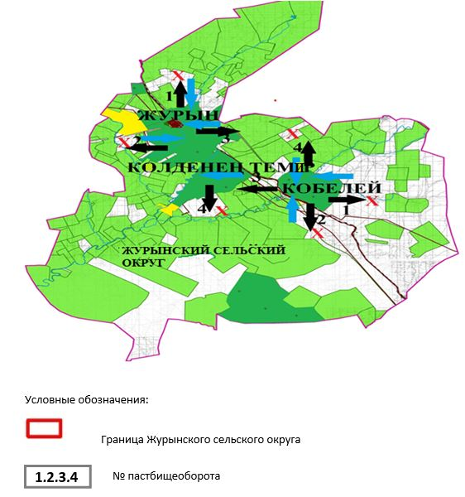

**4. Схема (карта) с обозначением сервитутов для прогона сельскохозяйственных животных, скотопрогонных трасс и иных объектов пастбищной инфраструктуры, а также скотомогильников (биометрических ям), на которой указываются сервитуты для прогона сельскохозяйственных животных, скотопрогонные трассы, объекты пастбищной инфраструктуры, месторасположение скотомогильников (биометрических ям).**

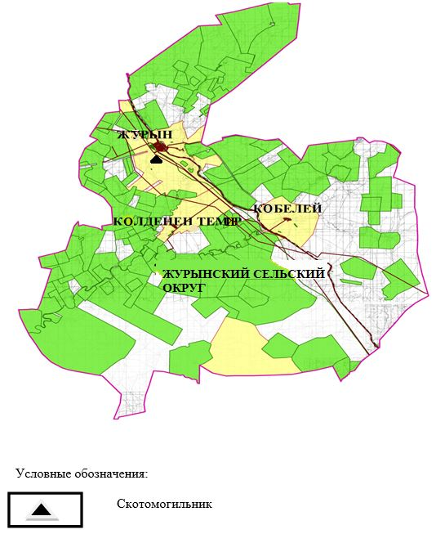

**5. Схема (карта) с обозначением пастбищ, которые могут быть предоставлены в землепользование пастбищепользователям**

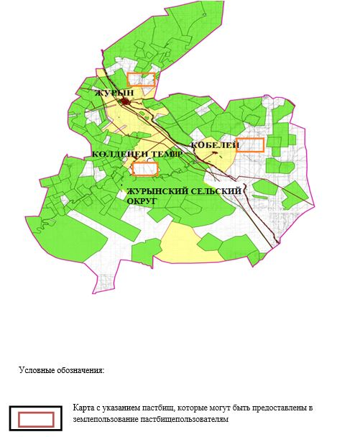

**7. Схема доступа к водоисточникам (озерам, рекам, прудам, копаниям, оросительным или обводнительным каналам, трубчатым или шахтным колодцам), составленная согласно норме потребления воды, на которой указывается маршруты передвижения животных к водоисточникам**

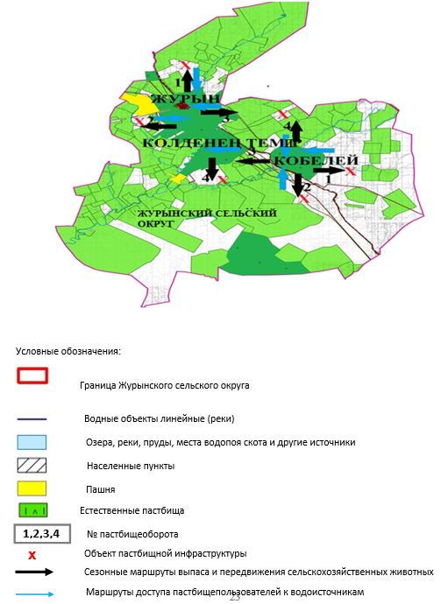

**8. Схема размещения поголовья сельскохозяйственных животных на отгонных пастбищах физических и (или) юридических лиц, не обеспеченных пастбищами, расположенными при селе, сельском округе**

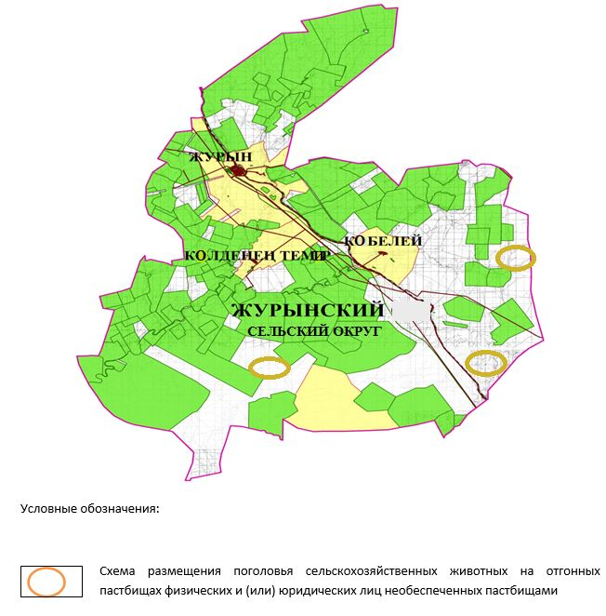

**9. Схема перераспределения пастбищ между сельскими населенными пунктами сельского округа для поголовья сельскохозяйственных животных физических и (или) юридических лиц, не обеспеченных пастбищами**

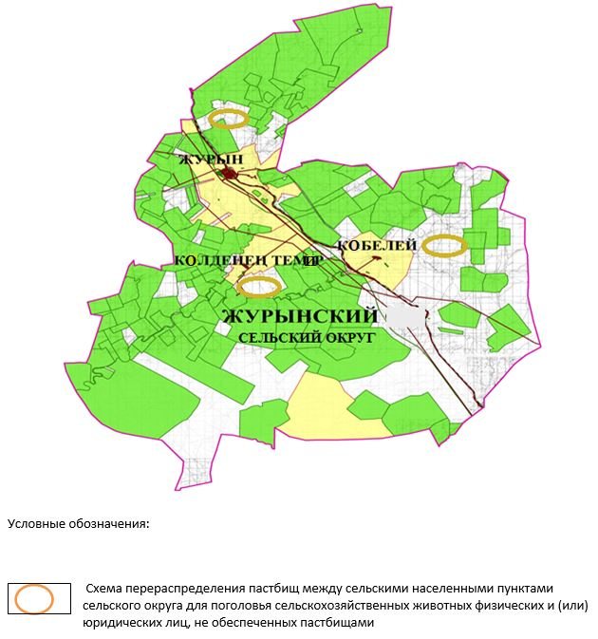

|  |  |
| --- | --- |
|  | Приложение 1 к решению  Мугалжарского районного  маслихата № 430 от 11 сентябрь  2025 г. |

**План по управлению пастбищами и их использованию в городе Жем на 2025-2029 годы**

      Настоящий план по управлению пастбищами и их использованию (далее – План) разработан в соответствии с подпунктом 4-1) статьи 6 Закона Республики Казахстан "О пастбищах" (далее – Закон), подпунктом 2) пункта 3 статьи 16 Закона Республики Казахстан "О государственной статистике", приказом Министра сельского хозяйства Республики Казахстан от 29 июля 2024 года № 263 "Об утверждении типового плана по управлению пастбищами и их использованию" (зарегистрирован в Реестре государственной регистрации нормативных правовых актов за № 34831).

      План принимается в целях рационального использования пастбищ, устойчивого обеспечения потребности в кормах и предотвращения процессов деградации пастбищ.

      При разработке Плана учитываются:

      1) данные земельного баланса региона и информационной системы государственного земельного кадастра по форме согласно приложению 1 к настоящему Плану.

      2) сведения геоботанического обследования пастбищ по форме согласно приложению 2 к настоящему Плану.

      3) сведения о скотомогильниках (биометрических ямах), формируемые в соответствии с Правилами ведения реестра скотомогильников (биотермических ям), утвержденными приказом Министра сельского хозяйства Республики Казахстан от 3 февраля 2020 года № 35 (зарегистрирован в Реестре государственной регистрации нормативных правовых актов № 19987);

      4) сведения об объектах пастбищной инфраструктуры и о сервитутах для прогона сельскохозяйственных животных по форме согласно приложению 3 к настоящему Плану.

      5) данные о численности поголовья сельскохозяйственных животных, полученные из базы данных идентификации сельскохозяйственных животных, с указанием их владельцев по форме согласно таблице 1 приложения 4 к настоящему Плану;

      6) данные о количестве гуртов, отар, табунов, сформированных по видам и половозрастным группам сельскохозяйственных животных по форме согласно таблице 2 приложения 4 к настоящему Плану.

      7) сведения о численности поголовья сельскохозяйственных животных для выпаса на отгонных пастбищах по форме согласно таблице 3 приложения 4 к настоящему Плану.

      8) данные об особенностях выпаса сельскохозяйственных животных на культурных и аридных пастбищах, землях лесного, водного фондов и особо охраняемых природных территорий.

      9) рекомендуемые схемы пастбищеоборотов по форме согласно приложению 5 к настоящему Плану;

      10) официальная статистическая информация по статистике животноводства и растениеводства.

      План содержит следующие приложения:

      1) схема (карта) расположения пастбищ на территории административно-территориальной единицы в разрезе категорий земель, на которой указываются границы, площади и виды пастбищ, в том числе отгонных, сезонных, аридных и культурных, сведения об их собственниках или землепользователях на основании правоустанавливающих и идентификационных документов на земельный участок;

      2) схема (карта) с обозначением пастбищ, предназначенных для нужд населения по выпасу сельскохозяйственных животных личного подворья, в том числе общественных пастбищ, на которой указываются границы и площади пастбищ, в том числе общественных пастбищ, предназначенных для нужд населения по выпасу сельскохозяйственных животных личного подворья;

      3) схема (карта) с обозначением рекомендуемых схем пастбищеоборотов, на которой указываются схемы пастбищеоборотов, рекомендуемые на основании геоботанического обследования пастбищ;

      4) схема (карта) с обозначением сервитутов для прогона сельскохозяйственных животных, скотопрогонных трасс и иных объектов пастбищной инфраструктуры, а также скотомогильников (биометрических ям), на которой указываются сервитуты для прогона сельскохозяйственных животных, скотопрогонные трассы, объекты пастбищной инфраструктуры, месторасположение скотомогильников (биометрических ям);

      5) схема (карта) с обозначением пастбищ, которые могут быть предоставлены в землепользование пастбищепользователям.

      6) схема (карта) с обозначением пастбищ, подлежащих резервированию в целях удовлетворения нужд населения по выпасу сельскохозяйственных животных личного подворья, на которой указываются границы и площади пастбищ, подлежащих резервированию в целях удовлетворения нужд населения по выпасу сельскохозяйственных животных личного подворья.

      7) схема доступа к водоисточникам (озерам, рекам, прудам, копаням, оросительным или обводнительным каналам, трубчатым или шахтным колодцам), составленная согласно норме потребления воды, на которой указываются маршруты передвижения животных к водоисточникам.

      8) схема размещения поголовья сельскохозяйственных животных на отгонных пастбищах, на которой указываются границы и площади отгонных пастбищ для размещения поголовья сельскохозяйственных животных;

      9) проектное распределение (перераспределение) пастбищ между сельскими населенными пунктами, входящими в сельский округ, на котором указывается схема распределения (перераспределения) пастбищ между сельскими населенными пунктами сельского округа для поголовья сельскохозяйственных животных физических и юридических лиц, не обеспеченных пастбищами;

      10) требования, необходимые для рационального использования пастбищ на соответствующей административно-территориальной единице, к которым относятся:

      соблюдение предельно допустимой нормы нагрузки на общую площадь пастбищ согласно приказу Министра сельского хозяйства Республики Казахстан от 14 апреля 2015 года № 3-3/332 "Об утверждении предельно допустимой нормы нагрузки на общую площадь пастбищ" (зарегистрирован в Реестре государственной регистрации нормативных правовых актов № 11064);

      использование пастбищ с учетом пастбищеоборотов и источников водопользований;

      разбивка площадей пастбищ на отдельные выпасные участки;

      чередование участков пастбищ по сезонам года в пространстве и во времени (внутри сезона, года);

      ежегодное оставление одного из участков пастбищеоборота без выпаса и сельскохозяйственных животных.

|  |  |
| --- | --- |
|  | Приложение 1 к Плану по  управлению пастбищами и их  использованию в городе Жем  на 2025-2029 годы |

**Данные земельного баланса региона и информационной системы государственного земельного кадастра**

      Таблица 1. Распределение пастбищ по категориям земель города Жем, гектаров

|  |  |  |  |  |  |  |  |  |  |
| --- | --- | --- | --- | --- | --- | --- | --- | --- | --- |
| Наименование города | Код класси-фикатора административно-территориальных объектов | Категории земель | | | | | | | Итого земель |
| сельско  хозяйственного назначения | населенных пунктов | промышленности, транспорта, связи и иного не сельскохозяйственного назначения | особо охраняемых природных территорий | лесного фонда | водного фонда | Земли запаса |
| 1 | 2 | 3 | 4 | 5 | 6 | 7 | 8 | 9 | 10 |
| Жем | 154825000 | 0 | 17804 | 0 | 0 | 0 | 0 | 0 | 17804 |

      По административно-территориальному делению в городе Жем имеются 1 городской населенный пункт.

      Общая площадь территории города Жем 17804 гектаров.

      По категориям земли подразделяются на: земли населенных пунктов – 17804 гектара. Земли особо охраняемых природных территорий, земли промышленности лесного фонда, водного фонда, земли запаса не имеются.

      Таблица 2. Распределение пастбищ населенного пункта, гектаров

|  |  |  |  |  |  |  |  |  |  |  |
| --- | --- | --- | --- | --- | --- | --- | --- | --- | --- | --- |
| № п/п | Наименование города | Код классификатора административно-территориальных объектов | Наименование населенного пункта | Общая площадь пастбищ, тысяч гектаров | Площадь и виды пастбищ | | | | | |
| предназначенные для удовлетворения нужд населения  по выпасу сельскохозяйственных животных  личного подворья, тысяч гектаров | общественные, тысяч гектаров | отгонные, тысяч гектаров | сезонные, тысяч гектаров | аридные, тысяч гектаров | культурные, тысяч гектаров |
| 1 | 2 | 3 | 4 | 5 | 6 | 7 | 8 | 9 | 10 | 11 |
|  | Жем | 115825000 | Жем | 17423 | 17423 | 17423 | 0 | 0 | 0 | 0 |

      На территории города Жем культурные, аридные и отгонные пастбища отсутствуют.

      В городе Жем нет агроформирований.

      Таблица 3. Сведения о собственниках и землепользователях на основании правоустанавливающих и идентификационных документов на земельный участок

|  |  |  |  |  |
| --- | --- | --- | --- | --- |
| № п/п | Наименование собственников, землепользователей | Бизнес-идентификационный номер/индивидуальный идентификационный номер | Кадастровый номер земельного участка | Площадь пастбищ, тысяч гектаров |
| 1 | 2 | 3 | 4 | 5 |
|  |  |  |  |  |
|  |  |  |  |  |

      Примечание: расшифровка аббревиатур:

      к/х – крестьянское хозяйство; ТОО – товарищества с ограниченной ответсвееностью.

      Количество поголовья сельскохозяйственных животных на территории села: крупного рогатого скота – 192; овец и коз - 630 и лошадей – 72 голов.

      Коэффициент питательности пастбищных кормов сельского округа находится пределах до 0,26 кормовых единиц. Это значит, что в 100 кг пастбищного корма при натуральной влажности содержится до 26 кормовых единиц. При таком коэффициенте питательности пастбищных кормов необходимо кормов в сутки: крупного рогатого скота –34 кг; мелкого рогатого скота - 6,4 кг; лошади – 38,4 кг; за пастбищный период 240 дней: крупного рогатого скота –8160 кг; мелкого рогатого скота –1368 кг; лошади – 9216 кг; верблюд 10152 кг.

      При урожайности 850 кг/га и коэффициенте питательности пастбищных кормов 0,26 корм. ед нагрузка выпаса составила: крупного рогатого скота – 9,6; мелкого рогатого скота – 1,6 и лошади – 10,8, верблюд – 11,9 гектаров на голову.

      Таблица 4. Распределение пастбищ

|  |  |  |  |  |  |  |  |  |  |
| --- | --- | --- | --- | --- | --- | --- | --- | --- | --- |
| №  п/п | Наименование города | Код классификатора административно-территориальных объектов | Наименование населен-ного пункта | Необходимая площадь пастбищ для сельскохозяйственных животных, гектаров | | | | Площадь общественных пастбищ, гектаров | Площадь отгонных пастбищ, гектаров |
| Крупный рогатый скот | Мелкий рогатый скот | Лошади | Верблюды |
| 1 | 2 | 3 | 4 | 5 | 6 | 7 | 8 | 9 | 10 |
| 1 | Жем | 154825000 | Жем |  |  |  |  | 17423 | 0 |

      Для выпаса сельскохозяйственных животных необходимо 3629 гектаров.

      Крупного рогатого скота – 728; овец и коз - 2000 и лошадей – 190 голов выпасаются на общественных пастбищах, площадью 17423 гектаров, 0 голов выпасаются на отгонных пастбищах, площадью 0 тысяч гектаров.

      Площадь общественных пастбищ города Жем обеспечивает потребность в пастбищном корме выпасаемое поголовье.

      Таблица 5. Требуемые дополнительные пастбища

|  |  |  |  |
| --- | --- | --- | --- |
| № п/п | Требуемые дополнительные пастбища из земель запаса, тысяч гектаров | Дополнительно предоставляемые пастбища | |
| пастбища, которые могут быть предоставлены в землепользование пастбищепользователям, тысяч гектаров | пастбища, подлежащие резервированию в целях удовлетворения нужд населения по выпасу сельскохозяйственных животных личного подворья, тысяч гектаров |
| 1 | 2 | 3 | 4 |

|  |  |
| --- | --- |
|  | Приложение 2 к Плану по  управлению пастбищами и их  использованию в города Жем  на 2025-2029 годы |

**Сведения геоботанического обследования пастбищ**

|  |  |  |  |  |  |  |
| --- | --- | --- | --- | --- | --- | --- |
| Дата, шифры по легенде и по Классификации природных кормовых угодий | Номера контуров и описаний (скобках) | Название типов (разностей, модификаций) природных кормовых угодий с приуроченностью их к рельефу, почвам. Название прочих угодий и земель | Вид угодья | Процент участия в контуре | Площадь, тысяч гектаров | Современное использование |
| 1 | 2 | 3 | 4 | 5 | 6 | 7 |
| Жем | 32, 154 | Пустынные пастбища с черной полынью и полынью, кустарниковой растительностью | Пустынные пастбища, солонцоватые почвы, равнинные угодья | Чернополынное – 60%  Тас-буюргун –40% | 49,1 | Круглогодичное |

      продолжение таблицы

|  |  |  |  |  |  |  |
| --- | --- | --- | --- | --- | --- | --- |
| Валовая урожайность, центнеров на гектар (год обследования) | Урожайность поедаемых растений на средний год: центнеров на гектар сухой массы, центнеров на гектар кормовых единиц, килограмм на гектар переваримого протеина | | | | | |
| пастбищных кормов по сезонам | | | | | |
| сенокос | косимые пастбища | весна | лето | осень | зима |
| 8 | 9 | 10 | 11 | 12 | 13 | 14 |
| 10,5 | - | - | 8,8 | 9,3 | 10,1 | 5,1 |

      Продолжение таблицы

|  |  |  |  |
| --- | --- | --- | --- |
| Расчетная урожайность по контуру: центнеров на гектар сухой массы (числитель), центнеров на гектар кормовых единиц (знаменатель) | Кормозапас по контуру: центнеров на гектар сухой массы (числитель), центнеров на гектар кормовых единиц (знаменатель) | Культуртехническое состояние, наличие лекарственных растений | Рекомендации по использованию, вид скота. Рекомендуемые мероприятия по улучшению |
| 15 | 16 | 17 | 18 |
| 8,3  2158 | 407754  106016 | Удовлетворительное | Для мелкого и крупного рогатого скота, лошадей. Применение смены участков. |

*Сведения геоботанического обследования пастбищ*

*Географическое положение*

      Жем— город в Мугалжарском районе Актюбинской области Казахстана. Административный центр. Находится примерно в 108 км к югу от центра города Кандыагаш.

*Климат*

      Климат сельского округа относится к засушливой степной, полупустынной, пустынной зоне, характеризуется продолжительным суровым, коротким жарким летом, резкими контрастами зимних и летних температур, малым годовым количеством осадков, засухой.

*Почвы*

      Почвы в основном светлокаштановые, малогумусные.

      В результате геоботанического обследования выявлены следующие типы пастбищ: полукустарниковые, солончаковые, пустынные пастбища, солончаковые почвы. В травах встречаются: Кара-полынь, Кокпек-полынь, буйвол, тасбуйгын, злаковая полынь. Общее проективное покрытие пастбищ сельского округа 50% от общей площади. Присутствие ядовитых и вредных растений от 3% от травостоя, такие как горчак, лебеда, адраспан, чертополох, сафора. Потенциальная урожайность этих пастбищ составила при натуральной влажности до 9,5 ц/га.

*Сведения о скотомогильниках (биометрических ямах)*

      В сельском округе находится один скотомогильник.

|  |  |
| --- | --- |
|  | Приложение 3 к Плану по  управлению пастбищами и их  использованию в городе Жем  на 2025-2029 годы |

**Сведения об объектах пастбищной инфраструктуры и о сервитутах для прогона сельскохозяйственных животных**

|  |  |  |  |  |  |
| --- | --- | --- | --- | --- | --- |
| № п/п | Объекты пастбищной инфраструктуры | Количество действующих объектов пастбищной инфраструктуры, единиц | Количество объектов пастбищной инфраструктуры требующих строительства (реконструкции), единиц | Протяженность, километров | Площадь, тысяч квадратных метров |
| 1 | 2 | 3 | 4 | 5 | 6 |
| 1. | Обводнительные сооружения (скважины, трубчатые и шахтные колодцы, копани) |  |  |  |  |
| 2. | Сооружения, мосты, дороги |  |  |  |  |
| 3. | Скотопрогонные трассы, скотоостановочные и водопойные площадки |  |  |  |  |
| 4. | Емкости для купки овец, кошары и отгороженные места, ограждения пастбищ, изгороди (в том числе электроизгороди), загоны для загонно-порционного выпаса сельскохозяйственных животных |  |  |  |  |
| 5. | Расколы для ветеринарной обработки сельскохозяйственных животных |  |  |  |  |
| 6. | Сооружения и объекты, предназначенные для обеспечения электрической и тепловой энергией, объекты по использованию возобновляемых и альтернативных источников энергии |  |  |  |  |
| 7. | Объекты водоснабжения и другие виды жизнеобеспечения, сооружения для сезонного проживания персонала и иное имущество, необходимое для содержания и использования пастбищ |  |  |  |  |

|  |  |
| --- | --- |
|  | Приложение 4 к Плану по  управлению пастбищами и их  использованию в городе Жем  на 2025-2029 годы |

      Таблица 1. Данные о численности поголовья сельскохозяйственных животных, с указанием их владельцев

|  |  |  |  |  |  |  |  |  |  |
| --- | --- | --- | --- | --- | --- | --- | --- | --- | --- |
| №  п/п | Код поселка, села, сельского округа по классификатору административно-территориальных объектов | Наименование поселка, села, сельского округа | Тип владельца | Бизнес-идентификационный номер /индивидуальный идентификационный номер владельца | Фамилия, имя, отчество (при наличии) физических лиц или наименование юридических лиц | Численность поголовья, голов | | | |
| Крупного рогатого скота | Мелкого рогатого скота | Лошадей | Верблюдов |
| 1 | 2 | 3 | 4 | 5 | 6 | 7 | 8 | 9 | 10 |
| 1 |  |  |  |  |  |  |  |  |  |
|  |  |  |  |  |  |  |  |  |  |

      Таблица 2. Данные о количестве гуртов, отар, табунов, сформированных по видам и половозрастным группам сельскохозяйственных животных

|  |  |  |  |  |  |  |  |  |  |  |  |  |  |
| --- | --- | --- | --- | --- | --- | --- | --- | --- | --- | --- | --- | --- | --- |
| № п/п | Код поселка, села, сельского округа по классификатору административно-территориальных объектов | Наименование поселка, села, сельского округа | Количество гуртов, отар, табунов | | | | | | | | | | |
| Крупного рогатого скота | | | | Мелкого рогатого скота | | | Лошадей | | Верблюдов | |
| быков | коров | телок | бычков | овец и коз | молодняка (ярок, козочек) | молодняка, (баранчиков, козликов) | жеребцов, кобыл | молодняка | верблюдов | молодняка |
| 1 | 2 | 3 | 4 | 5 | 6 | 7 | 8 | 9 | 10 | 11 | 12 | 13 | 14 |
|  | Итого: | Жем | 0 | 1 | 0 | 0 | 1 | 0 | 0 | 1 | 0 | 0 | 0 |

      Таблица 3. Сведения о численности поголовья сельскохозяйственных животных для выпаса на отгонных пастбищах

|  |  |  |  |  |  |  |  |  |  |  |
| --- | --- | --- | --- | --- | --- | --- | --- | --- | --- | --- |
| № п/п | Код поселка, села, сельского округа по классификатору административно-территориальных объектов | Наименование поселка, села, сельского округа | Численность поголовья, голов | | | | | | | |
| Крупного рогатого скота | | Мелкого рогатого скота | | Лошадей | | Верблюдов | |
| личного подворья | сельскохозяйственных товаропроизводителей | личного подворья | сельскохозяйственных товаропроизводителей | личного подворья | сельскохозяйственных товаропроизводителей | личного подворья | сельскохозяйственных товаропроизводителей |
| 1 | 2 | 3 | 4 | 5 | 6 | 7 | 8 | 9 | 10 | 11 |
|  | Итого: |  |  |  |  |  |  |  |  |  |

*Данные об особенностях выпаса сельскохозяйственных животных на культурных и аридных пастбищах, землях лесного, водного фондов и особо охраняемых природных территорий*

      Выпас сельскохозяйственных животных на культурных пастбищах и аридных пастбищах отличается по множеству факторов, включая тип растительности, условия окружающей среды и методы управления. На культурных пастбищах, где растительность сформирована человеком, выпас часто более контролируемый и интенсивно управляемый, что позволяет оптимизировать продуктивность и качество корма. Аридные пастбища, напротив, характеризуются скудной растительностью и суровыми условиями, что требует более адаптивных стратегий выпаса для обеспечения устойчивости.

|  |  |
| --- | --- |
|  | Приложение 5 к Плану по  управлению пастбищами и их  использованию в городе Жем  на 2025-2029 годы |

**Рекомендуемые схемы пастбищеоборотов**

|  |  |  |  |  |
| --- | --- | --- | --- | --- |
| Годы | Номера участков | | | |
| I | II | III | IV |
| первый год | весенний сезон | летний сезон | осенний сезон | отдыхающий участок |
| второй год | отдыхающий участок | весенний сезон | летний сезон | осенний сезон |
| третий год | осенний сезон | отдыхающий участок | весенний сезон | летний сезон |
| четвертый год | летний сезон | осенний сезон | отдыхающий участок | весенний сезон |

      Пастбища сельского округа являются сезонными. В зависимости от видового состава выпас скота на сезонных пастбищах определяется пригодностью корма к стравливанию и продолжительностью сохранения его продуктивности. Весенние пастбища использоваться с отрастанием эфемеров. Летом (пырейно-разнотравные, злаково-разнотравные); весной (дерновиннозлаково-полынные с преобладанием ковылей, ковыльно-типчаково-узкодольчатополынные), осенью (полынно-злаковые) и зимой (полукустарничково- солянковые). Использование пастбищ без соблюдения мер по их охране часто приводит к перетравливанию пастбищ, к различной степени деградации. А также неиспользование травостоя в нужный (оптимальный) сезон влечет потерю 40-70% кормовых единиц и 60-80% белка. В связи с этим каждый участок должен использоваться в свой срок, чтобы не было потери ежегодно возобновляемого ресурса

*Разбивка площадей пастбищ на отдельные выпасные участки;*

      Продолжительность выпаса каждого сезона (дней) определяется условиями конкретного года. Выпас животных должен начинаться при достижении устойчивого показателя температуры воздуха +10оС. Заканчивается выпас с залеганием снежного покрова высотой 15-20 см.

**Весенние пастбища** сельского округа представлены дерновинно злаково-полынными с преобладанием ковылей, ковыльно-типчаково-узкодольчатополынными типами. Продолжительность выпаса составляет на весенних пастбищах **(апрель-июнь) – 70 дней.**

**Летние пастбища** представлены пырейно-разнотравными, злаково-разнотравными типами. Продолжительность выпаса составляет **(июнь-сентябрь) 70 дней.**

**Осенние пастбища** представлены полынно-злаковым типом. Продолжительность выпаса составляет **(сентябрь-ноябрь) 70 дней.**

**Зимние пастбища** представлены полукустарничковые- солянковым типом. Продолжительность выпаса составляет **(ноябрь-декабрь) 30 дней.**

*Среднесуточное водопотребление сельскохозяйственных животных составляет:*

      В летнее время (литров в сутки на 1 голову скота):

      коровы молочные – 55;

      коровы сухостойные – 50;

      нетели в возрасте до 2 лет – 30;

      телята в возрасте до 6 месяцев – 20;

      лошади рабочие, не кормящие матки – 50;

      лошади племенные, кормящие матки – 50;

      жеребята в возрасте до 1,5 лет – 40;

      жеребята в возрасте до 7 месяцев – 10;

      овцы взрослые – 8;

      молодняк овец в возрасте до 1 года – 3.

      В весеннее и осеннее время (литров в сутки на 1 голову скота):

      коровы молочные – 45;

      коровы сухостойные – 40;

      нетели в возрасте до 2 лет – 30;

      телята в возрасте до 6 месяцев – 15;

      лошади рабочие, не кормящие матки – 40;

      лошади племенные, кормящие матки – 40;

      жеребята в возрасте до 1,5 лет – 30;

      жеребята в возрасте до 7 месяцев – 6;

      овцы взрослые – 5.

      В зимнее время (литров в сутки на 1 голову скота):

      коровы молочные – 35;

      коровы сухостойные – 30;

      нетели в возрасте до 2 лет – 25;

      телята в возрасте до 6 месяцев – 15;

      лошади рабочие, не кормящие матки – 30;

      лошади племенные, кормящие матки – 30;

      жеребята в возрасте до 1,5 лет – 20;

      овцы взрослые – 3.

*Проектное распределение (перераспределение) пастбищ между сельскими населенными пунктами, входящими в сельский округ, на котором указывается схема распределения (перераспределения) пастбищ между сельскими населенными пунктами сельского округа для поголовья сельскохозяйственных животных физических и юридических лиц, не обеспеченных пастбищами*

      Площадь общественных пастбищ города Жем обеспечивает потребность в пастбищном корме выпасаемое поголовье.

**1. Схема (карта) расположения пастбищ на территории города Эмба в разрезе категорий земель, собственников земельных участков и землепользователей на основании правоустанавливающих документов**

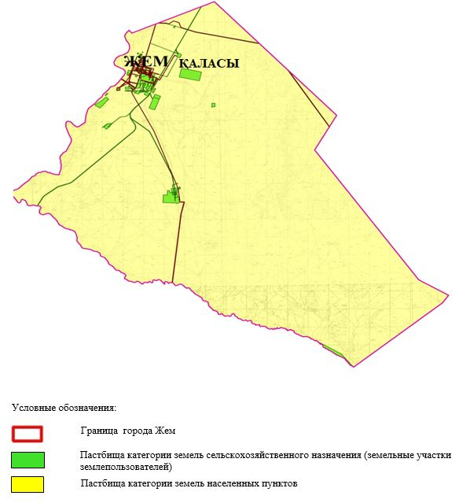

**2. Схема (карта) с обозначением пастбищ, предназначенных для нужд населения по выпасу сельскохозяйственных животных личного подворья, в том числе общественных пастбищ, на которой указываются границы и площади пастбищ, в том числе общественных пастбищ, предназначенных для нужд населения по выпасу сельскохозяйственных животных личного подворья**

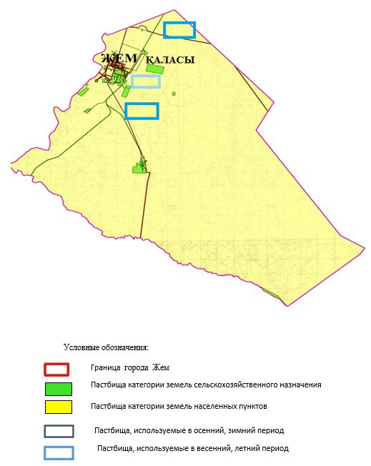

**3. Схема (карта) с обозначением рекомендуемых схем пастбищеоборотов, на которой указываются схемы пастбищеоборотов, рекомендуемые на основании геоботанического обследования пастбищ**

|  |  |  |  |  |
| --- | --- | --- | --- | --- |
| годы | Загон 1 весна | Загон 2 весна-лето | Загон 3 весна-лето-осень | Загон 4 осень |
| 2025 | весенно- летний период 1 | Летний период 2 | Осенний период 3 | пар |
| 2026 | пар | весенно- летний период 1 | Летний период 2 | Осенний период 3 |
| 2027 | весенно- летний период 1 | Летний период 2 | Осенний период 3 | пар |
| 2028 | пар | весенно- летний период 1 | Летний период 2 | Осенний период 3 |
| 2029 | весенно- летний период 1 | Летний период 2 | Осенний период 3 | пар |

      Примечание: 1, 2, 3, 4 порядок использование загона в год.

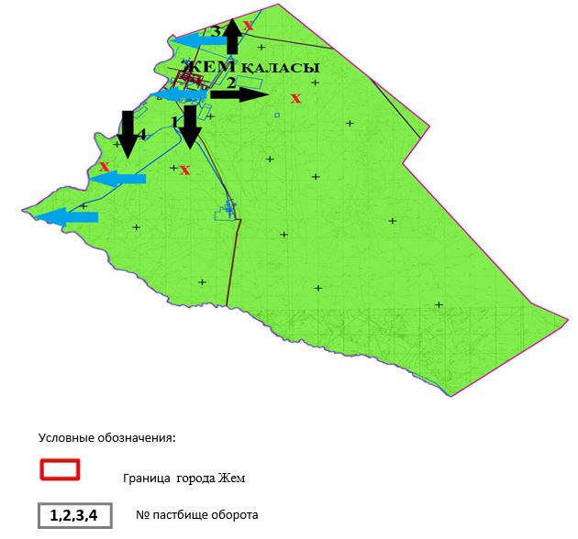

**4. Схема (карта) с обозначением сервитутов для прогона сельскохозяйственных животных, скотопрогонных трасс и иных объектов пастбищной инфраструктуры, а также скотомогильников (биометрических ям), на которой указываются сервитуты для прогона сельскохозяйственных животных, скотопрогонные трассы, объекты пастбищной инфраструктуры, месторасположение скотомогильников (биометрических ям).**

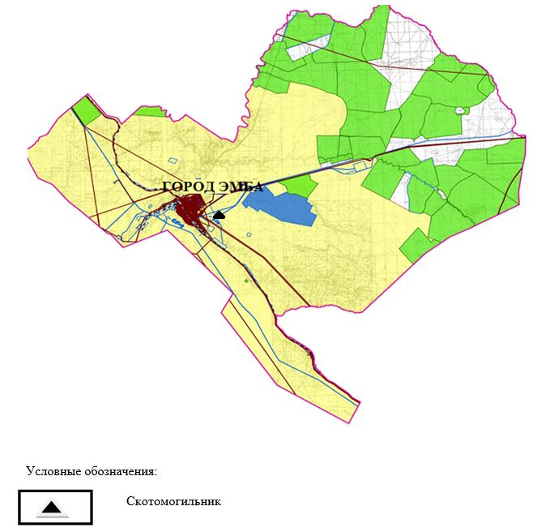

**5. Схема (карта) с обозначением пастбищ, которые могут быть предоставлены в землепользование пастбищепользователям**

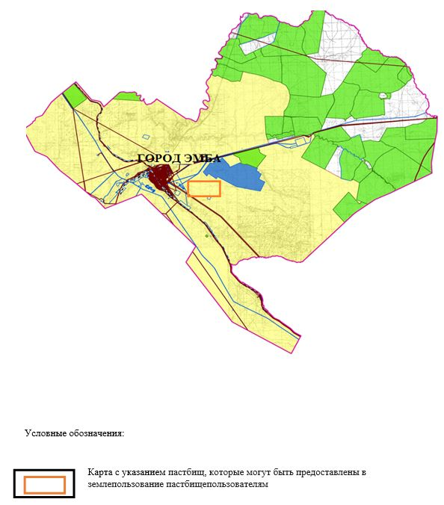

**7. Схема доступа к водоисточникам (озерам, рекам, прудам, копаниям, оросительным или обводнительным каналам, трубчатым или шахтным колодцам), составленная согласно норме потребления воды, на которой указывается маршруты передвижения животных к водоисточникам**

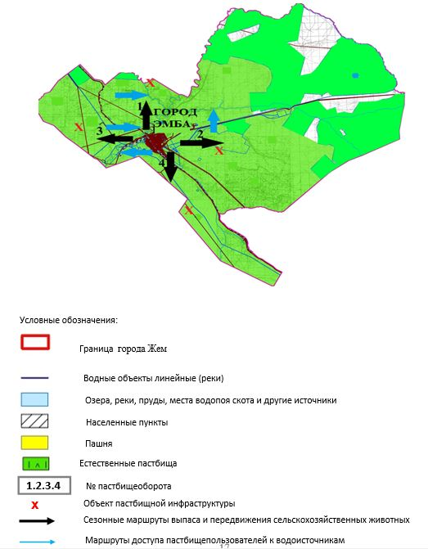

**8. Схема размещения поголовья сельскохозяйственных животных на отгонных пастбищах физических и (или) юридических лиц, не обеспеченных пастбищами, расположенными при селе, сельском округе**

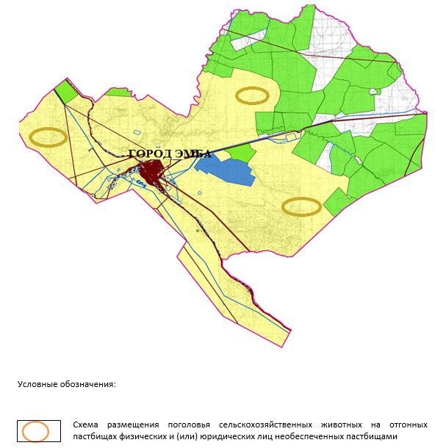

**9. Схема перераспределения пастбищ между сельскими населенными пунктами сельского округа для поголовья сельскохозяйственных животных физических и (или) юридических лиц, не обеспеченных пастбищами**

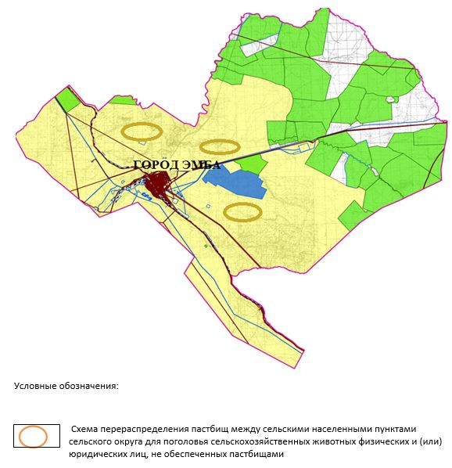

|  |  |
| --- | --- |
|  | Приложение 1 к решению  Мугалжарского районного  маслихата № 430 от 11 сентябрь  2025 г. |

**План по управлению пастбищами и их использованию в Егиндибулакском сельском округе на 2025-2029 годы**

      Настоящий план по управлению пастбищами и их использованию (далее – План) разработан в соответствии с подпунктом 4-1) статьи 6 Закона Республики Казахстан "О пастбищах" (далее – Закон), подпунктом 2) пункта 3 статьи 16 Закона Республики Казахстан "О государственной статистике", приказом Министра сельского хозяйства Республики Казахстан от 29 июля 2024 года № 263 "Об утверждении типового плана по управлению пастбищами и их использованию" (зарегистрирован в Реестре государственной регистрации нормативных правовых актов за № 34831).

      План принимается в целях рационального использования пастбищ, устойчивого обеспечения потребности в кормах и предотвращения процессов деградации пастбищ.

      При разработке Плана учитываются:

      1) данные земельного баланса региона и информационной системы государственного земельного кадастра по форме согласно приложению 1 к настоящему Плану.

      2) сведения геоботанического обследования пастбищ по форме согласно приложению 2 к настоящему Плану.

      3) сведения о скотомогильниках (биометрических ямах), формируемые в соответствии с Правилами ведения реестра скотомогильников (биотермических ям), утвержденными приказом Министра сельского хозяйства Республики Казахстан от 3 февраля 2020 года № 35 (зарегистрирован в Реестре государственной регистрации нормативных правовых актов № 19987);

      4) сведения об объектах пастбищной инфраструктуры и о сервитутах для прогона сельскохозяйственных животных по форме согласно приложению 3 к настоящему Плану.

      5) данные о численности поголовья сельскохозяйственных животных, полученные из базы данных идентификации сельскохозяйственных животных, с указанием их владельцев по форме согласно таблице 1 приложения 4 к настоящему Плану;

      6) данные о количестве гуртов, отар, табунов, сформированных по видам и половозрастным группам сельскохозяйственных животных по форме согласно таблице 2 приложения 4 к настоящему Плану.

      7) сведения о численности поголовья сельскохозяйственных животных для выпаса на отгонных пастбищах по форме согласно таблице 3 приложения 4 к настоящему Плану.

      8) данные об особенностях выпаса сельскохозяйственных животных на культурных и аридных пастбищах, землях лесного, водного фондов и особо охраняемых природных территорий.

      9) рекомендуемые схемы пастбищеоборотов по форме согласно приложению 5 к настоящему Плану;

      10) официальная статистическая информация по статистике животноводства и растениеводства.

      План содержит следующие приложения:

      1) схема (карта) расположения пастбищ на территории административно-территориальной единицы в разрезе категорий земель, на которой указываются границы, площади и виды пастбищ, в том числе отгонных, сезонных, аридных и культурных, сведения об их собственниках или землепользователях на основании правоустанавливающих и идентификационных документов на земельный участок;

      2) схема (карта) с обозначением пастбищ, предназначенных для нужд населения по выпасу сельскохозяйственных животных личного подворья, в том числе общественных пастбищ, на которой указываются границы и площади пастбищ, в том числе общественных пастбищ, предназначенных для нужд населения по выпасу сельскохозяйственных животных личного подворья;

      3) схема (карта) с обозначением рекомендуемых схем пастбищеоборотов, на которой указываются схемы пастбищеоборотов, рекомендуемые на основании геоботанического обследования пастбищ;

      4) схема (карта) с обозначением сервитутов для прогона сельскохозяйственных животных, скотопрогонных трасс и иных объектов пастбищной инфраструктуры, а также скотомогильников (биометрических ям), на которой указываются сервитуты для прогона сельскохозяйственных животных, скотопрогонные трассы, объекты пастбищной инфраструктуры, месторасположение скотомогильников (биометрических ям);

      5) схема (карта) с обозначением пастбищ, которые могут быть предоставлены в землепользование пастбищепользователям.

      6) схема (карта) с обозначением пастбищ, подлежащих резервированию в целях удовлетворения нужд населения по выпасу сельскохозяйственных животных личного подворья, на которой указываются границы и площади пастбищ, подлежащих резервированию в целях удовлетворения нужд населения по выпасу сельскохозяйственных животных личного подворья.

      7) схема доступа к водоисточникам (озерам, рекам, прудам, копаням, оросительным или обводнительным каналам, трубчатым или шахтным колодцам), составленная согласно норме потребления воды, на которой указываются маршруты передвижения животных к водоисточникам.

      8) схема размещения поголовья сельскохозяйственных животных на отгонных пастбищах, на которой указываются границы и площади отгонных пастбищ для размещения поголовья сельскохозяйственных животных;

      9) проектное распределение (перераспределение) пастбищ между сельскими населенными пунктами, входящими в сельский округ, на котором указывается схема распределения (перераспределения) пастбищ между сельскими населенными пунктами сельского округа для поголовья сельскохозяйственных животных физических и юридических лиц, не обеспеченных пастбищами;

      10) требования, необходимые для рационального использования пастбищ на соответствующей административно-территориальной единице, к которым относятся:

      соблюдение предельно допустимой нормы нагрузки на общую площадь пастбищ согласно приказу Министра сельского хозяйства Республики Казахстан от 14 апреля 2015 года № 3-3/332 "Об утверждении предельно допустимой нормы нагрузки на общую площадь пастбищ" (зарегистрирован в Реестре государственной регистрации нормативных правовых актов № 11064);

      использование пастбищ с учетом пастбищеоборотов и источников водопользований;

      разбивка площадей пастбищ на отдельные выпасные участки;

      чередование участков пастбищ по сезонам года в пространстве и во времени (внутри сезона, года);

      ежегодное оставление одного из участков пастбищеоборота без выпаса и сельскохозяйственных животных.

|  |  |
| --- | --- |
|  | Приложение 1 к Плану по  управлению пастбищами и их  использованию в  Егиндибулакском сельском  округе на 2025-2029 годы |

**Данные земельного баланса региона и информационной системы государственного земельного кадастра**

      Таблица 1. Распределение пастбищ по категориям земель Егиндибулакского сельского округа, гектаров

|  |  |  |  |  |  |  |  |  |  |
| --- | --- | --- | --- | --- | --- | --- | --- | --- | --- |
| Наименование сельского округа | Код классификатора административно-территориальных объектов | Категории земель | | | | | | | Итого земель |
| сельско  хозяйственного назначения | населенных пунктов | промышленности, транспорта, связи и иного не сельскохозяйственного назначения | особо охраняемых природных территорий | лесного фонда | водного фонда | Земли запаса |
| 1 | 2 | 3 | 4 | 5 | 6 | 7 | 8 | 9 | 10 |
| Егиндибулакский сельский округ | 154839000 | 157926 | 44423 | 3492 | 0 | 0 | 0 | 169724 | 375565 |

      По административно-территориальному делению в Егиндибулакском сельском округе имеются 2 сельских населенных пунктов.

      Общая площадь территории Егиндибулакского сельского округа 375565 гектаров.

      По категориям земли подразделяются на: земли сельскохозяйственного назначения –157926 гектаров; земли населенных пунктов – 44423 гектара, земли промышленности – 3492га, земли запаса - 169724. Земли особо охраняемых природных территорий, лесного фонда, водного фонда не имеются.

      Таблица 2. Распределение пастбищ населенного пункта, гектаров

|  |  |  |  |  |  |  |  |  |  |  |
| --- | --- | --- | --- | --- | --- | --- | --- | --- | --- | --- |
| №  п/п | Наименование сельского округа | Код классификатора административно-территориальных объектов | Наименование населенного пункта | Общая площадь пастбищ, тысяч гектаров | Площадь и виды пастбищ | | | | | |
| предназначенные для удовлетворения нужд населения  по выпасу сельскохозяйственных животных  личного подворья, тысяч гектаров | общественные, тысяч гектаров | отгонные, тысяч гектаров | сезонные, тысяч гектаров | аридные, тысяч гектаров | культурные, тысяч гектаров |
| 1 | 2 | 3 | 4 | 5 | 6 | 7 | 8 | 9 | 10 | 11 |
|  | Егиндибулакский сельский округ | 154839000 | Булакты  Миялыкол | 32622  10545 | 32622  10545 | 32622  10545 | 0 | 0 | 0 | 0 |

      На территории Егиндибулакского сельского округа культурные, аридные и отгонные пастбища отсутствуют.

      В округе функционируют 51 агроструктур, за которыми закреплено 156 697 гектаров пастбищ.

      Таблица 3. Сведения о собственниках и землепользователях на основании правоустанавливающих и идентификационных документов на земельный участок

|  |  |  |  |  |
| --- | --- | --- | --- | --- |
| № п/п | Наименование собственников, землепользователей | Бизнес-идентификационный номер/индивидуальный идентификационный номер | Кадастровый номер земельного участка | Площадь пастбищ, тысяч гектаров |
| 1 | 2 | 3 | 4 | 5 |
| 1 | "Аяжан-А" ш/қ | 230764023287 | 02-027-029-013 | 0,247 |
|  | "Аяжан-А" ш/қ | 230764023287 | 02-027 | 0,806 |
|  | "Аяжан-А" ш/қ | 230764023287 | 02-027 | 1,581 |
| 2 | "Саяжан" ш/қ | 621019300739 | 02-027-029-021 | 1,135 |
| 3 | "Назерке" ш/қ | 081064001759 | 02-027-029-015 | 1,247 |
|  | "Назерке" ш/қ | 081064001759 | 02-027-029-051 | 0,996 |
|  | "Назерке" ш/қ | 081064001759 | 02-027-029-162 | 2,013 |
|  | "Назерке" ш/қ | 081064001759 | 02-027-029-140 | 0,250 |
|  | "Назерке" ш/қ | 081064001759 | 02-027 | 2,731 |
| 4 | "Нұрғиса" ш/қ | 120264018094 | 02-027-029-017 | 0,372 |
|  | "Нұрғиса" ш/қ | 120264018094 | 02-027-029-001 | 2,613 |
| 5 | "Скендир" ш/қ | 540701300796 | 02-027-029-016 | 0,992 |
| 6 | "Уали" ш/қ | 040264028311 | 02-027-029-027 | 0,242 |
|  | "Уали" ш/қ | 040264028311 | 02-027-028-028 | 1,251 |
| 7 | "Ж-Ерхан" ш/қ | 060164030016 | 02-027-029-038 | 1,107 |
| 8 | "Асыл" ш/қ | 560101303792 | 02-027-029-082 | 0,500 |
| 9 | "Шоқырақ" ш/қ | 090264015725 | 02-027-029-041 | 0,797 |
|  | "Шоқырақ" ш/қ | 090264015725 | 02-027-035-025 | 0,403 |
|  | "Шоқырақ" ш/қ | 090264015725 | 02-027-035-077 | 2,996 |
| 10 | "Әйтеке би" ш/қ | 061164026010 | 02-027-029-050 | 1,036 |
| 11 | "Родник" ш/қ | 690114300438 | 02-027-029-062 | 1 |
|  | "Родник" ш/қ | 690114300438 | 02-027-029 | 1,188 |
|  | "Родник" ш/қ | 690114300438 | 02-027-029-029 | 5,692 |
|  | "Родник" ш/қ | 690114300438 | 02-027-029-031 | 3,309 |
| 12 | "Соркол" ш/қ | 080864016535 | 02-027-029-030 | 3,811 |
| 13 | "Айдын" ш/қ | 111264002742 | 02-027-029-060 | 0,249 |
| 14 | "Нұр дала" ш/қ | 100964005301 | 02-027-029-063 | 0,996 |
| 15 | "Даулетқазы" ш/қ | 100964008702 | 02-027-029-064 | 0,997 |
| 16 | "Нұрқанат" ш/қ | 100964006022 | 02-027-029-065 | 0,999 |
|  | "Нұрқанат" ш/қ | 100964006022 | 02-027-029-086 | 0,988 |
|  | "Нұрқанат" ш/қ | 100964006022 | 02-027-029-160 | 0,998 |
|  | "Нұрқанат" ш/қ | 100964006022 | 02-027-029-134 | 1,197 |
|  | "Нұрқанат" ш/қ | 100964006022 | 02-027-029-174 | 2,631 |
|  | "Нұрқанат" ш/қ | 100964006022 | 02-027-029-203 | 2,695 |
|  | "Нұрқанат" ш/қ | 100964006022 | 02-027-029- | 2,160 |
| 17 | "Альбина-А" ш/қ | 110264004082 | 02-027-029-066 | 0,499 |
| 18 | "Қалқан" ш/қ | 140964006872 | 02-027-029-068 | 1,995 |
| 19 | "Алмас" ш/қ | 540118300132 | 02-027-029-089 | 1,497 |
| 20 | "Нұржан" ш/қ | 121164020818 | 02-027-029-078 | 1,486 |
| 21 | "Борлы" ш/қ | 121164007127 | 02-027-029-081 | 1,999 |
|  | "Борлы" ш/қ | 121164007127 | 02-027-029-155 | 4,994 |
| 22 | "Қуаныш" ш/қ | 130264022193 | 02-027-029-080 | 0,495 |
|  | "Қуаныш" ш/қ | 130264022193 | 02-027-029 | 0,999 |
| 23 | "Сарсай" ш/қ | 130164005635 | 02-027-029-079 | 1,991 |
|  | "Сарсай" ш/қ | 130164005635 | 02-027-029-150 | 1,996 |
|  | "Сарсай" ш/қ | 130164005635 | 02-027-029-151 | 2,075 |
| 24 | "Мержан" ш/қ | 780813301891 | 02-027-029-088 | 0,996 |
| 25 | "Алихан" ш/қ | 131164009859 | 02-027-029-085 | 2,447 |
|  | "Алихан" ш/қ | 131164009859 | 02-027-037-580 | 5,698 |
| 26 | "Нұрдаулет-А" ш/қ | 160364013976 | 02-027-029-154 | 0,861 |
| 27 | "Аманат-Ж" ш/қ | 790911302775 | 02-027-029-091 | 2,120 |
| 28 | "Нұралтай" ш/қ | 140864006333 | 02-027-029-119 | 2,480 |
| 29 | "Қазулан" ш/қ | 150264010014 | 02-027-029-120 | 3,207 |
|  | "Қазулан" ш/қ | 150264010014 | 02-027-029-071 | 2,992 |
| 30 | "Тұлпар" ш/қ | 610713402343 | 02-027-029-124 | 0,993 |
|  | "Тұлпар" ш/қ | 610713402343 | 02-027-029-125 | 1 |
|  | "Тұлпар" ш/қ | 610713402343 | 02-027-026-036 | 0,500 |
|  | "Тұлпар" ш/қ | 610713402343 | 02-027-0026-037 | 0,500 |
| 31 | "Тарпан" ш/қ | 580223301575 | 02-027-029-126 | 1,499 |
| 32 | "Сержан" ш/қ | 160164005728 | 02-027-029-012 | 1,423 |
|  | "Сержан" ш/қ | 160164005728 | 02-027-029-163 | 0,743 |
| 33 | "Саят" ш/қ | 520404300252 | 02-027-029-137 | 0,997 |
| 34 | "Ақжол" ш/қ | 980724301301 | 02-027-029-152 | 0,499 |
| 35 | "Сарсен" ш/қ | 190164018241 | 02-027-029-145 | 1,377 |
| 36 | "Найза" ш/қ | 390601400439 | 02-027-029-143 | 2,997 |
| 37 | "Ақниет-Гаухар" ш/қ | 840717300786 | 02-027-029-146 | 0,999 |
|  | "Ақниет-Гаухар" ш/қ | 840717300786 | 02-027-029-158 | 2,995 |
| 38 | "Түғырбай" ш/қ | 050464014211 | 02-027-029-033 | 0,155 |
|  | "Түғырбай" ш/қ | 050464014211 | 02-027-029-034 | 1,212 |
|  | "Түғырбай" ш/қ | 050464014211 | 02-027-029-138 | 1,499 |
| 39 | "Бисекен-А" | 650301301752 | 02-027-029-149 | 0,998 |
| 40 | "Ақберген" ш/қ | 580904300496 | 02-027-029-157 | 1,473 |
| 41 | "Жәнібек" ш/қ | 800101403473 | 02-027-029-167 | 1,994 |
| 42 | "Жерұйық" ш/қ | 850723302777 | 02-027-029-168 | 1,997 |
|  | "Жерұйық" ш/қ | 850723302777 | 02-027-029-199 | 0,074 |
| 43 | "Талап-К" ш/қ | 941226350478 | 02-027-029-198 | 1,997 |
| 44 | "Ақ Сұңқар" ш/қ | 811010301084 | 02-027-029-201 | 1,994 |
| 45 | "Алмаз-2010" ш/қ | 870618302234 | 02-027-029-213 | 2,999 |
| 46 | "ҚАЗУЛАН" ш/қ | 910804300774 | 02-027-029-214 | 4,997 |
| 47 | "Ділнұр" ш/қ | 701211300948 | 02-027-029- | 5,276 |
| 48 | "Қайрақты" ш/қ | 590607301831 | 02-027-029 | 11,990 |
| 49 | "Аянат" ш/қ | 841105301899 | 02-027-029 | 2,017 |
| 50 | "Хан-Шеркеш" ш/қ | 791012301475 | 02-027-029- | 3,147 |
| 51 | "Даурен" ЖШС | 930440000939 | 02-027-029-036 | 3,237 |
|  | жиыны |  |  | 156,697 |

      Примечание: расшифровка аббревиатур:

      к/х – крестьянское хозяйство; ТОО – товарищества с ограниченной ответственности;

      Количество поголовья сельскохозяйственных животных на территории сельского округа: крупного рогатого скота – 1130; овец и коз - 2511 и лошадей – 421 голов.

      В селе Булакты: крупного рогатого скота – 900; овец и коз - 1351 и лошадей – 384 голов.

      В селе Миялыкол: крупного рогатого скота – 230; овец и коз - 1160 и лошадей – 37 голов.

      Коэффициент питательности пастбищных кормов сельского округа находится пределах до 0,26 кормовых единиц. Это значит, что в 100 кг пастбищного корма при натуральной влажности содержится до 26 кормовых единиц. При таком коэффициенте питательности пастбищных кормов необходимо кормов в сутки: крупного рогатого скота –34 кг; мелкого рогатого скота - 6,4 кг; лошади – 38,4 кг; за пастбищный период 240 дней: крупного рогатого скота –8160 кг; мелкого рогатого скота –1368 кг; лошади – 9216 кг; верблюд 10152 кг.

      При урожайности 850 кг/га и коэффициенте питательности пастбищных кормов 0,26 корм. ед нагрузка выпаса составила: крупного рогатого скота – 9,6; мелкого рогатого скота – 1,6 и лошади – 10,8, верблюд – 11,9 гектаров на голову.

      Таблица 4. Распределение пастбищ

|  |  |  |  |  |  |  |  |  |  |
| --- | --- | --- | --- | --- | --- | --- | --- | --- | --- |
| № п/п | Наименование сельского округа | Код классификатора административно-территориальных объектов | Наименование населенного пункта | Необходимая площадь пастбищ для сельскохозяйственных животных, гектаров | | | | Площадь общественных пастбищ, гектаров | Площадь отгонных пастбищ, гектаров |
| Крупный рогатый скот | Мелкий рогатый скот | Лошади | Верблюды |
| 1 | 2 | 3 | 4 | 5 | 6 | 7 | 8 | 9 | 10 |
|  | Егиндибулакский сельский округ | 154839000 | Жагабулак | 8640 | 2162 | 4147 | 0 | 32622 | 0 |
|  | Шенгелши | 2208 | 1856 | 400 | 0 | 10545 | 0 |

      Для выпаса сельскохозяйственных животных необходимо 19413 гектаров.

      Крупного рогатого скота – 1130; овец и коз - 2511 и лошадей – 421 голов выпасаются на общественных пастбищах, площадью 43167 гектаров, 0 голов выпасаются на отгонных пастбищах, площадью 0 тысяч гектаров.

      Площадь общественных пастбищ сельского округа Егиндибулак обеспечивает потребность в пастбищном корме выпасаемое поголовье.

      Таблица 5. Требуемые дополнительные пастбища

|  |  |  |  |
| --- | --- | --- | --- |
| № п/п | Требуемые дополнительные пастбища из земель запаса, тысяч гектаров | Дополнительно предоставляемые пастбища | |
| пастбища, которые могут быть предоставлены в землепользование пастбищепользователям, тысяч гектаров | пастбища, подлежащие резервированию в целях удовлетворения нужд населения по выпасу сельскохозяйственных животных личного подворья, тысяч гектаров |
| 1 | 2 | 3 | 4 |

|  |  |
| --- | --- |
|  | Приложение 2 к Плану по  управлению пастбищами и их  использованию в  Егиндибулакском сельском  округе на 2025-2029 годы |

**Сведения геоботанического обследования пастбищ**

|  |  |  |  |  |  |  |
| --- | --- | --- | --- | --- | --- | --- |
| Дата, шифры по легенде и по Классификации природных кормовых угодий | Номера контуров и описаний (скобках) | Название типов (разностей, модификаций) природных кормовых угодий с приуроченностью их к рельефу, почвам. Название прочих угодий и земель | Вид угодья | Процент участия в контуре | Площадь, тысяч гектаров | Современное использование |
| 1 | 2 | 3 | 4 | 5 | 6 | 7 |
| Егиндибулак-ский сельский округ | 11, 17, 134, 144 | Пустынные, предгорные пастбища с черной полынью и полынью, кустарниковой растительностью | Пустынные, предгорные пастбища, солонцоватые почвы, равнинные угодья | Чернополынное – 60%  Тас-буюргун –40% | 43,2 | Круглогодичное |

      продолжение таблицы

|  |  |  |  |  |  |  |
| --- | --- | --- | --- | --- | --- | --- |
| Валовая урожайность, центнеров на гектар (год обследования) | Урожайность поедаемых растений на средний год: центнеров на гектар сухой массы, центнеров на гектар кормовых единиц, килограмм на гектар переваримого протеина | | | | | |
| пастбищных кормов по сезонам | | | | | |
| сенокос | косимые пастбища | весна | лето | осень | зима |
| 8 | 9 | 10 | 11 | 12 | 13 | 14 |
| 10,5 | - | - | 8,8 | 9,3 | 10,1 | 5,1 |

      Продолжение таблицы

|  |  |  |  |
| --- | --- | --- | --- |
| Расчетная урожайность по контуру: центнеров на гектар сухой массы (числитель), центнеров на гектар кормовых единиц (знаменатель) | Кормозапас по контуру: центнеров на гектар сухой массы (числитель), центнеров на гектар кормовых единиц (знаменатель) | Культуртехническое состояние, наличие лекарственных растений | Рекомендации по использованию, вид скота. Рекомендуемые мероприятия по улучшению |
| 15 | 16 | 17 | 18 |
| 8,3  2158 | 358286  93154 | Удовлетворительное | Для мелкого и крупного рогатого скота, лошадей. Применение смены участков. |

*Сведения геоботанического обследования пастбищ*

*Географическое положение*

      Булакты — село в Мугалжарском районе Актюбинской области Казахстана. Административный центр Егиндибулакского сельского округа. Находится примерно в 125 км к северу от центра города Кандыагаш.

*Климат*

      Климат сельского округа относится к засушливой степной, полупустынной, пустынной зоне, характеризуется продолжительным суровым, коротким жарким летом, резкими контрастами зимних и летних температур, малым годовым количеством осадков, засухой.

*Почвы*

      Почвы в основном светлокаштановые, малогумусные.

      В результате геоботанического обследования выявлены следующие типы пастбищ: полукустарниковые, солончаковые, пустынные пастбища, солончаковые почвы. В травах встречаются: Кара-полынь, Кокпек-полынь, буйвол, тасбуйгын, злаковая полынь. Общее проективное покрытие пастбищ сельского округа 60% от общей площади. Присутствие ядовитых и вредных растений от 3% от травостоя, такие как горчак, лебеда, адраспан, чертополох, сафора. Потенциальная урожайность этих пастбищ составила при натуральной влажности до 9,5 ц/га.

*Сведения о скотомогильниках (биометрических ямах)*

      В сельском округе находится один скотомогильник.

|  |  |
| --- | --- |
|  | Приложение 3 к Плану по  управлению пастбищами и их  использованию в  Егиндибулакском сельском  округе на 2025-2029 годы |

**Сведения об объектах пастбищной инфраструктуры и о сервитутах для прогона сельскохозяйственных животных**

|  |  |  |  |  |  |
| --- | --- | --- | --- | --- | --- |
| № п/п | Объекты пастбищной инфраструктуры | Количество действующих объектов пастбищной инфраструктуры, единиц | Количество объектов пастбищной инфраструктуры требующих строительства (реконструкции), единиц | Протяженность, километров | Площадь, тысяч квадратных метров |
| 1 | 2 | 3 | 4 | 5 | 6 |
| 1. | Обводнительные сооружения (скважины, трубчатые и шахтные колодцы, копани) |  |  |  |  |
| 2. | Сооружения, мосты, дороги |  |  |  |  |
| 3. | Скотопрогонные трассы, скотоостановочные и водопойные площадки |  |  |  |  |
| 4. | Емкости для купки овец, кошары и отгороженные места, ограждения пастбищ, изгороди (в том числе электроизгороди), загоны для загонно-порционного выпаса сельскохозяйственных животных |  |  |  |  |
| 5. | Расколы для ветеринарной обработки сельскохозяйственных животных |  |  |  |  |
| 6. | Сооружения и объекты, предназначенные для обеспечения электрической и тепловой энергией, объекты по использованию возобновляемых и альтернативных источников энергии |  |  |  |  |
| 7. | Объекты водоснабжения и другие виды жизнеобеспечения, сооружения для сезонного проживания персонала и иное имущество, необходимое для содержания и использования пастбищ |  |  |  |  |

|  |  |
| --- | --- |
|  | Приложение 4 к Плану по  управлению пастбищами и их  использованию в  Егиндибулакском сельском  округе на 2025-2029 годы |

      Таблица 1. Данные о численности поголовья сельскохозяйственных животных, с указанием их владельцев

|  |  |  |  |  |
| --- | --- | --- | --- | --- |
| № п/п | Код поселка, села, сельского округа по классификатору административно-территориальных объектов | Наименование поселка, села, сельского округа | Тип владельца | Бизнес-идентификационный номер /индивидуальный идентификационный номер владельца |
| 1 | 2 | 3 | 4 | 5 |
| 1 | 154839000 | Егиндибулакский сельский округ | к/х "Аяжан-А" | 230764023287 |
| 2 | 154839000 | Егиндибулакский сельский округ | к/х "Саяжан" | 621019300739 |
| 3 | 154839000 | Егиндибулакский сельский округ | к/х "Назерке" | 081064001759 |
| 4 | 154839000 | Егиндибулакский сельский округ | к/х "Нұрғиса" | 120264018094 |
| 5 | 154839000 | Егиндибулакский сельский округ | к/х "Скендир" | 540701300796 |
| 6 | 154839000 | Егиндибулакский сельский округ | к/х "Уали" | 040264028311 |
| 7 | 154839000 | Егиндибулакский сельский округ | к/х "Ж-Ерхан" | 060164030016 |
| 8 | 154839000 | Егиндибулакский сельский округ | к/х "Асыл" | 560101303792 |
| 9 | 154839000 | Егиндибулакский сельский округ | к/х "Шоқырақ" | 090264015725 |
| 10 | 154839000 | Егиндибулакский сельский округ | к/х "Әйтеке би" | 061164026010 |
| 11 | 154839000 | Егиндибулакский сельский округ | к/х "Родник" | 690114300438 |
| 12 | 154839000 | Егиндибулакский сельский округ | к/х "Соркол" | 080864016535 |
| 13 | 154839000 | Егиндибулакский сельский округ | к/х "Айдын" | 111264002742 |
| 14 | 154839000 | Егиндибулакский сельский округ | к/х "Нұр дала" | 100964005301 |
| 15 | 154839000 | Егиндибулакский сельский округ | к/х "Даулетқазы" | 100964008702 |
| 16 | 154839000 | Егиндибулакский сельский округ | к/х "Нұрқанат" | 100964006022 |
| 17 | 154839000 | Егиндибулакский сельский округ | к/х "Альбина-А" | 110264004082 |
| 18 | 154839000 | Егиндибулакский сельский округ | к/х "Қалқан" | 140964006872 |
| 19 | 154839000 | Егиндибулакский сельский округ | к/х "Алмас" | 540118300132 |
| 20 | 154839000 | Егиндибулакский сельский округ | к/х "Нұржан" | 121164020818 |
| 21 | 154839000 | Егиндибулакский сельский округ | к/х "Борлы" | 121164007127 |
| 22 | 154839000 | Егиндибулакский сельский округ | к/х "Қуаныш" | 130264022193 |
| 23 | 154839000 | Егиндибулакский сельский округ | к/х "Сарсай" | 130164005635 |
| 24 | 154839000 | Егиндибулакский сельский округ | к/х "Мержан" | 780813301891 |
| 25 | 154839000 | Егиндибулакский сельский округ | к/х "Алихан" | 131164009859 |
| 26 | 154839000 | Егиндибулакский сельский округ | к/х "Нұрдаулет-А" | 160364013976 |
| 27 | 154839000 | Егиндибулакский сельский округ | к/х "Аманат-Ж" | 790911302775 |
| 28 | 154839000 | Егиндибулакский сельский округ | к/х "Нұралтай" | 140864006333 |
| 29 | 154839000 | Егиндибулакский сельский округ | к/х "Қазулан" | 150264010014 |
| 30 | 154839000 | Егиндибулакский сельский округ | к/х "Тұлпар" | 610713402343 |
| 31 | 154839000 | Егиндибулакский сельский округ | к/х "Тарпан" | 580223301575 |
| 32 | 154839000 | Егиндибулакский сельский округ | к/х "Сержан" | 160164005728 |
| 33 | 154839000 | Егиндибулакский сельский округ | к/х "Саят" | 520404300252 |
| 34 | 154839000 | Егиндибулакский сельский округ | к/х "Ақжол" | 980724301301 |
| 35 | 154839000 | Егиндибулакский сельский округ | к/х "Сарсен" | 190164018241 |
| 36 | 154839000 | Егиндибулакский сельский округ | к/х "Найза" | 390601400439 |
| 37 | 154839000 | Егиндибулакский сельский округ | к/х "Ақниет-Гаухар" | 840717300786 |
| 38 | 154839000 | Егиндибулакский сельский округ | к/х "Түғырбай" | 050464014211 |
| 39 | 154839000 | Егиндибулакский сельский округ | к/х "Бисекен-А" | 650301301752 |
| 40 | 154839000 | Егиндибулакский сельский округ | к/х к/х "Ақберген" | 580904300496 |
| 41 | 154839000 | Егиндибулакский сельский округ | к/х "Жәнібек" | 800101403473 |
| 42 | 154839000 | Егиндибулакский сельский округ | к/х "Жерұйық" | 850723302777 |
| 43 | 154839000 | Егиндибулакский сельский округ | к/х "Талап-К" | 941226350478 |
| 44 | 154839000 | Егиндибулакский сельский округ | к/х "Ақ Сұңқар" | 811010301084 |
| 45 | 154839000 | Егиндибулакский сельский округ | к/х "Алмаз-2010" | 870618302234 |
| 46 | 154839000 | Егиндибулакский сельский округ | к/х "ҚАЗУЛАН" | 910804300774 |
| 47 | 154839000 | Егиндибулакский сельский округ | к/х "Ділнұр" | 701211300948 |
| 48 | 154839000 | Егиндибулакский сельский округ | к/х "Қайрақты" | 590607301831 |
| 49 | 154839000 | Егиндибулакский сельский округ | к/х "Аянат" | 841105301899 |
| 50 | 154839000 | Егиндибулакский сельский округ | к/х "Хан-Шеркеш" | 791012301475 |
| 51 | 154839000 | Егиндибулакский сельский округ | ТОО "Даурен" | 930440000939 |

      продолжение таблицы

|  |  |  |  |  |
| --- | --- | --- | --- | --- |
| Фамилия, имя, отчество (при наличии) физических лиц или наименование юридических лиц | Численность поголовья, голов | | | |
| Крупного рогатого скота | Мелкого рогатого скота | Лошадей | Верблюдов |
| 6 | 7 | 8 | 9 | 10 |
| Кушербаев Азамат | 20 |  | 3 |  |
| Батыров Манас | 53 | 114 | 45 |  |
| Андакулова Райхан | 280 | 1498 | 130 |  |
| Садыков Жайлхан | 65 |  |  |  |
| Скендиров Сағынғали | 50 | 19 | 37 |  |
| Боранбаев Малик | 80 | 302 | 13 |  |
| Агисов Мухтар | 27 | 52 | 62 |  |
| Тойгулов Баймухан |  |  |  |  |
| Шукракова Айман | 24 | 80 | 127 |  |
| Уалиев С | 114 |  |  |  |
| Махметов Ғалым |  |  | 130 |  |
| Шегиров Айбат | 114 |  | 145 |  |
| Жиенбаев Адилғазы | 24 |  | 40 |  |
| Тлеубергенов Бекбол | 10 |  |  |  |
| Бисембаев Рамазан | 13 |  | 32 |  |
| Шегиров Айбат | 887 | 1365 | 139 |  |
| Аймагамбетов Рустам |  | 87 |  |  |
| Шотанова Қарлыға | 21 | 200 |  |  |
| Нуржанов Асқар |  |  | 47 |  |
| Букенбаев Арстанғали | 7 | 51 | 37 |  |
| Садыков Нурғиса | 175 |  | 554 |  |
| Кульмагамбетова Л | 303 |  | 1 |  |
| Әміржан Әлихан | 32 | 160 | 311 |  |
| Умбетов Танат | 12 |  |  |  |
| Танибергенова Ш | 243 | 1312 | 53 |  |
| Сагындыкова Динара | 25 |  | 29 |  |
| Нурбаев Асхат | 13 | 42 | 4 |  |
| Танкаева Динара | 10 |  | 8 |  |
| Абдыкаликов А |  |  |  |  |
| Аяйбергенова Т |  |  | 59 |  |
| Тулегенов Ерсултан |  |  | 69 |  |
| Сагындыкова Динара | 46 |  | 80 |  |
| Аймуханов Шора |  |  |  |  |
| Нугыманов Сеилхан | 10 | 77 |  |  |
| Дошанова Жанар | 30 | 85 | 27 |  |
| Байжанова Сария |  |  | 41 |  |
| Дүйсенов Қанат | 85 |  | 62 |  |
| Танибергенов С | 252 |  | 58 |  |
| Бисекенов А | 30 | 35 | 30 |  |
| Кенешов Ерлан | 15 | 1469 | 8 |  |
| Иманбаева Жанагүль | 63 | 878 |  |  |
| Керманов Асқар |  |  | 33 |  |
| Жумагазин Сырым |  |  |  |  |
| Джубанышев М | 29 | 19 | 25 |  |
| Казанов Қайрат |  | 1344 | 10 |  |
| Абдикаликов А |  |  |  |  |
| Каржаубаев Айдар |  |  |  |  |
| Сатмагамбетов Мурат |  |  |  |  |
| Абилкаеров Аззамат | 98 | 517 | 21 |  |
| Айдарханов Рахимжан | 82 |  | 32 |  |
|  | 63 |  | 69 |  |

      Таблица 2. Данные о количестве гуртов, отар, табунов, сформированных по видам и половозрастным группам сельскохозяйственных животных

|  |  |  |  |  |  |  |  |  |  |  |  |  |  |
| --- | --- | --- | --- | --- | --- | --- | --- | --- | --- | --- | --- | --- | --- |
| № п/п | Код поселка, села, сельского округа по классификатору административно-территориальных объектов | Наименование поселка, села, сельского округа | Количество гуртов, отар, табунов | | | | | | | | | | |
| Крупного рогатого скота | | | | Мелкого рогатого скота | | | Лошадей | | Верблюдов | |
| быков | коров | телок | бычков | овец и коз | молодняка (ярок, козочек) | молодняка, (баранчиков, козликов) | жеребцов, кобыл | молодняка | верблюдов | молодняка |
| 1 | 2 | 3 | 4 | 5 | 6 | 7 | 8 | 9 | 10 | 11 | 12 | 13 | 14 |
|  | Итого: | Егиндибулак | 0 | 7 | 0 | 0 | 5 | 0 | 0 | 3 | 0 | 0 | 0 |

      Таблица 3. Сведения о численности поголовья сельскохозяйственных животных для выпаса на отгонных пастбищах

|  |  |  |  |  |  |  |  |  |  |  |
| --- | --- | --- | --- | --- | --- | --- | --- | --- | --- | --- |
| № п/п | Код поселка, села, сельского округа по классификатору административнотерриториальных объектов | Наименование поселка, села, сельского округа | Численность поголовья, голов | | | | | | | |
| Крупного рогатого скота | | Мелкого рогатого скота | | Лошадей | | Верблюдов | |
| личного подворья | сельскохозяйственных товаропроизводителей | личного подворья | сельскохозяйственных товаропроизводителей | личного подворья | сельскохозяйственных товаропроизводителей | личного подворья | сельскохозяйственных товаропроизводителей |
| 1 | 2 | 3 | 4 | 5 | 6 | 7 | 8 | 9 | 10 | 11 |
|  | Итого: |  |  |  |  |  |  |  |  |  |

*Данные об особенностях выпаса сельскохозяйственных животных на культурных и аридных пастбищах, землях лесного, водного фондов и особо охраняемых природных территорий*

      Выпас сельскохозяйственных животных на культурных пастбищах и аридных пастбищах отличается по множеству факторов, включая тип растительности, условия окружающей среды и методы управления. На культурных пастбищах, где растительность сформирована человеком, выпас часто более контролируемый и интенсивно управляемый, что позволяет оптимизировать продуктивность и качество корма. Аридные пастбища, напротив, характеризуются скудной растительностью и суровыми условиями, что требует более адаптивных стратегий выпаса для обеспечения устойчивости.

|  |  |
| --- | --- |
|  | Приложение 5 к Плану по  управлению пастбищами и их  использованию в  Егиндибулакском сельском  округе на 2025-2029 годы |

**Рекомендуемые схемы пастбищеоборотов**

|  |  |  |  |  |
| --- | --- | --- | --- | --- |
| Годы | Номера участков | | | |
| I | II | III | IV |
| первый год | весенний сезон | летний сезон | осенний сезон | отдыхающий участок |
| второй год | отдыхающий участок | весенний сезон | летний сезон | осенний сезон |
| третий год | осенний сезон | отдыхающий участок | весенний сезон | летний сезон |
| четвертый год | летний сезон | осенний сезон | отдыхающий участок | весенний сезон |

      Пастбища сельского округа являются сезонными. В зависимости от видового состава выпас скота на сезонных пастбищах определяется пригодностью корма к стравливанию и продолжительностью сохранения его продуктивности. Весенние пастбища использоваться с отрастанием эфемеров. Летом (пырейно-разнотравные, злаково-разнотравные); весной (дерновиннозлаково-полынные с преобладанием ковылей, ковыльно-типчаково-узкодольчатополынные), осенью (полынно-злаковые) и зимой (полукустарничково- солянковые). Использование пастбищ без соблюдения мер по их охране часто приводит к перетравливанию пастбищ, к различной степени деградации. А также неиспользование травостоя в нужный (оптимальный) сезон влечет потерю 40-70% кормовых единиц и 60-80% белка. В связи с этим каждый участок должен использоваться в свой срок, чтобы не было потери ежегодно возобновляемого ресурса

*Разбивка площадей пастбищ на отдельные выпасные участки;*

      Продолжительность выпаса каждого сезона (дней) определяется условиями конкретного года. Выпас животных должен начинаться при достижении устойчивого показателя температуры воздуха +10оС. Заканчивается выпас с залеганием снежного покрова высотой 15-20 см.

**Весенние пастбища** сельского округа представлены дерновиннозлаково-полынными с преобладанием ковылей, ковыльно-типчаково-узкодольчатополынными типами. Продолжительность выпаса составляет на весенних пастбищах **(апрель-июнь) – 70 дней.**

**Летние пастбища** представлены пырейно-разнотравными, злаково-разнотравными типами. Продолжительность выпаса составляет **(июнь-сентябрь) 70 дней.**

**Осенние пастбища** представленыполынно-злаковым типом. Продолжительность выпаса составляет **(сентябрь-ноябрь) 70 дней.**

**Зимние пастбища** представлены полукустарничковые- солянковым типом. Продолжительность выпаса составляет **(ноябрь-декабрь) 30 дней.**

*Среднесуточное водопотребление сельскохозяйственных животных составляет:*

      В летнее время (литров в сутки на 1 голову скота):

      коровы молочные – 55;

      коровы сухостойные – 50;

      нетели в возрасте до 2 лет – 30;

      телята в возрасте до 6 месяцев – 20;

      лошади рабочие, не кормящие матки – 50;

      лошади племенные, кормящие матки – 50;

      жеребята в возрасте до 1,5 лет – 40;

      жеребята в возрасте до 7 месяцев – 10;

      овцы взрослые – 8;

      молодняк овец в возрасте до 1 года – 3.

      В весеннее и осеннее время (литров в сутки на 1 голову скота):

      коровы молочные – 45;

      коровы сухостойные – 40;

      нетели в возрасте до 2 лет – 30;

      телята в возрасте до 6 месяцев – 15;

      лошади рабочие, не кормящие матки – 40;

      лошади племенные, кормящие матки – 40;

      жеребята в возрасте до 1,5 лет – 30;

      жеребята в возрасте до 7 месяцев – 6;

      овцы взрослые – 5.

      В зимнее время (литров в сутки на 1 голову скота):

      коровы молочные – 35;

      коровы сухостойные – 30;

      нетели в возрасте до 2 лет – 25;

      телята в возрасте до 6 месяцев – 15;

      лошади рабочие, не кормящие матки – 30;

      лошади племенные, кормящие матки – 30;

      жеребята в возрасте до 1,5 лет – 20;

      овцы взрослые – 3.

*Проектное распределение (перераспределение) пастбищ между сельскими населенными пунктами, входящими в сельский округ, на котором указывается схема распределения (перераспределения) пастбищ между сельскими населенными пунктами сельского округа для поголовья сельскохозяйственных животных физических и юридических лиц, не обеспеченных пастбищами*

      Площадь общественных пастбищ сельского округа Егиндибулак обеспечивает потребность в пастбищном корме выпасаемое поголовье.

**1. Схема (карта) расположения пастбищ на территории Егиндибулакского сельского округа в разрезе категорий земель, собственников земельных участков и землепользователей на основании правоустанавливающих документов**

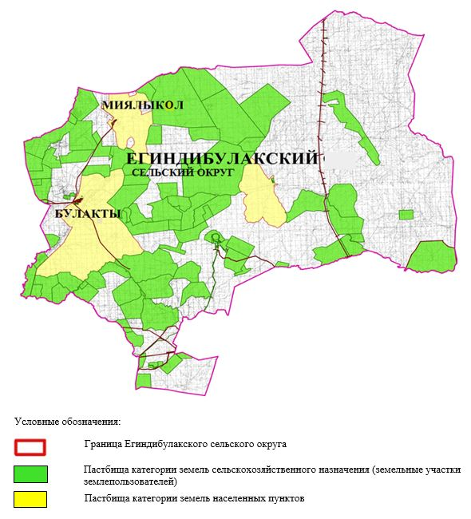

**2. Схема (карта) с обозначением пастбищ, предназначенных для нужд населения по выпасу сельскохозяйственных животных личного подворья, в том числе общественных пастбищ, на которой указываются границы и площади пастбищ, в том числе общественных пастбищ, предназначенных для нужд населения по выпасу сельскохозяйственных животных личного подворья**

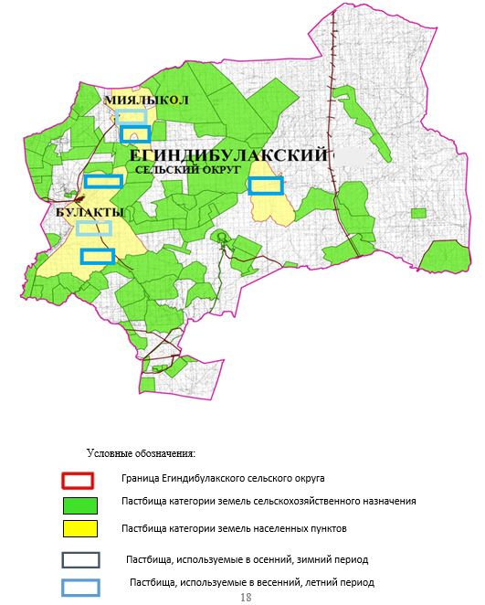

**3. Схема (карта) с обозначением рекомендуемых схем пастбищеоборотов, на которой указываются схемы пастбищеоборотов, рекомендуемые на основании геоботанического обследования пастбищ**

|  |  |  |  |  |
| --- | --- | --- | --- | --- |
| годы | Загон 1 весна | Загон 2 весна-лето | Загон 3 весна-лето-осень | Загон 4 осень |
| 2025 | весенно- летний период 1 | Летний период 2 | Осенний период 3 | пар |
| 2026 | пар | весенно- летний период 1 | Летний период 2 | Осенний период 3 |
| 2027 | весенно- летний период 1 | Летний период 2 | Осенний период 3 | пар |
| 2028 | пар | весенно- летний период 1 | Летний период 2 | Осенний период 3 |
| 2029 | весенно- летний период 1 | Летний период 2 | Осенний период 3 | пар |

      Примечание: 1, 2, 3, 4 порядок использование загона в год.

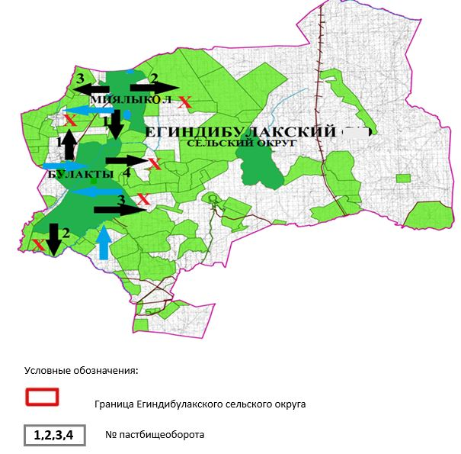

**4. Схема (карта) с обозначением сервитутов для прогона сельскохозяйственных животных, скотопрогонных трасс и иных объектов пастбищной инфраструктуры, а также скотомогильников (биометрических ям), на которой указываются сервитуты для прогона сельскохозяйственных животных, скотопрогонные трассы, объекты пастбищной инфраструктуры, месторасположение скотомогильников (биометрических ям).**

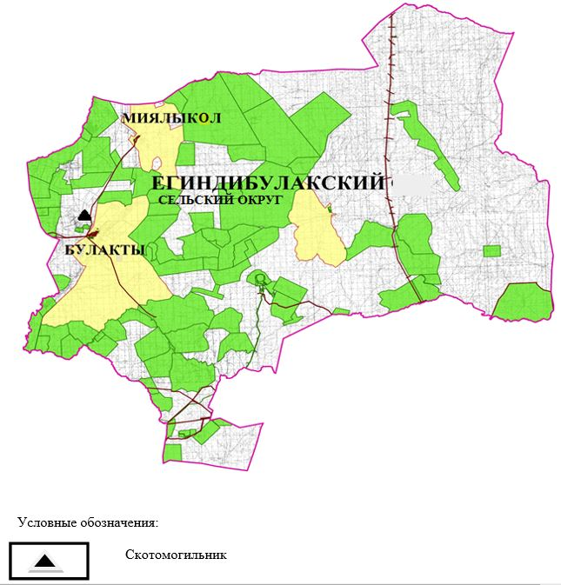

**5. Схема (карта) с обозначением пастбищ, которые могут быть предоставлены в землепользование пастбищепользователям**

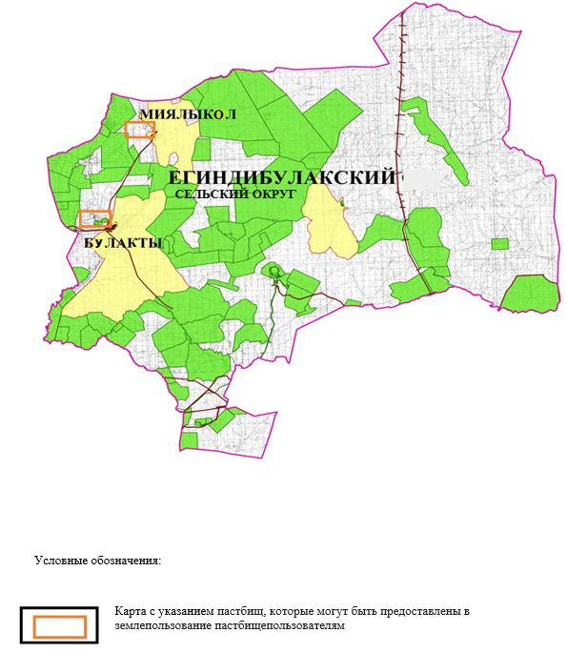

**7. Схема доступа к водоисточникам (озерам, рекам, прудам, копаниям, оросительным или обводнительным каналам, трубчатым или шахтным колодцам), составленная согласно норме потребления воды, на которой указывается маршруты передвижения животных к водоисточникам**

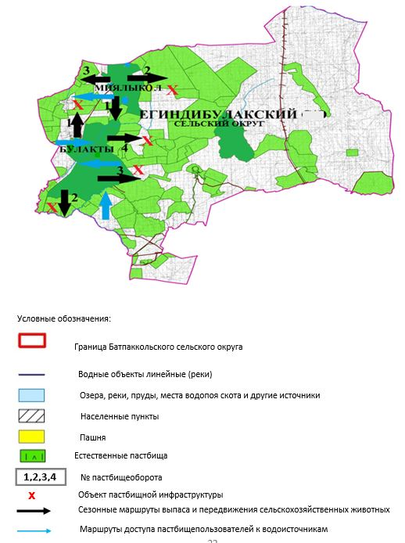

**8. Схема размещения поголовья сельскохозяйственных животных на отгонных пастбищах физических и (или) юридических лиц, не обеспеченных пастбищами, расположенными при селе, сельском округе**

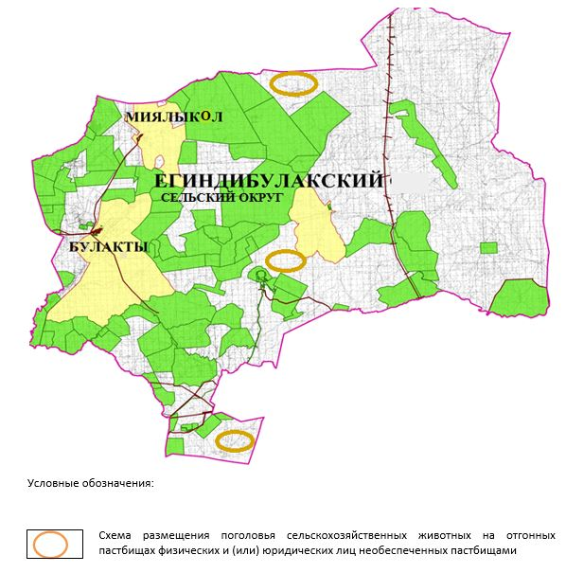

**9. Схема перераспределения пастбищ между сельскими населенными пунктами сельского округа для поголовья сельскохозяйственных животных физических и (или) юридических лиц, не обеспеченных пастбищами**

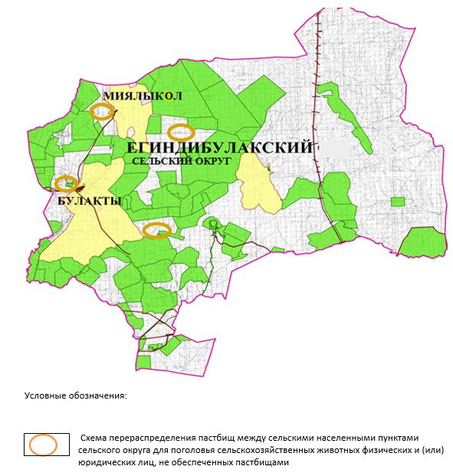

© 2012. РГП на ПХВ «Институт законодательства и правовой информации Республики Казахстан» Министерства юстиции Республики Казахстан